МИНИСТЕРСТВО ТРУДА И СОЦИАЛЬНОЙ ЗАЩИТЫ
РОССИЙСКОЙ ФЕДЕРАЦИИ

МЕТОДИЧЕСКИЙ ИНСТРУМЕНТАРИЙ ПО ВНЕДРЕНИЮ СИСТЕМЫ КОМПЛЕКСНОЙ ОЦЕНКИ ПРОФЕССИОНАЛЬНОЙ СЛУЖЕБНОЙ ДЕЯТЕЛЬНОСТИ ГОСУДАРСТВЕННЫХ ГРАЖДАНСКИХ СЛУЖАЩИХ (ВКЛЮЧАЯ ОБЩЕСТВЕННУЮ ОЦЕНКУ)

Москва, 2013

Содержание

Введение
3
Правовая основа внедрения системы комплексной оценки на гражданской службе 5
Основные понятия и определения 6
1. Основные характеристики системы комплексной оценки 9
2. Оценка профессиональных качеств гражданского служащего 14
3. Оценка эффективности и результативности профессиональной служебной деятельности гражданского служащего 24
4. Общественная оценка как инструмент оценки эффективности и результативности профессиональной служебной деятельности гражданского служащего 38
5. Оценка квалификации гражданского служащего 43
6. Права, обязанности и ответственность участников комплексной оценки 47
7. Порядок организации и проведения очередной комплексной оценки 53
8. Порядок организации и проведения внеочередной комплексной оценки 58
9. Процедура апелляции результатов комплексной оценки профессиональной служебной деятельности гражданских служащих 59
10. Оценочное интервью по итогам проведения процедур комплексной оценки 60
11. Требования конфиденциальности 61
12. Учет результатов комплексной оценки профессиональной служебной деятельности гражданских служащих при проведении аттестации гражданских служащих 62
Приложение № 1 65
Приложение № 2 80
Приложение № 3 89
Приложение № 3.1 92
Приложение № 3.2 110
Приложение № 4 117
Приложение № 5 122
Приложение № 6 127
Приложение № 7 130
Приложение № 7.1 152
Приложение № 8 156
Приложение № 9 157
Приложение № 10 170
Приложение № 11 196
Приложение № 12 197
Приложение № 12.1 202
Приложение № 12.2 204
Приложение № 13 212
Приложение № 14 215
Приложение № 15 219
Приложение № 16 221
Приложение № 17 224
Приложение № 18 230
Приложение № 19 235
Приложение № 20 237
Приложение № 21 239
Приложение № 22 241

Введение

Одним из важнейших приоритетов государственной политики является внедрение эффективных механизмов обеспечения государственной гражданской службы Российской Федерации (далее – гражданская служба) высококвалифицированными специалистами, способными решать сложные задачи государственного управления. В целях совершенствования государственной кадровой политики необходимо внедрение в работу кадровых служб государственных органов современных технологий кадровой работы, что обеспечит повышение эффективности гражданской службы и результативности профессиональной служебной деятельности государственных гражданских служащих Российской Федерации (далее – гражданские служащие). Данное направление совершенствования государственной кадровой политики в соответствии с пунктом 6 части 2 статьи 60 Федерального закона от 27 июля 2004 года № 79-ФЗ «О государственной гражданской службе Российской Федерации» (далее – Федеральный закон № 79-ФЗ) является одним из наиболее приоритетных направлений формирования кадрового состава гражданской службы.
Система комплексной оценки является одним из основных инструментов кадровой работы, широко используемым как в коммерческих организациях, так и в государственных органах и органах местного самоуправления во всем мире. Система комплексной оценки профессиональной служебной деятельности гражданского служащего включает оценку соответствия уровня и направления подготовки (специальности) профессионального образования, стажа гражданской службы (государственной службы иных видов) или стажа (опыта) работы по специальности, направлению подготовки, профессиональных знаний и навыков гражданского служащего квалификационным требованиям к должности гражданской службы, его профессиональных качеств модели профессиональных качеств, а также оценку соответствия эффективности и результативности профессиональной служебной деятельности гражданского служащего показателям эффективности и результативности, включая общественную оценку.
Комплексная оценка может применяться на различных этапах прохождения гражданской службы (по окончании установленного срока испытания, при прохождении гражданской службы до момента увольнения с гражданской службы, при формировании кадрового резерва государственного органа и т.д.). Результаты комплексной оценки учитываются при принятии всех кадровых решений в государственном органе.
Методический инструментарий по внедрению комплексной оценки профессиональной служебной деятельности государственных гражданских служащих (включая общественную оценку) (далее – методический инструментарий) подготовлен в целях оказания методической помощи кадровым службам государственных органов в проведении комплексной оценки профессиональной служебной деятельности гражданских служащих. Подходы, содержащиеся в методическом инструментарии, разработаны и апробированы в рамках реализации Министерством труда и социальной защиты Российской Федерации с экспертным сопровождением в отдельных органах исполнительной власти в январе – октябре 2013 года пилотного проекта по внедрению системы комплексной оценки деятельности гражданских служащих, в том числе общественной оценки по отдельным должностям гражданской службы, проведенного в целях реализации мероприятий по внедрению новых принципов кадровой политики в систему государственной службы, предусмотренных Указом Президента Российской Федерации от 7 мая 2012 года № 601.
Методический инструментарий содержит подробное описание системы комплексной оценки и отдельных ее элементов, порядок организации и проведения комплексной оценки, а также способы учета результатов комплексной оценки в деятельности государственных органов.
Предлагаемые настоящим инструментарием подходы к организации и проведению комплексной оценки профессиональной служебной деятельности гражданских служащих предназначены для внедрения в рамках действующего законодательства Российской Федерации о гражданской службе.
Настоящий методический инструментарий основан на передовом международном опыте по организации оценки профессиональной служебной деятельности гражданских служащих в государственных органах и HR-технологиях, используемых в ведущих российских и международных компаниях.

Правовая основа внедрения системы комплексной оценки на гражданской службе

Правовой основой для внедрения системы комплексной оценки профессиональной служебной деятельности гражданских служащих являются:
- Федеральный закон № 79-ФЗ;
- Положение о проведении аттестации государственных гражданских служащих Российской Федерации, утвержденное Указом Президента Российской Федерации от 1 февраля 2005 года № 110 (далее – Положение об аттестации);
- Положение о конкурсе на замещение вакантной должности государственной гражданской службы Российской Федерации, утвержденное Указом Президента Российской Федерации от 1 февраля 2005 года № 112 (далее – Положение о конкурсе);
- Правила оценки гражданами эффективности деятельности руководителей территориальных органов федеральных органов исполнительной власти (их структурных подразделений) с учетом качества предоставления ими государственных услуг, а также применения результатов указанной оценки как основания для принятия решений о досрочном прекращении исполнения соответствующими руководителями своих должностных обязанностей, утвержденные постановлением Правительства Российской Федерации от 12 декабря 2012 года №1284 (далее – Правила оценки гражданами эффективности деятельности руководителей территориальных органов федеральных органов исполнительной власти).

Основные понятия и определения

Система комплексной оценки профессиональной служебной деятельности гражданского служащего – набор оценочных процедур, технологий и методов, позволяющих получить интегральную оценку профессиональной служебной деятельности гражданского служащего, включая:
- оценку соответствия уровня и направления подготовки (специальности) профессионального образования, стажа гражданской службы (государственной службы иных видов) или стажа (опыта) работы по специальности, направлению подготовки, профессиональных знаний и навыков гражданского служащего квалификационным требованиям к должности гражданской службы (далее – оценка квалификации гражданского служащего);
- оценку соответствия профессиональных качеств гражданского служащего модели профессиональных качеств (далее – оценка профессиональных качеств гражданского служащего);
- оценку соответствия эффективности и результативности профессиональной служебной деятельности гражданского служащего показателям эффективности и результативности, в том числе общественную оценку (далее – оценка эффективности и результативности профессиональной служебной деятельности гражданского служащего).
Комплексная оценка гражданского служащего – интегральная оценка квалификации гражданского служащего, его профессиональных качеств, а также эффективности и результативности профессиональной служебной деятельности гражданского служащего.
Профессиональное качество – проявляемая в поведении гражданского служащего характеристика, отражающая единство его стремлений, способностей, знаний, навыков и личностных качеств, необходимых для эффективного и результативного исполнения должностных обязанностей.
Модель профессиональных качеств – набор профессиональных качеств, необходимых для замещения должности гражданской службы, с указанием стандартов эффективного профессионального поведения гражданских служащих, соответствующих каждому профессиональному качеству, и весов значимости профессиональных качеств.
Общие профессиональные качества – профессиональные качества, необходимые для замещения должностей гражданской службы всех категорий и групп.
Прикладные профессиональные качества – профессиональные качества, необходимые для эффективного и результативного исполнения должностных обязанностей в зависимости от функциональных особенностей должностей гражданской службы.
Управленческие профессиональные качества – профессиональные качества, необходимые для замещения должностей гражданской службы категорий и групп, в должностные обязанности по которым входит эффективная организация и планирование собственной деятельности и деятельности гражданских служащих, находящихся в линейном или функциональном подчинении, и в целом структурного подразделения (государственного органа), а также контроль хода исполнения документов и проектов для достижения задач и целей структурного подразделения (государственного органа).
Личностные качества – индивидуальные особенности личности, включающие в себя жизненные ценности и установки индивидуума, тип темперамента, мотивацию и личные цели, динамические свойства нервной системы, психотип личности. Совокупность личностных качеств гражданского служащего проявляется в профессиональной служебной деятельности через профессиональные качества.
Стандарты профессионального поведения – словесное описание ожидаемых проявлений профессиональных качеств в поведении гражданского служащего.
Эффективность и результативность – способность гражданского служащего к достижению поставленных целей, выполнению задач и реализации планов в полном объеме с требуемым качеством в установленный срок при оптимальном использовании организационных, кадровых, финансовых, информационных и других типов ресурсов, имеющихся в распоряжении государственного органа.
Показатели эффективности и результативности – набор количественных и качественных характеристик профессиональной служебной деятельности гражданских служащих, позволяющих определить степень достижения целей, оценить объем и качество полученного результата, сроки выполнения и эффективность использования ресурсов.
Квалификационные требования к должностям гражданской службы – требования к уровню и направлению подготовки (специальности), специализации профессионального образования, стажу гражданской службы (государственной службы иных видов) или стажу (опыту) работы по специальности, направлению подготовки, знаниям и навыкам, необходимым для замещения должностей гражданской службы.
Система квалификационных требований – уровни квалификационных требований: базовые, функциональные и специальные квалификационные требования, выстраиваемые по принципу дедукции («от общего к частному»).
Базовые квалификационные требования – общие требования к уровню профессионального образования, продолжительности стажа гражданской службы (государственной службы иных видов) или стажа (опыта) работы по специальности, направлению подготовки, знанию государственного языка Российской Федерации (русского языка), правовым знаниям, включая Конституцию Российской Федерации, законодательство о гражданской службе, законодательство о противодействии коррупции, знаниям и навыкам в области документооборота и делопроизводства, знаниям и навыкам в области информационно-коммуникационных технологий, отражающие минимальный уровень квалификационных требований, соответствие которому необходимо для замещения должностей гражданской службы.
Функциональные квалификационные требования – требования к направлению подготовки (специальности) профессионального образования, стажу (опыту) работы по специальности, направлению подготовки, профессиональным знаниям и навыкам, необходимым для исполнения должностных обязанностей. Функциональные квалификационные требования устанавливаются по направлениям деятельности, осуществляемым в государственном органе, специализациям по указанным направлениям, категориям и группам должностей гражданской службы.
Специальные квалификационные требования – включаемые в должностной регламент гражданского служащего детализированные требования к уровню и направлению подготовки (специальности), а также при необходимости специализации профессионального образования, стажу гражданской службы (государственной службы иных видов) или стажу (опыту) работы по специальности, направлению подготовки, знаниям и навыкам, необходимым для исполнения должностных обязанностей по конкретной должности гражданской службы.
Оцениваемый гражданский служащий – гражданский служащий, в отношении которого проводится оценочная процедура.
Эксперты – лица, привлекаемые к экспертной деятельности при проведении процедур комплексной оценки. В качестве экспертов могут выступать вышестоящий и непосредственный руководители оцениваемого гражданского служащего, гражданские служащие, проходящие гражданскую службу в том же структурном подразделении, что и оцениваемый гражданский служащий, а также гражданские служащие из смежных структурных подразделений, представители общественных советов, других государственных органов и организаций, независимые эксперты, граждане, а также представители референтных социальных групп и институтов.
Отчетный период – установленный нормативным актом государственного органа интервал времени, по завершению которого проводится оценка.
- Основные характеристики системы комплексной оценки

1.1. Комплексная оценка профессиональной служебной деятельности гражданских служащих является современной кадровой технологией, применение которой в соответствии со статьей 60 Федерального закона № 79-ФЗ является приоритетным направлением формирования кадрового состава гражданской службы, позволяющей получить объективную информацию о квалификации гражданского служащего, его профессиональных качествах, необходимых для замещения должности гражданской службы, а также об эффективности и результативности профессиональной служебной деятельности гражданского служащего в целях расчета интегральной оценки и принятия на ее основе обоснованных кадровых решений.
1.2. Результаты комплексной оценки учитываются при проведении аттестации гражданских служащих и принятии по ее результатам решений, предусмотренных частью 15 статьи 48 Федерального закона №79-ФЗ.
1.3. Результаты комплексной оценки также могут учитываться при принятии кадровых решений при:
- проведении конкурса на замещение вакантных должностей гражданской службы в соответствии со статьей 22 Федерального закона № 79-ФЗ и Положением о конкурсе;
- проведении конкурса на включение в кадровый резерв государственного органа в соответствии со статьей 64 Федерального закона № 79-ФЗ и организации работы с кадровым резервом;
- проведении организационно - штатных мероприятий;
- определении размеров ежемесячной надбавки к должностному окладу за особые условия гражданской службы и премий, включая премии за выполнение особо важных и сложных заданий;
- распределении служебной нагрузки между гражданскими служащими структурного подразделения государственного органа;
- установлении гражданскому служащему испытания в соответствии со статьей 27 Федерального закона № 79-ФЗ и принятии решения по его окончании.
1.4. Основными элементами системы комплексной оценки являются:
- оценка квалификации гражданского служащего – оценка соответствия уровня и направления подготовки (специальности) профессионального образования, стажа гражданской службы (государственной службы иных видов) или стажа (опыта) работы по специальности, направления подготовки, профессиональных знаний и навыков гражданского служащего квалификационным требованиям к должности гражданской службы;
- оценка профессиональных качеств – оценка соответствия проявляемых гражданским служащим при исполнении должностных обязанностей профессиональных качеств модели профессиональных качеств для должности гражданской службы;
- оценка эффективности и результативности профессиональной служебной деятельности гражданского служащего – оценка способности гражданского служащего к достижению поставленных целей, выполнению задач и реализации планов в полном объеме с требуемым качеством в установленный срок при оптимальном использовании организационных, кадровых, финансовых, информационных и других типов ресурсов, имеющихся в распоряжении государственного органа.
1.5. Виды комплексной оценки и их основная характеристика.
№ п/п | Вид комплексной оценки | Основная характеристика
1. | Очередная комплексная оценка | Очередная комплексная оценка – комплексная оценка профессиональной служебной деятельности гражданских служащих, проводимая ежегодно в соответствии с установленным в государственном органе графиком и включающая в себя оценку квалификации гражданского служащего, его профессиональных качеств, а также эффективности и результативности профессиональной служебной деятельности гражданского служащего.  При подготовке и утверждении графика проведения очередной комплексной оценки рекомендуется устанавливать следующую периодичность проведения отдельных ее элементов:  - оценка квалификации гражданских служащих – не реже 1 раза в 3 года;  - оценка профессиональных качеств – не реже 1 раза в год;  - оценка эффективности и результативности профессиональной служебной деятельности в зависимости от замещаемой должности гражданской службы:  для руководителей и заместителей руководителей государственных органов, а также гражданских служащих, замещающих должности категории «помощники (советники)» всех групп должностей – не реже 1 раза в год;  для руководителей самостоятельных структурных подразделений государственных органов (департаментов, управлений) – не реже 1 раза в полгода;  для гражданских служащих, замещающих иные должности гражданской службы – не реже 1 раза в 3 месяца.  Итоговое значение очередной комплексной оценки, рассчитываемое как сумма последний оценок ее элементов, учитывается при проведении аттестации гражданских служащих в целях принятия по ее результатам обоснованных кадровых решений. Кроме того, результаты очередной комплексной оценки и результаты оценки отдельных ее элементов являются инструментом стимулирования гражданского служащего к обеспечению и поддержанию высокого профессионального уровня.
2. | Внеочередная комплексная оценка | Внеочередная комплексная оценка – комплексная оценка, осуществляемая при проведении внеочередной аттестации.  Внеочередная комплексная оценка включает в себя оценку квалификации гражданского служащего, его профессиональных качеств, а также оценку эффективности и результативности профессиональной служебной деятельности гражданского служащего.
3. | Оценка при формировании кадрового резерва государственного органа по результатам конкурса на включение в кадровый резерв государственного органа или по решению представителя нанимателя государственного органа в случаях, установленных Федеральным законом № 79-ФЗ (далее – оценка при формировании кадрового резерва) | Оценка при формировании кадрового резерва проводится в целях принятия решения о включении гражданского служащего в кадровый резерв государственного органа.  Включение гражданских служащих в кадровый резерв государственного органа производится с указанием группы должностей гражданской службы, на которые они могут быть назначены. При этом статьей 64 Федерального закона № 79-ФЗ не запрещено включение в кадровый резерв государственного органа с указанием конкретной должности гражданского служащего.  Оценка при формировании кадрового резерва включает в себя оценку квалификации гражданского служащего и оценку его профессиональных качеств.  При проведении конкурса на включение в кадровый резерв государственного органа оценка профессиональных качеств гражданского служащего осуществляется с использованием модели профессиональных качеств по группе должностей гражданской службы, для замещения которых гражданский служащий планируется к включению в кадровый резерв.  В случае проведения конкурса на включение в кадровый резерв государственного органа с указанием группы должностей гражданской службы, при оценке квалификации гражданского служащего определяется его соответствие базовым квалификационным требованиям, а также прикладным квалификационным требованиям (по направлениям деятельности государственного органа), соответствующим группе должностей гражданской службы, для замещения которых гражданский служащий планируется к включению в кадровый резерв.  Оценка соответствия специальным квалификационным требованиям гражданских служащих, включенных в кадровый резерв, проводится при принятии решения о замещении вакантной должности гражданской службы одним из кандидатов, включенных в кадровый резерв.  В случае проведения конкурса на включение гражданского служащего в кадровый резерв государственного органа с указанием конкретной должности гражданской службы, оценка проводится по аналогии с оценкой при проведении конкурса на замещение вакантных должностей гражданской службы.
4. | Оценка при проведении конкурса на замещение вакантных должностей гражданской службы | Оценка при проведении конкурса на замещение вакантных должностей гражданской службы проводится в целях принятия решения о назначении гражданского служащего на вакантную должность гражданской службы, а также включении гражданского служащего в кадровый резерв государственного органа.  Данная оценка включает в себя оценку квалификации гражданского служащего и оценку его профессиональных качеств.
5. | Оценка по итогам испытания гражданского служащего | Оценка по итогам испытания гражданского служащего проводится в целях проверки его соответствия замещаемой должности гражданской службы.  Данная оценка включает в себя оценку квалификации гражданского служащего, его профессиональных качеств и оценку эффективности и результативности его профессиональной служебной деятельности.  При этом, учитывая, что во время конкурсных процедур, предшествующих назначению гражданского служащего на должность гражданской службы, проводилась оценка его квалификации и было установлено соответствие квалификационным требованиям к должности гражданской службы, а также принимая во внимание, что оценка профессиональных качеств гражданского служащего наиболее объективна и точна в случае ее проведения после назначения гражданского служащего на должность гражданской службы и замещения им указанной должности в течение какого-либо времени, то в ходе проведения оценки по итогам испытания гражданского служащего целесообразно произвести оценку его профессиональных качеств, оценку эффективности и результативности профессиональной служебной деятельности, а при оценке его квалификации использовать имеющиеся результаты, полученные по итогам конкурса на замещения вакантной должности гражданской службы.

1.6. Значимость результатов отдельных элементов комплексной оценки при расчете ее итогового значения в зависимости от вида комплексной оценки различна. При расчете итогового значения комплексной оценки рекомендуется устанавливать следующие весовые значения ее элементов в зависимости от вида комплексной оценки:
№ п\п | Вид комплексной оценки | Весовые значения элементов комплексной оценки
№ п\п | Вид комплексной оценки | Оценка квалификации гражданского служащего | Оценка профессиональных качеств | Оценка эффективности и результативности профессиональной служебной деятельности
1. | Очередная комплексная оценка | 0,2 | 0,3 | 0,5
2. | Внеочередная комплексная оценка | 0,2 | 0,3 | 0,5
3. | Оценка при формировании кадрового резерва | 0,8 | 0,2 | –
4. | Оценка при проведении конкурса на замещение вакантных должностей гражданской службы | 0,8 | 0,2 | –
5. | Оценка по итогам испытания гражданского служащего | 0,2 | 0,4 | 0,4

1.7. Итоговое значение комплексной оценки рассчитывается по формуле (Ко):
,

где:
 – значения оценки квалификации гражданского служащего, оценки его профессиональных качеств и оценки эффективности и результативности профессиональной служебной деятельности соответственно.
– весовые значения элементов комплексной оценки. Сумма весовых коэффициентов, выраженная в долях единицы, должна быть равна 1.
1.8. Для получения итоговых значений комплексной оценки результаты, полученные по различным элементам оценки, приводятся к единой шкале:
Итоговая оценка | Соответствие требованиям
2 | Выше требований
1 | Соответствует требованиям
0 | Ниже требований
-1 | Не соответствует требованиям

Итоговые значения комплексной оценки гражданских служащих также устанавливаются по данной шкале.
1.9. Проведение комплексной оценки осуществляется в отношении всех гражданских служащих государственного органа, за исключением:
- беременных женщин;
- граждан, временно замещающих должности гражданской службы;
- гражданских служащих, находящиеся в отпуске по беременности и родам и в отпуске по уходу за ребенком до достижения им возраста трех лет.

- Оценка профессиональных качеств гражданского служащего

2.1. Оценка профессиональных качеств гражданского служащего заключается в оценке соответствия проявляемых гражданским служащим в ходе профессиональной служебной деятельности профессиональных качеств модели профессиональных качеств.
2.2. Выделяются три группы профессиональных качеств гражданского служащего:
- общие профессиональные качества;
- прикладные профессиональные качества;
- управленческие профессиональные качества.
2.3. В целях проведения оценки профессиональных качеств гражданских служащих кадровой службой государственного органа разрабатывается модель профессиональных качеств для каждой должности гражданской службы в государственном органе либо для группы должностей гражданской службы, замещение которых предполагает выполнение и реализацию схожих задач и функций.
Модели профессиональных качеств разрабатываются с использованием данных Справочника профессиональных качеств гражданских служащих, являющегося Приложением № 1 к настоящему методическому инструментарию.
2.4. Справочник профессиональных качеств гражданских служащих содержит исчерпывающий перечень профессиональных качеств, необходимых для замещения должностей гражданской службы в зависимости от их группы и категории, подробное описание профессиональных качеств и стандартов поведения гражданских служащих, проявление которых в процессе исполнения гражданскими служащими должностных обязанностей по замещаемой должности гражданской службы свидетельствует о наличии у них определенного профессионального качества и степени его развития.
Справочник профессиональных качеств гражданских служащих содержит 19 профессиональных качеств, разделенных по группам профессиональных качеств.
2.5. Общие профессиональные качества включают в себя профессиональные качества, которыми должен обладать каждый гражданский служащий вне зависимости от замещаемой должности гражданской службы. К их числу относятся:
1) ориентация на результат;
2) укрепление авторитета гражданских служащих;
3) межличностное понимание, стиль общения.
Общие профессиональные качества включаются в модели профессиональных качеств для всех должностей (групп должностей) гражданской службы в государственном органе.
2.6. Прикладные профессиональные качества включают в себя профессиональные качества, обязательные для всех гражданских служащих, за исключением руководителей и заместителей руководителей государственных органов, и необходимые для эффективного и результативного исполнения должностных обязанностей по замещаемой должности гражданской службы в зависимости от ее функциональных особенностей.
К прикладным профессиональным качествам относятся:
1) сбор и анализ информации;
2) качественная подготовка документов;
3) ориентация на обеспечение защиты законных интересов граждан;
4) творческий подход, инновационность;
5) убедительность коммуникаций;
6) работа в команде;
7) саморазвитие;
8) передача опыта и знаний.
2.7. Управленческие профессиональные качества включают в себя профессиональные качества, необходимые гражданским служащим, имеющим в линейном или функциональном подчинении гражданских служащих (руководитель государственного органа, его структурного подразделения, их заместители и др.), для эффективной реализации возложенных на них управленческих функций.
К числу управленческих профессиональных качеств относятся:
1) планирование деятельности и ресурсов;
2) постановка задач и организация деятельности;
3) контроль и оценка исполнения;
4) мотивация и развитие подчиненных;
5) принятие управленческих решений;
6) стратегическое видение;
7) управление изменениями;
8) публичные выступления и внешние коммуникации.
Управленческие профессиональные качества включаются в модели профессиональных качеств для должностей гражданской службы категорий «руководители» и «помощники (советники)» всех групп должностей, категории «специалисты» высшей группы должностей, а также главной, ведущей и старшей групп должностей согласно перечню, являющемуся Приложением № 2 к настоящему методическому инструментарию.
2.8. Модели профессиональных качеств формируются кадровой службой государственного органа с привлечением экспертов.
2.9. В роли экспертов при формировании моделей профессиональных качеств для должностей (групп должностей) гражданской службы могут выступать гражданские служащие, замещающие должности гражданской службы, для которых формируются модели профессиональных качеств, их непосредственные и вышестоящие руководители, а также специалисты в области оценки из сторонних организаций.
2.10. При формировании модели профессиональных качеств обязательным является участие в качестве эксперта гражданского служащего, замещающего должность гражданской службы, для которой формируется модель профессиональных качеств, и его непосредственного руководителя.
В случае если должность гражданской службы является вакантной, то при формировании модели профессиональных качеств для данной должности гражданской службы в качестве эксперта обязательно участие руководителя структурного подразделения, в котором находится данная вакантная должность.
2.11. Модель профессиональных качеств для каждой должности (группы должностей) гражданской службы содержит 10 профессиональных качеств, в том числе 3 общих профессиональных качества и 7 профессиональных качеств, относящихся к прикладным и (или) управленческим профессиональным качествам.
2.12. При определении перечня прикладных и (или) управленческих профессиональных качеств, подлежащих включению в модель профессиональных качеств по конкретной должности (группе должностей) гражданской службы, может использоваться один из двух методов:
- метод попарного сравнения;
- метод ранжирования.
2.13. Метод попарного сравнения заключается в попарном сравнении прикладных и управленческих профессиональных качеств с точки зрения их значимости для эффективного и результативного исполнения гражданским служащим должностных обязанностей по замещаемой должности гражданской службы.
В целях проведения попарного сравнения строится матрица попарного сравнения профессиональных качеств, число строк и столбцов которой равно 18. Первые строка и столбец матрицы содержат наименования прикладных и управленческих профессиональных качеств.
2.14. Матрица попарного сравнения профессиональных качеств самостоятельно заполняется каждым экспертом. Профессиональные качества, указанные в столбце 1 (далее – Сравниваемые профессиональные качества) попарно сравниваются со всеми профессиональными качествами, указанными в столбцах 2 - 17.
При сравнении двух профессиональных качеств Сравниваемому профессиональному качеству присваивается одно из следующих значений:
значение «2», если Сравниваемое профессиональное качество является более важным, чем профессиональное качество в столбце таблицы;
значение «1» – при равной значимости двух профессиональных качеств;
значение «0», если Сравниваемое профессиональное качество менее значимо, чем профессиональное качество в столбце таблицы.
2.15. По каждому Сравниваемому профессиональному качеству рассчитывается итоговое значение как сумма значений всех попарных сравнений. Итоговое значение заносится в столбец 18.
2.16. В модель профессиональных качеств для каждой должности (группы должностей) гражданской службы включаются 7 из 16 профессиональных качеств, набравших наибольшее суммарное итоговое значение по результатам оценок всех экспертов.
Пример матрицы попарного сравнения профессиональных качеств
Наименование профессионального качества | Сбор и анализ информации | Качественная подготовка документов | … | Управление изменениями | Публичные выступления и коммуникации | ИТОГ
1 | 2 | 3 | … | 16 | 17 | 18=  Σ (1-17)
Сбор и анализ информации | х | 1 | … | 2 | 2 | 5
Качественная подготовка документов | 1 | х | … | 1 | 0 | 2
… |  |  | х
Управление изменениями | 0 | 2 | … | х | 1 | 3
Публичные выст  упления и коммуникации | 0 | 2 | … | 0 | х | 2

2.17. Метод ранжирования заключается в оценке всех прикладных и управленческих профессиональных качеств и их упорядочении в зависимости от значимости профессионального качества для эффективного и результативного исполнения гражданским служащим должностных обязанностей по замещаемой должности гражданской службы от наиболее значимого к наименее на основе знаний и опыта эксперта.
При использовании метода ранжирования все 16 прикладных и управленческих профессиональных качеств ранжируются экспертами по степени их значимости для эффективного исполнения должностных обязанностей по должности (группе должностей) гражданской службы от 1 до 16, где:
значение «1» – наиболее важное профессиональное качество;
значение «16» – наименее важное профессиональное качество.
Устанавливать одинаковый ранг для двух разных профессиональных качеств запрещается.
2.18. В модель профессиональных качеств для каждой должности (группы должностей) гражданской службы включаются 7 профессиональных качеств, имеющих наименьшее значение ранга по сумме оценок всех экспертов.
Пример таблицы ранжирования
№ п/п | Наименование профессионального качества | Ранг
1. | Управление изменениями | 12
2. | Стратегическое видение | 9
… | … | …
15. | Планирование деятельности и ресурсов | 2
16. | Сбор и анализ информации | 4

2.19. В целях повышения достоверности модели профессиональных качеств при использовании методов попарного сравнения и ранжирования рекомендуется устанавливать различные веса для оценок всех экспертов. Наибольший вес должен быть присвоен оценкам, поставленным непосредственным руководителем оцениваемого гражданского служащего.
При этом при расчете итогового значения профессионального качества суммируются оценки экспертов, полученные в результате умножения проставленного экспертом значения на установленный для его оценок вес.
2.20. Исходя из итоговых значений отобранных профессиональных качеств определяется их вес в модели профессиональных качеств для должности (группы должностей) гражданской службы.
2.21. Методика определения весов профессиональных качеств в модели профессиональных качеств зависит от используемого метода отбора профессиональных качеств, подлежащих включению в модель профессиональных качеств по конкретной должности (группе должностей) гражданской службы.
2.22. Суммарный вес трех общих профессиональных качеств в модели профессиональных качеств устанавливается на уровне 0,2-0,3. Конкретный вес каждого из общих профессиональных качеств выставляется экспертным путем исходя из значимости данных профессиональных качеств для конкретной должности (группы должностей) гражданской службы.
2.23. Веса прикладных и управленческих профессиональных качеств должны определяться на основе экспертных оценок, выставленных по результатам отбора данных профессиональных качеств в модель профессиональных качеств, в зависимости от использованного метода отбора.
2.24. В случае использования метода попарного сравнения вес профессионального качества (Вес ПК) рассчитывается по формуле:

где:
«Число баллов ПК» – общая суммарная оценка, поставленная экспертами данному профессиональному качеству;
«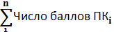» – общая суммарная оценка, поставленная экспертами по всем отобранным профессиональным качествам;
«Вес общих профессиональных качеств» – удельный вес общих профессиональных качеств в модели профессиональных качеств.
2.25. В случае использования метода ранжирования, веса устанавливаются экспертным путем в зависимости от значимости профессионального качества для эффективного исполнения должностных обязанностей по должности гражданской службы.
Суммарное значение весов всех профессиональных качеств должно быть равно 1.
2.26. Выбранные для модели профессиональные качества, их веса, стандарты профессионального поведения заносятся кадровой службой в бланк модели профессиональных качеств.
Бланк модели профессиональных качеств содержит следующую информацию:
- государственный орган;
- структурное подразделение государственного органа;
- наименование должности гражданской службы, ее категория и группа;
- группа профессиональных качеств;
- профессиональное качество;
- вес профессионального качества;
- стандарты профессионального поведения (включаются все стандарты профессионального поведения, содержащиеся в Справочнике профессиональных качеств).
Образец бланка модели профессиональных качеств представлен в Приложении № 3 к настоящему методическому инструментарию.
Пример разработки модели профессиональных качеств для должности гражданской службы с использованием метода попарного сравнения представлен в Приложении № 3.1 к настоящему методическому инструментарию.
Пример разработки модели профессиональных качеств для должности гражданской службы с использованием метода ранжирования представлен в Приложении № 3.2 к настоящему методическому инструментарию.
2.27. В случае если модель профессиональных качеств составлена для группы должностей гражданской службы отдельные бланки заполняются для каждой должности гражданской службы.
2.28. Модель профессиональных качеств для должности гражданской службы является приложением к должностному регламенту по данной должности гражданской службы.
В случае внесения изменений в должностной регламент модель профессиональных качеств по данной должности гражданской службы при необходимости должна быть переработана.
2.29. В роли экспертов при проведении оценки профессиональных качеств гражданского служащего выступают непосредственный руководитель оцениваемого гражданского служащего и вышестоящий руководитель. К процедуре оценки могут быть привлечены в качестве экспертов гражданские служащие, систематически взаимодействующие с оцениваемым гражданским служащим в процессе исполнения им должностных обязанностей, а также гражданский служащий другого государственного органа, взаимодействующий с оцениваемым гражданским служащим в процессе исполнения им должностных обязанностей, либо внешний эксперт в области оценки.
Оценка профессиональных качеств также проводится самим оцениваемым гражданским служащим.
2.30. Оценка профессиональных качеств проводится на основе модели профессиональных качеств для должности гражданской службы, замещаемой оцениваемым гражданским служащим. В процессе проведения оценки каждый эксперт должен заполнить бланк оценки профессиональных качеств, представленный в Приложении № 4 к настоящему методическому инструментарию. Одновременно оцениваемый гражданский служащий заполняет бланк самооценки профессиональных качеств, представленный в Приложении № 5 к настоящему методическому инструментарию.
2.31. Бланки оценки и бланки самооценки профессиональных качеств готовятся кадровой службой государственного органа и содержат следующую информацию:
- цель проведения оценки профессиональных качеств или кадровые решения, при принятии которых будут использоваться результаты оценки. В частности, целью проведения оценки профессиональных качеств может являться принятие решений по итогам испытания, проведение очередной аттестации, проведение внеочередной аттестации, проведение конкурса на замещение вакантной должности гражданской службы, проведение конкурса на включение в кадровый резерв государственного органа;
- период оценки;
- информацию об оцениваемом гражданском служащем и эксперте, проводящем оценку;
- перечень профессиональных качеств, включенных в модель профессиональных качеств для должности гражданской службы, которую замещает оцениваемый гражданский служащий;
- перечень стандартов профессионального поведения, которые соответствуют каждому профессиональному качеству, включенному в модель профессиональных качеств.
2.32. При заполнении бланков оценки и самооценки профессиональных качеств оценивающие эксперты и оцениваемые гражданские служащие отмечают стандарты профессионального поведения, которые, по их мнению, оцениваемый гражданский служащий проявляет в процессе выполнения им должностных обязанностей. Для этого напротив каждого стандарта профессионального поведения, проявление которого было отмечено экспертом или оцениваемым гражданским служащим, ставится «V». Ячейки напротив стандартов профессионального поведения, не выявленных в поведении оцениваемого гражданского служащего, остаются пустыми.
Дополнительно по каждому отмеченному стандарту профессионального поведения необходимо привести пример проявления данного стандарта поведения при исполнении оцениваемым гражданским служащим должностных обязанностей.
2.33. В итоге по каждому профессиональному качеству подсчитывается количество выявленных в поведении оцениваемого гражданского служащего стандартов профессионального поведения и результат заносится в графу «Выбрано индикаторов».
2.34. Результаты оценки профессиональных качеств оцениваемого гражданского служащего, проведенной экспертами и самим оцениваемым гражданским служащим, обобщаются в сводном отчете о результатах оценки профессиональных качеств. Форма сводного отчета и пример его формирования представлены в Приложениях № 6 и № 7 к настоящему методическому инструментарию соответственно.
2.35. В сводном отчете о результатах оценки профессиональных качеств перечисляются все профессиональные качества и их веса, включенные в модель оценки профессиональных качеств для замещаемой оцениваемым гражданским служащим должности гражданской службы, а также проставляются оценки профессиональных качеств. Оценка профессионального качества считается по числу проявленных гражданским служащим стандартов профессионального поведения (положительных поведенческих индикаторов).
Для оценки используется следующая шкала оценки профессионального качества:
Количество проявленных стандартов профессионального поведения | Оценка профессионального качества | Соответствие требованиям, предъявляемым к профессиональным качествам
8-7 | 2 | Выше требований, предъявляемых к профессиональному качеству
6-5 | 1 | Соответствует требованиям, предъявляемым к профессиональному качеству
4 | 0 | Ниже требований, предъявляемых к профессиональному качеству
3 и менее | -1 | Не соответствует требованиям, предъявляемым к профессиональному качеству

2.36. В целях получения наиболее объективных и достоверных результатов оценки профессиональных качеств оцениваемого гражданского служащего устанавливаются веса для оценок экспертов и оцениваемого гражданского служащего.
При установлении весов наибольший вес должен быть установлен для оценки профессиональных качеств непосредственного руководителя оцениваемого гражданского служащего. В случае проведения оценки одновременно всеми участниками оценки профессиональных качеств вес оценки непосредственного руководителя должен составлять не менее 0,5, вес оценки вышестоящего руководителя – не более 0,35, а вес оценки оцениваемого гражданского служащего (самооценки) – не более 0,15.
2.37. На основании оценок экспертов и оцениваемого гражданского служащего кадровой службой государственного органа рассчитывается общая экспертная оценка профессионального качества (Итог ПК (n)i) Расчет осуществляется по формуле:
Итог ПК (n)_{i} = Оценка ПК (n)₁ *Вес₁ +…+ Оценка ПК (n)_{m}*Вес_{m} ,
где:
Оценка ПК (n)_{i} – оценка профессионального качества n в интервале от -1 до 2, проставленная экспертом i;
Вес_{i} – вес оценки эксперта i;
m – число экспертов, участвующих в оценке профессиональных качеств.
2.38. На основе оценок отдельных профессиональных качеств формируется итоговая оценка профессиональных качеств (Итог ПК). Расчет итоговой оценки профессиональных качеств осуществляется по формуле:
Итог ПК = Итог ПК (1)*Вес ПК (1) +…+ Итог ПК (n)*Вес ПК (n),
где:
Итог ПК(i) – оценка профессионального качества i;
Вес ПК (i) – вес профессионального качества в модели профессиональных качеств должности;
n – число профессиональных качеств, включенных в модель профессиональных качеств.
Рассчитанная итоговая оценка профессиональных качеств находится в интервале от -1 до 2. Для подведения итога по результатам оценки профессиональных качеств оцениваемого гражданского служащего используется следующая шкала:

Общая оценка профессиональных качеств | Соответствие требованиям, предъявляемым к профессиональным качествам
2 | Выше требований, предъявляемых к профессиональным качествам
1 | Соответствует требованиям, предъявляемым к профессиональным качествам
0 | Ниже требований, предъявляемых к профессиональным качествам
-1 | Не соответствует требованиям, предъявляемым к профессиональным качествам

2.39. Положениями подпункта «г» пункта 13 Положения об аттестации предусматривается мотивированная оценка как профессиональных, так и личностных качеств, включаемая в отзыв об исполнении подлежащим аттестации гражданским служащим должностных обязанностей за аттестационный период.
В приложении № 7.1 к настоящему методическому инструментарию представлена таблица соотнесения профессиональных и личностных качеств.
Таким образом, оценив степень развития профессиональных качеств оцениваемого гражданского служащего эксперты, в том числе непосредственный руководитель оцениваемого гражданского служащего, могут оценить и присущие оцениваемому гражданскому служащему личностные качества и степень их развития.
2.40. Для оценки развития профессиональных качеств гражданских служащих в сводный отчет о результатах оценки профессиональных качеств рекомендуется включать информацию о динамике развития профессиональных качеств оцениваемого гражданского служащего по сравнению с предыдущим периодом оценки.
2.41. Помимо итогового заключения о соответствии или несоответствии профессиональных качеств гражданского служащего предъявляемым к ним требованиям по результатам оценки профессиональных качеств должны быть сформированы:
- перечень наиболее развитых профессиональных качеств гражданского служащего;
- перечень профессиональных качеств гражданского служащего, требующих развития.
Наиболее развитыми признаются профессиональные качества, итоговая оценка по которым превышает 1. Профессиональными качествами, требующими развития, признаются профессиональные качества, итоговая оценка по которым ниже 1.
2.42. Результаты оценки степени развитости профессиональных качеств у гражданского служащего могут быть представлены графически в виде радиальных диаграмм.
Результаты оценки степени развития профессиональных качеств должны быть положены в основу индивидуального плана профессионального развития гражданского служащего, а также учитываться при организации дополнительного профессионального образования гражданских служащих и иных мероприятий.
2.43. Результаты проведенной экспертами и оцениваемым гражданским служащим оценки профессиональных качеств могут быть доступны только кадровой службе государственного органа.
2.44. Итоговым документом по результатам оценки профессиональных качеств гражданского служащего является индивидуальный отчет о результатах оценки профессиональных качеств гражданского служащего.
Форма индивидуального отчета представлена в Приложении № 8 к настоящему методическому инструментарию.
Индивидуальный отчет является сокращенной формой сводного отчета и содержит только описание результатов оценки профессиональных качеств и рекомендации по системе мероприятий, направленных на развитие профессиональных качеств гражданского служащего.
Примеры заполненных документов, используемых при проведении оценки профессиональных качеств гражданского служащего, приводятся в Приложении № 9 к настоящему методическому инструментарию.

- Оценка эффективности и результативности профессиональной служебной деятельности гражданского служащего

3.1. Оценка эффективности и результативности профессиональной служебной деятельности гражданского служащего заключается в оценке способностей гражданского служащего к достижению поставленных целей, выполнению задач и реализации планов в полном объеме с требуемым качеством в установленный срок при оптимальном использовании организационных, кадровых, финансовых, информационных и других типов ресурсов, имеющихся в распоряжении государственного органа.
3.2. Оценка эффективности и результативности профессиональной служебной деятельности гражданского служащего проводится путем сопоставления значений показателей, отражающих планируемый и достигнутый результат профессиональной служебной деятельности отдельных гражданских служащих, структурных подразделений государственного органа и государственного органа в целом по завершению установленного отчетного периода.
3.3. В зависимости от замещаемой должности гражданской службы рекомендуется устанавливать следующую периодичность проведения оценки эффективности и результативности профессиональной служебной деятельности гражданских служащих:
- для руководителя государственного органа, его заместителей и гражданских служащих, замещающих должности категории «помощники (советники)» всех групп должностей – не реже 1 раза в год;
- для руководителей самостоятельных структурных подразделений государственного органа, их заместителей – не реже 1 раза в 6 месяцев;
- для иных гражданских служащих – не реже 1 раза в 3 месяца.
3.4. Итоги оценки эффективности и результативности профессиональной служебной деятельности гражданского служащего используются при принятии кадровых решений по вопросам, перечисленным в пунктах 1.2 и 1.3 настоящего методического инструментария, а также в целях:
- оценки степени достижения государственным органом долгосрочных целей, установленных документами стратегического планирования;
- мотивирования гражданских служащих на достижение долгосрочных целей государственного органа;
- создания системы контроля эффективности и результативности профессиональной служебной деятельности отдельных гражданских служащих и структурных подразделений государственного органа;
- формирования оптимальной организационно-штатной структуры государственного органа, позволяющей обеспечить достижение долгосрочных целей государственного органа с минимальными затратами кадровых и бюджетных ресурсов.
3.5. В качестве основного метода оценки эффективности и результативности профессиональной служебной деятельности гражданского служащего используется оценка достижения целей с использованием показателей эффективности и результативности. Данный метод применяется для оценки эффективности и результативности профессиональной служебной деятельности гражданских служащих, замещающих должности гражданской службы категорий «руководители», «помощники (советники)» всех групп должностей, а также гражданских служащих, замещающих должности категории «специалисты» и осуществляющих аналитическую и экспертную деятельность. Данный метод оценки также рекомендуется использовать для оценки эффективности и результативности профессиональной служебной деятельности гражданских служащих, замещающих иные должности гражданской службы.
Альтернативным методом оценки эффективности и результативности профессиональной служебной деятельности гражданских служащих, замещающих должности категории «специалисты» и «обеспечивающие специалисты», является оценка степени участия гражданского служащего в решении поставленных перед соответствующим структурным подразделением (государственным органом) задач с использованием коэффициента эффективности и результативности.
3.6. При подведении итогов оценки эффективности и результативности профессиональной служебной деятельности гражданских служащих, замещающих должности, для которых установлены показатели эффективности и результативности, измеряемые на основе общественного мнения, должны учитываться результаты общественной оценки, методология которой приводится в разделе 4 настоящего методического инструментария.
3.7. Оценка эффективности и результативности профессиональной служебной деятельности гражданского служащего основывается на системе целеполагания и планирования на уровне государственного органа и его структурных подразделений.
3.8. Ключевая ответственность за проведение оценки эффективности и результативности профессиональной служебной деятельности гражданского служащего возлагается на руководителей государственного органа и его структурных подразделений.
Кадровая служба государственного органа осуществляет полномочия по организационному и документационному обеспечению процедур оценки эффективности и результативности профессиональной служебной деятельности гражданского служащего, сбору и обработке информации, полученной в ходе проведения оценки, а также оказанию консультативной поддержки при проведении оценочных мероприятий.
3.9. Оценка достижения целей с использованием показателей эффективности и результативности заключается в оценке степени достижения гражданским служащим целей и задач, поставленных перед гражданским служащим руководителем государственного органа или его структурного подразделения на отчетный период.
3.10. При использовании данного метода оценки для каждого гражданского служащего формируется система целей его профессиональной служебной деятельности, показатели эффективности и результативности и плановые значения данных показателей, устанавливаемые на отчетный период.
3.11. Система целей профессиональной служебной деятельности гражданского служащего формируется на основе его должностных обязанностей и ответственности, установленных должностным регламентом, с учетом декомпозиции долгосрочных и среднесрочных целей государственного органа.
3.12. Формирование системы целей профессиональной служебной деятельности гражданского служащего осуществляется при соблюдении следующих требований:
- каждая поставленная на отчетный период цель должна быть конкретной, измеримой, достижимой, определенной по времени, согласованной с целями деятельности государственного органа или его структурного подразделения ;
- результаты достижения поставленной цели непосредственно зависят от эффективности и результативности профессиональной служебной деятельности гражданского служащего.
- при разработке системы целей деятельности государственного органа и его структурных подразделений необходимо учитывать наличие следующих перспектив:
1) эффективность использования бюджетных средств;
2) соблюдение интересов граждан Российской Федерации и организаций;
3) обеспечение эффективности организационных процессов в государственном органе;
4) обеспечение профессионального развития гражданских служащих государственного органа.
3.13. Формирование системы целей профессиональной служебной деятельности гражданского служащего осуществляется в 3 этапа.
Этап 1. Формирование системы целей деятельности государственного органа, которая также является системой целей профессиональной служебной деятельности руководителя государственного органа.
Основой для разработки системы целей деятельности государственного органа являются Доклады о результатах и основных направлениях деятельности государственного органа, государственные программы, планы деятельности государственного органа, План общественного обсуждения и экспертного сопровождения плана деятельности федерального органа исполнительной власти на 2013-2018 годы, положение о государственном органе и иные документы.
Общее число целей деятельности государственного органа рекомендовано устанавливать в интервале от 10 до 15. Для каждой цели устанавливается не более 3 показателей эффективности и результативности.
Этап 2. Формирование системы целей деятельности самостоятельных структурных подразделений государственного органа. Системы целей деятельности самостоятельных структурных подразделений государственного органа являются системами целей профессиональной служебной деятельности руководителей этих структурных подразделений.
Цели деятельности самостоятельных структурных подразделений государственного органа формируются таким образом, чтобы их достижение обеспечивало достижение целей деятельности государственного органа.
Основой для разработки системы целей деятельности самостоятельного структурного подразделения государственного органа является положение о данном структурном подразделении государственного органа.
Общее число целей деятельности самостоятельного структурного подразделения государственного органа рекомендовано устанавливать в интервале от 3 до 5. Для каждой цели устанавливается не более 3 показателей эффективности и результативности.
Этап 3. Формирование системы целей профессиональной служебной деятельности гражданского служащего.
Системы целей профессиональной служебной деятельности гражданских служащих одного самостоятельного структурного подразделения государственного органа формируются таким образом, чтобы их достижение обеспечивало достижение целей деятельности данного структурного подразделения государственного органа.
Основой для разработки системы целей профессиональной служебной деятельности гражданского служащего является его должностной регламент.
Общее число целей профессиональной служебной деятельности гражданского служащего рекомендуется устанавливать в интервале от 3 до 5. Для каждой цели устанавливается не более 3 показателей эффективности и результативности.
3.14. Для каждой цели деятельности должны быть установлены показатели эффективности и результативности – количественные или качественные характеристики деятельности, позволяющие определить степень достижения цели, оценить объем и качество полученного результата, сроки выполнения и эффективность использования ресурсов.
3.15. Различают следующие виды показателей результативности:
№ п\п | Характеристика классификации  (компонент декомпозиции) | Виды показателей результативности
1. | По стратегическим перспективам | Повышение удовлетворенности граждан и организаций
1. | По стратегическим перспективам | Эффективность использования бюджетных средств и итоги целевой деятельности
1. | По стратегическим перспективам | Совершенствование организационных процессов и реализация ключевых функций
1. | По стратегическим перспективам | Профессиональное развитие кадрового состава государственного органа
2. | По распределению ответственности | Индивидуальные
2. | По распределению ответственности | Коллективные (могут применяться в случае влияния профессиональной служебной деятельности гражданского служащего на конечный результат)
3. | По способу измерения | Абсолютные – показатели, имеющие определенную размерность и единицы измерения
3. | По способу измерения | Относительные – показатели в безразмерных величинах (доли) или процентах, выражающие количественное соотношение
3. | По способу измерения | Средние – обобщающие показатели, характеризующие общую величину изучаемого признака в общей совокупности
4. | По динамике | Статические – качественно определенные показатели, характеризующие результативность профессиональной служебной деятельности гражданского служащего за отчетный период
4. | По динамике | Динамические – показатели результативности, характеризующие результативность профессиональной служебной деятельности гражданского служащего посредством сравнения значений данных показателей за несколько отчетных периодов

3.16. В целях обеспечения достижения наиболее значимых целей деятельности число показателей эффективности и результативности должно быть ограниченным.
Для оценки эффективности и результативности профессиональной служебной деятельности руководителя государственного органа рекомендуется устанавливать не более 25 показателей эффективности и результативности, руководителей структурных подразделений государственного органа – не более 10 показателей эффективности и результативности, иных гражданских служащих – не более 5 показателей эффективности и результативности.
3.17. В качестве вспомогательного инструмента при разработке показателей эффективности и результативности рекомендуется использовать Справочник показателей эффективности и результативности, являющийся Приложением № 10 к настоящему методическому инструментарию.
3.18. Справочник показателей эффективности и результативности содержит следующую информацию:
- стратегическая перспектива – один из четырех основополагающих компонентов, на которые декомпозируются цели деятельности каждого государственного органа;
- оцениваемая область деятельности – направления деятельности государственного органа. Оцениваемые области деятельности устанавливаются для каждой стратегической перспективы и при необходимости могут быть дополнены государственным органом;
- показатели эффективности и результативности – устанавливаются по каждой оцениваемой области деятельности;
- единицы измерения показателей эффективности и результативности;
- алгоритм расчета показателей эффективности и результативности;
- рекомендуемая периодичность оценки показателей эффективности и результативности;
- возможность использования общественной оценки (да/нет).
3.19. В Справочнике показателей эффективности и результативности выделены следующие оцениваемые области деятельности:
№ п/п | Стратегическая перспектива | Оцениваемые области деятельности
1. | Повышение удовлетворенности граждан и организаций | Предоставление государственных услуг
1. | Повышение удовлетворенности граждан и организаций | Работа с обращениями граждан и организаций
1. | Повышение удовлетворенности граждан и организаций | Информирование общества о деятельности государственного органа, связи с общественностью
2. | Эффективность использования бюджетных средств и итоги целевой деятельности | Эффективность и результативность использования бюджетных средств
2. |  | Выполнение государственных программ и планов деятельности
2. |  | Нормотворческая деятельность
2. |  | Соблюдение требований законодательства и профилактика коррупционных нарушений
2. |  | Формирование доверия общества
2. |  | Итоги деятельности государственного органа за отчетный период
2. |  | Итоги деятельности - влияние на состояние целевой группы
3. | Совершенствование организационных процессов и реализация ключевых функций | Взаимодействие с другими государственными органами
3. |  | Взаимодействие между структурными подразделениями государственного органа
3. |  | Соблюдение законодательства в области деятельности государственного органа
3. |  | Контроль, надзор, мониторинг
3. |  | Разработка и согласование нормативных правовых актов и иных документов
3. |  | Работа с документами
3. |  | Работа с базами данных
3. |  | Выполнение поручений и распоряжений
3. |  | Работа по проектам, программам
3. |  | Поддержание инфраструктуры
4. | Профессиональное развитие кадрового состава государственного органа | Профессиональное развитие и дополнительное профессиональное обучение гражданских служащих
4. |  | Индивидуальное профессиональное развитие гражданских служащих
4. |  | Материальная мотивация гражданских служащих
4. |  | Стабильность кадрового состава
4. |  | Работа с кадровым резервом государственного органа
4. |  | Привлекательность государственного органа как работодателя

3.20. По каждой оцениваемой области деятельности в Справочнике показателей эффективности и результативности представлен ориентировочный набор показателей эффективности и результативности, указана единица его измерения, алгоритм расчета, рекомендуемая периодичность оценки показателя эффективности и результативности и возможность использования результатов общественной оценки.
Исключением является оцениваемая область деятельности «Итоги деятельности – влияние на состояние целевой группы», по которой каждый государственный орган должен сформировать собственную систему показателей эффективности и результативности в зависимости от установленной сферы деятельности государственного органа.
3.21. При формировании системы целей профессиональной служебной деятельности гражданских служащих и показателей эффективности и результативности помимо Справочника показателей эффективности и результативности рекомендуется использовать перечень вспомогательных вопросов, являющийся Приложением № 11 к настоящему методическому инструментарию. Данный перечень не является обязательным, однако последовательные ответы на содержащиеся в нем вопросы позволят сформировать наиболее объективную систему целей профессиональной служебной деятельности гражданского служащего и показателей эффективности и результативности.
3.22. В целях повышения достоверности оценки эффективности и результативности профессиональной служебной деятельности гражданского служащего рекомендуется устанавливать различные веса для каждого показателя эффективности и результативности, характеризующие его значимость в сравнении с другими показателями эффективности и результативности. Веса показателей эффективности и результативности устанавливаются экспертным путем исходя из установленной для государственного органа приоритетности целей его деятельности.
3.23. При определении весов показателей эффективности и результативности профессиональной служебной деятельности руководителей государственного органа и его самостоятельных структурных подразделений рекомендуется придерживаться следующих пропорций по стратегическим перспективам для обеспечения сбалансированности показателей эффективности и результативности по всем оцениваемым областям деятельности:
- эффективность использования бюджетных средств и итоги целевой деятельности – суммарный вес показателей эффективности и результативности не должен превышать 50%;
- повышение удовлетворенности граждан и организаций – не более 30%;
- совершенствование организационных процессов и реализация ключевых функций – не более 30%;
- профессиональное развитие кадрового состава государственного органа – не более 30%.
3.24. При определении весов показателей эффективности и результативности профессиональной служебной деятельности гражданских служащих, замещающих иные должности гражданской службы, вес показателей эффективности и результативности по стратегической перспективе «Совершенствование организационных процессов и реализация ключевых функций» может достигать от 80% до 100%.
3.25. Помимо системы показателей эффективности и результативности для руководителя государственного органа и его заместителей рекомендуется разработать интегральные показатели эффективности и результативности деятельности государственного органа.
Интегральные показатели эффективности и результативности должны характеризовать изменения статистических показателей, установленных на уровне Российской Федерации, в сфере деятельности государственного органа.
Результаты мониторинга данного показателя рекомендуется публиковать в информационно-телекоммуникационной сети Интернет на официальном сайте государственного органа, что позволит обеспечить принцип открытости и будет способствовать формированию доверия общества к деятельности государственного органа.
3.26. В целях проведения оценки эффективности и результативности профессиональной служебной деятельности гражданского служащего используется карта эффективности и результативности – документ, содержащий цели профессиональной служебной деятельности гражданского служащего, показатели эффективности и результативности и их характеристики, а также информацию о результатах оценки эффективности и результативности его профессиональной служебной деятельности. Образец бланка карты эффективности и результативности приводится в Приложении № 12 к настоящему методическому инструментарию.
3.27. Карты эффективности и результативности формируются на каждый отчетный период для всех оцениваемых гражданских служащих.
3.28. Карта эффективности и результативности гражданского служащего заполняется в 3 этапа.
Этап 1. Подготовка к проведению оценки эффективности и результативности профессиональной служебной деятельности гражданского служащего в начале отчетного периода.
На данном этапе оцениваемым гражданским служащим совместно с непосредственным руководителем заполняются следующие разделы карты эффективности и результативности:
- цели верхнего уровня – цели структурного подразделения государственного органа, в котором оцениваемый гражданский служащий замещает должность гражданской службы;
- индивидуальные цели – цели, установленные для оцениваемого гражданского служащего, направленные на достижение определенной цели структурного подразделения государственного органа;
- показатели эффективности и результативности для каждой индивидуальной цели, их алгоритм расчета, единицы измерения, веса, периодичность оценки, возможность использования результатов общественной оценки, интервал допустимых значений.
Интервал допустимых значений показателя эффективности и результативности устанавливается тремя значениями:
- плановое значение – определяется как достижение цели. В зависимости от показателя эффективности и результативности допускается устанавливать не одно значение, а интервал плановых значений;
- допустимое значение – определяется как недовыполнение поставленной цели или в качестве нижней границы интервала допустимых значений показателя эффективности и результативности, при котором цель может считаться достигнутой с погрешностью (для относительных показателей эффективности и результативности рекомендуется устанавливать на уровне не ниже 80% от планового значения);
- значение сверх плана – определяется как перевыполнение поставленной цели (для относительных показателей эффективности и результативности рекомендуется установить на уровне не выше 120% от планового значения).
Этап 2. Проведение оценки эффективности и результативности профессиональной служебной деятельности гражданского служащего в конце отчетного периода.
На данном этапе непосредственным руководителем оцениваемого гражданского служащего в карте эффективности и результативности заполняется графа «Достигнутое значение показателя», в которой отражается фактическое значение показателя эффективности и результативности на момент завершения отчетного периода.
Фактическому значению показателя эффективности и результативности соответствует коэффициент достижения показателя эффективности и результативности «К», который показывает, какому интервалу допустимых значений показателя эффективности и результативности соответствует его фактическое значение.
Рекомендуется устанавливать следующие коэффициенты достижения показателя эффективности и результативности:
- при достижении планового значения показателя эффективности и результативности – К = 1;
- при недовыполнении показателя эффективности и результативности – К = 0,8;
- при перевыполнении показателя эффективности и результативности – К = 1,2.
Фактический индекс достижения показателя эффективности и результативности (Факт И) в % рассчитывается с учетом коэффициента достижения показателя эффективности и результативности (К) и веса показателя эффективности и результативности (Вес) по формуле:
Факт И% = К × Вес
При проведении оценки эффективности и результативности профессиональной служебной деятельности гражданского служащего рекомендуется устанавливать, что в случае если фактическое значение хотя бы одного показателя эффективности и результативности находится ниже интервала допустимых значений показателя эффективности и результативности, профессиональная служебная деятельность гражданского служащего по данному направлению признается нерезультативной. Исключение составляют случаи некорректного установления допустимого значения показателя эффективности и результативности или наличие объективных причин, по которым допустимое значение показателя эффективности и результативности не могло быть достигнуто. Указанные объективные причины должны быть подтверждены вышестоящим руководителем.
Информация о некорректном установлении допустимого значения показателя эффективности и результативности и/или наличии объективных причин его недостижения должна быть внесена в графу «Комментарии» в карте эффективности и результативности.
Итоговый индекс эффективности и результативности профессиональной служебной деятельности гражданского служащего (Факт И % итог) (далее – итоговый индекс эффективности и результативности) рассчитывается по формуле:
Факт И % итог = ∑^{n}_{i=1} Факт И%_{n} ,
где n – число ключевых показателей эффективности и результативности.
Кроме того, на данном этапе оцениваемый гражданский служащий заполняет Приложение по самооценке к карте эффективности и результативности, в котором он описывает свои основные достижения, трудности, возникающие в ходе исполнения им должностных обязанностей, потребности в саморазвитии и дополнительном профессиональном обучении, а также предложения по улучшению организации и повышению эффективности своей профессиональной служебной деятельности, деятельности структурного подразделения государственного органа или государственного органа.
Этап 3. Подведение итогов оценки эффективности и результативности профессиональной служебной деятельности гражданского служащего.
При подведении итогов оценки эффективности и результативности профессиональной служебной деятельности гражданского служащего при условии отсутствия случаев некорректного установления целевого значения ключевых показателей эффективности и результативности и объективных причин, препятствующих достижению целевого значения, используется следующая шкала:
Значение итогового индекса эффективности и результативности | Соответствие требованиям, предъявляемым к эффективности и результативности профессиональной служебной деятельности гражданского служащего
> 100 % | Выше требований, предъявляемых к эффективности и результативности профессиональной служебной деятельности гражданского служащего
100 % | Соответствует требованиям, предъявляемым к эффективности и результативности профессиональной служебной деятельности гражданского служащего
80 – 100 % | Ниже требований, предъявляемых к эффективности и результативности профессиональной служебной деятельности гражданского служащего (в допустимых приделах)
< 80 % | Не соответствует требованиям, предъявляемым к эффективности и результативности профессиональной служебной деятельности гражданского служащего

Итоги оценки эффективности и результативности профессиональной служебной деятельности гражданского служащего заносятся в карту эффективности и результативности в графу «Результат оценки эффективности и результативности».
При подведении итогов оценки эффективности и результативности профессиональной служебной деятельности оцениваемого гражданского служащего непосредственным руководителем оцениваемого гражданского служащего проводится совещание (оценочное интервью) с оцениваемым гражданским служащим, на котором обсуждаются итоги его профессиональной служебной деятельности, пути повышения ее эффективности и результативности, планируются цели его профессиональной служебной деятельности, ключевые показатели эффективности и результативности, их целевые значения и веса на следующий отчетный период. По итогам обсуждения в карту эффективности и результативности заносится одна из следующих рекомендаций:
- сохранение на текущей должности гражданской службы;
- пересмотр размера оплаты труда и стимулирующих выплат;
- изменение замещаемой гражданским служащим должности гражданской службы (повышение, передвижение, понижение);
- изменение должностных обязанностей гражданского служащего;
- профессиональное развитие гражданского служащего (направление на профессиональную переподготовку или повышение квалификации).
При определении рекомендаций также должны учитываться результаты самооценки эффективности и результативности профессиональной служебной деятельности гражданского служащего.
3.29. Итоги оценки эффективности и результативности профессиональной служебной деятельности гражданских служащих должны быть обобщены на уровне структурных подразделений государственного органа и государственного органа в целом и формализованы в виде рейтингов, отражающих позицию структурного подразделения/гражданского служащего по степени эффективности и результативности деятельности/профессиональной служебной деятельности по одному из четырех уровней (требуемый, выше требуемого, ниже требуемого, не соответствует требованиям) и динамику эффективности и результативности по отношению к предыдущему отчетному периоду.
Форма итогового рейтинга эффективности и результативности представлена в Приложении № 13 к настоящему методическому инструментарию.
Примеры заполненных документов, используемых при проведении оценки эффективности и результативности профессиональной служебной деятельности гражданского служащего по методу оценки достижения целей с использованием показателей эффективности и результативности, приводятся в Приложении № 12.1 и Приложении № 12.2 к настоящему методическому инструментарию.
3.30. Оценка степени участия гражданского служащего в решении поставленных перед соответствующим структурным подразделением (государственным органом) задач с использованием коэффициента эффективности и результативности, являющая альтернативным методом оценки эффективности и результативности профессиональной служебной деятельности гражданских служащих, замещающих должности категории «специалисты» и «обеспечивающие специалисты», заключается в обобщенной количественной оценке вклада конкретного гражданского служащего и/или структурного подразделения государственного органа в достижение целей государственного органа. Внедрение и использование данного метода оценки требует учета значимости и объема выполняемой гражданским служащим работы и качества исполнения гражданским служащим должностных обязанностей, а также продолжительности служебного времени гражданского служащего и соблюдения служебной дисциплины.
Оценка степени участия гражданского служащего в решении поставленных перед соответствующим структурным подразделением (государственным органом) задач с использованием коэффициента эффективности и результативности проводится непосредственным руководителем гражданского служащего.
Использование данного метода оценки эффективности и результативности профессиональной служебной деятельности гражданского служащего рекомендуется при реализации однотипных функций гражданскими служащими одного структурного подразделения, их взаимозаменяемости и долевом распределении фонда оплаты труда гражданских служащих между сотрудниками структурного подразделения государственного органа.
3.31. При использовании метода оценки степени участия гражданского служащего в решении поставленных перед соответствующим структурным подразделением (государственным органом) задач с использованием коэффициента эффективности и результативности критерии оценки эффективности и результативности формируются в виде списка упущений и списка достижений. Каждому критерию оценки эффективности и результативности назначается максимальное значение коэффициента участия для расчета итогового коэффициента эффективности и результативности.
Пример таблицы упущений и достижений
N | Критерии оценки эффективности и результативности | Значение коэффициента участия
1.ПЕРЕЧЕНЬ УПУЩЕНИЙ
11. | Невыполнение в срок заданий и поручений в соответствии с должностными обязанностями гражданского служащего | -0,25
12. | Низкий уровень соблюдения служебной дисциплины (опоздания, отсутствие на рабочем месте без уважительной причины и т.п.) | -0,25
13. | Низкое качество исполнения гражданским служащим должностных обязанностей, грубые ошибки и неточности в работе, наличие замечаний руководителя, коллег или (и) получателей услуг | -0,25
14. | Нахождение гражданского служащего на больничном (временная нетрудоспособность), в неоплачиваемом отпуске | -0,10  за каждую неделю
2.ПЕРЕЧЕНЬ ДОСТИЖЕНИЙ

21. | Перевыполнение заданий и поручений в соответствии с должностными обязанностями гражданского служащего, выполнение заданий повышенной сложности | + 0,25
22. | Образцовое соблюдение служебной дисциплины, интенсивность прохождения гражданской службы за пределами нормальной продолжительности служебного времени | + 0,25
23. | Высокое качество исполнения гражданским служащим должностных обязанностей, положительные отзывы руководителя, коллег или (и) получателей услуг, наличие благодарностей и грамот | + 0,25
24. | Отсутствие периодов временной нетрудоспособности гражданского служащего, неоплачиваемых отпусков | + 0,25

3.32. В начале отчетного периода руководитель структурного подразделения государственного органа знакомит гражданских служащих со списком критериев оценки эффективности и результативности под роспись.
3.33. По окончании отчетного периода непосредственный руководитель гражданского служащего подводит итоги профессиональной служебной деятельности оцениваемого гражданского служащего и заполняет карту эффективности и результативности. Форма карты эффективности и результативности для данного метода оценки содержится в Приложении № 14 к настоящему методическому инструментарию.
Коэффициент эффективности и результативности () рассчитывается по формуле:
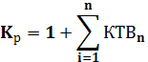,
где:
КТВ – значения коэффициентов участия, определенные непосредственным руководителем гражданского служащего;
n – число коэффициентов участия.
Кр = 1 – требуемый уровень эффективности и результативности профессиональной служебной деятельности гражданского служащего.
3.34. По итогам оценки эффективности и результативности профессиональной служебной деятельности гражданского служащего с использованием метода оценки степени участия гражданского служащего в решении поставленных перед соответствующим структурным подразделением (государственным органом) задач с использованием коэффициента эффективности и результативности рекомендуется проведение совещания (оценочного интервью) между непосредственным руководителем и оцениваемыми гражданскими служащими, находящимися в его подчинении, с целью обсуждения результатов оценки эффективности и результативности их профессиональной служебной деятельности и путей повышения ее эффективности и результативности.

- Общественная оценка как инструмент оценки эффективности и результативности профессиональной служебной деятельности гражданского служащего

4.1. Общественная оценка – это инструмент оценки эффективности и результативности профессиональной служебной деятельности гражданского служащего в рамках комплексной оценки профессиональной служебной деятельности гражданских служащих, в котором со стороны оценивающих экспертов выступают граждане, представители референтных социальных групп и институтов.
4.2. В качестве объекта общественной оценки могут выступать:
- деятельность государственного органа в области реализации ключевых функций и задач в установленной сфере деятельности;
- нормотворческая деятельность государственного органа в установленной сфере деятельности;
- эффективность реализации государственным органом государственных программ;
- итоги деятельности государственного органа в сфере государственных закупок на поставки товаров, выполнение работ и оказание услуг;
- эффективность деятельности государственного органа в сфере государственных услуг, работы с обращениями граждан и организаций.
4.3. Результаты общественной оценки используются в качестве ключевых показателей эффективности и результативности при проведении оценки эффективности и результативности профессиональной служебной деятельности отдельных гражданских служащих, оказывающих влияние на результаты деятельности государственного органа, являющиеся объектом общественной оценки.
4.4. При использовании общественной оценки в рамках оценки эффективности и результативности профессиональной служебной деятельности гражданских служащих необходимо:
- определить перечень гражданских служащих, для оценки эффективности и результативности профессиональной служебной деятельности которых устанавливаются показатели эффективности и результативности, измеряемые на основе общественного мнения;
- определить показатели эффективности и результативности, измеряемые на основе общественного мнения;
- определить способы получения информации, отражающей общественное мнение об объекте общественной оценки;
- обеспечить обработку и анализ общественного мнения;
- подготовить итоговый отчет о результатах общественной оценки.
4.5. Утверждение перечня гражданских служащих, для оценки эффективности и результативности профессиональной служебной деятельности которых устанавливаются показатели эффективности и результативности, измеряемые на основе общественного мнения, осуществляется руководителем государственного органа исходя из того, что общественная оценка может проводиться только в отношении гражданских служащих, оказывающих влияние на результаты деятельности государственного органа, являющиеся объектом общественной оценки.
При отсутствии влияния на объект общественной оценки эффективность и результативность профессиональной служебной деятельности гражданского служащего не подлежит общественной оценке.
4.6. В обязательном порядке проводится общественная оценка эффективности деятельности руководителей территориальных органов федеральных органов исполнительной власти в соответствии с Правилами оценки гражданами эффективности деятельности руководителей территориальных органов федеральных органов исполнительной власти.
4.7. Перечень показателей результативности, измеряемых на основе общественного мнения, определяется исходя из объекта общественной оценки.
4.8. Показатели эффективности и результативности, измеряемые на основе общественного мнения, входят в общий состав показателей эффективности и результативности и включаются в карту эффективности и результативности.
4.9. При определении показателей эффективности и результативности, измеряемых на основе общественного мнения, рекомендуется использовать Справочник показателей эффективности и результативности. В данном справочнике отмечены показатели эффективности и результативности, которые могут быть измерены на основе общественной оценки.
4.10. При проведении общественной оценки деятельности руководителей территориальных органов федеральных органов исполнительной власти должны использоваться результаты общественной оценки, проводимой в соответствии с Правилами оценки гражданами эффективности деятельности руководителей территориальных органов федеральных органов исполнительной власти. Результаты данной оценки могут также использоваться для оценки эффективности и результативности профессиональной служебной деятельности заместителей руководителей территориальных органов и руководителей структурных подразделений территориальных органов, в чьи функции входит предоставление государственных услуг.
4.11. При определении весов показателей эффективности и результативности, измеряемых на основе общественного мнения, учитывается степень зависимости значения показателя эффективности и результативности, измеряемого на основе общественного мнения, от эффективности и результативности профессиональной служебной деятельности гражданского служащего.
4.12. В случае если итоговое значение показателя эффективности и результативности, измеряемого на основе общественного мнения, напрямую зависит от эффективности и результативности профессиональной служебной деятельность гражданского служащего, вес данного показателя может находиться в интервале от 15 до 50%. В случае если профессиональная служебная деятельность гражданского служащего оказывает на итоговое значение показателя эффективности и результативности, измеряемого на основе общественного мнения, только косвенное, опосредованное влияние, либо значение данного показателя зависит от эффективности и результативности профессиональной служебной деятельности одновременно нескольких гражданских служащих, вес данного показателя рекомендуется устанавливать в интервале от 10 до 15%. Это относится, в частности, к руководителям структурных подразделений государственного органа, в непосредственном подчинении которых находятся гражданские служащие, в чьи должностные обязанности входит оказание государственных услуг.
4.13. Для организации общественной оценки могут использоваться следующие способы сбора информации, отражающей общественное мнение об объекте общественной оценки:
Очные опросы | Заочные опросы
Очный опрос получателей государственных услуг в местах предоставления государственных услуг | Опрос (анкетирование) получателей государственных услуг в местах предоставления государственных услуг
Уличный опрос граждан | Опрос получателей государственных услуг через электронные терминалы, расположенные непосредственно в местах предоставления государственных услуг
Очный опрос экспертов в целях выявления экспертного мнения об объекте общественной оценки | SMS-опрос граждан
 | Почтовый опрос
 | Телефонный опрос
 | Опрос получателей государственных услуг в информационно-телекоммуникационной сети Интернет на официальных сайтах государственных органов или на интернет-портале государственных услуг
 | Опрос на сайтах социальных сетей, либо посредством гиперссылки с сайтов социальных сетей или иных сайтов на веб-страницу с опросом

Сравнение различных способов сбора информации представлено в Приложении № 15.
4.14. Для привлечения граждан и представителей референтных социальных групп и институтов к опросу рекомендуется размещать баннеры или гиперссылки, ведущие на веб-страницу с опросом, на страницах крупных поисковых систем, интернет-порталах и других сайтах с высоким уровнем посещаемости. Примерами таких интернет-ресурсов являются: Yandex, YouTube, Facebook, Вконтакте, Одноклассники, МойМир, Wikipedia, Livejounal, Rutube, Liveinternet, Fotostrana, Я.ру, Twitter и т.д.
4.15. Выбор способов сбора информации, отражающей общественное мнение об объекте общественной оценки, должен осуществляться с учетом имеющихся в распоряжении государственного органа технических ресурсов для получения, обработки и анализа результатов общественной оценки. Перечень рекомендуемых способов сбора информации, отражающей общественное мнение об объекте общественной оценки, примеры показателей эффективности и результативности, измеряемых на основе общественного мнения, рекомендуемая периодичность общественной оценки в зависимости от объекта общественной оценки представлен в Приложении № 16 к настоящему методическому инструментарию.
Примеры организации и проведения общественной оценки приведены в Приложении № 17 к настоящему методическому инструментарию.
4.16. Для обеспечения объективности общественной оценки и применимости её результатов для оценки эффективности и результативности профессиональной служебной деятельности гражданских служащих при разработке и оценке достижения плановых значений показателей эффективности и результативности следует:
- использовать только те показатели эффективности и результативности, измеряемые на основе общественного мнения, на итоговое значение которых оцениваемые гражданские служащие оказывают непосредственное влияние в ходе исполнения должностных обязанностей по замещаемой должности;
- согласовывать показатели эффективности и результативности, измеряемые на основе общественного мнения, с оцениваемыми гражданскими служащими, при оценке эффективности и результативности профессиональной служебной деятельности которых планируется использование данных показателей;
- соотносить показатели эффективности и результативности, измеряемые на основе общественного мнения, с целями деятельности государственного органа и его структурных подразделений.
4.17. В целях сбора информации, отражающей общественное мнение об объекте общественной оценки, кадровая служба государственного органа совместно с заинтересованными структурными подразделениями государственного органа формирует анкеты.
4.18. При составлении вопросов, содержащихся в указанных анкетах, рекомендуется:
- формулировать вопросы четко, коротко, доступно для понимания, без использования специальной юридической терминологии;
- не допускать в вопросах двойных отрицаний, например: «Не считаете ли Вы, что не следует…»;
- использовать вопросы, содержащие нейтральную информацию, не формирующие у респондента изначально позитивного или негативного отношения к объекту общественной оценки;
- использовать контрольные вопросы, то есть вопросы, по-разному сформулированные, но одинаковые по смыслу, что позволит проверить достоверность мнения респондента;
- использовать как закрытые вопросы (вопросы, требующие однозначного ответа – «да», «нет»), так и открытые вопросы, которые позволяют описать свое мнение по отношению к объекту общественной оценки.
Примеры типовых форм анкет для проведения общественной оценки приводятся в Приложении № 18 к настоящему методическому инструментарию.
4.19. Для обеспечения репрезентативности выборки респондентов общественную оценку рекомендуется проводить с использованием различных способов сбора информации, отражающей общественное мнение об объекте общественной оценки.
4.20. В процессе организации и проведения в государственном органе общественной оценки, являющейся инструментом оценки эффективности и результативности профессиональной служебной деятельности гражданских служащих, принимают участие руководитель государственного органа, его заместители, руководители структурных подразделений государственного органа, иные гражданские служащие, а также представители общественного совета.
Рекомендации по определению ролей и ответственности в процессе организации и проведения общественной оценки содержатся в Приложении № 19 к настоящему методическому инструментарию.
4.21. Итоговые значения показателей эффективности и результативности, измеряемых на основе общественного мнения, полученные по итогам обработки и анализа информации, отражающей общественное мнение об объекте общественной оценки, по итогам отчетного периода заносятся в карту эффективности и результативности.
4.22. На основании итоговых значений показателей эффективности и результативности, измеряемых на основе общественного мнения, может быть сформирован отчет о результатах общественной оценки, содержащий диаграммы и рейтинги, отражающие, в том числе, динамику изменения указанных показателей эффективности и результативности за предыдущие отчетные периоды.
Пример отчета по результатам общественной оценки приведен в Приложении № 20 к настоящему методическому инструментарию.
4.23. В рамках оценки эффективности и результативности профессиональной служебной деятельности гражданских служащих с использованием показателей эффективности и результативности, измеряемых на основе общественного мнения, рекомендуется проведение совещания (оценочного интервью) между непосредственным руководителем оцениваемого гражданского служащего и оцениваемым гражданским служащим с целью обсуждения результатов оценки эффективности и результативности его профессиональной служебной деятельности, включая общественную оценку, анализа случаев снижения полученных результатов, выработки рекомендаций для оцениваемого гражданского служащего, направленных на повышение эффективности и результативности его профессиональной служебной деятельности, и т.д.
4.24. После подведения итогов общественной оценки за отчетный период должны быть актуализированы показатели эффективности и результативности, измеряемые на основе общественного мнения, на следующий отчетный период.

- Оценка квалификации гражданского служащего

5.1. Оценка квалификации гражданского служащего заключается в оценке соответствия уровня и направления подготовки (специальности), специализации профессионального образования гражданского служащего, стажа гражданской службы (государственной службы иных видов) или стажа (опыта) работы по специальности, направлению подготовки, знаний и навыков гражданского служащего квалификационным требованиям к должности гражданской службы.
5.2. В роли экспертов при оценке квалификации гражданского служащего в рамках комплексной оценки могут выступать представители кадровой службы, непосредственный и (или) вышестоящий руководитель оцениваемого гражданского служащего, руководители иных структурных подразделений государственного органа или их заместители, независимые эксперты, в том числе представители общественного совета, являющиеся членами конкурсной и (или) аттестационной комиссий.
Обязательным при проведении оценки квалификации гражданского служащего является участие в качестве эксперта представителя кадровой службы, независимого эксперта (представителя общественного совета) и непосредственного руководителя оцениваемого гражданского служащего.
5.3. Результаты оценки квалификации гражданского служащего, проведенной в рамках комплексной оценки, учитываются при проведении аттестации гражданских служащих в соответствии с пунктом 17 Положения об аттестации.
5.4. В систему квалификационных требований входят базовые, функциональные и специальные квалификационные требования.
Подробное описание видов квалификационных требований и порядок установления квалификационных требований к должностям гражданской службы содержится в методическом инструментарии по установлению квалификационных требований к должностям государственной гражданской службы, разработанном Министерством труда и социальной защиты Российской Федерации.
5.5. К базовым квалификационным требованиям относятся требования к:
- уровню профессионального образования;
- продолжительности стажа гражданской службы (государственной службы иных видов) или стажа (опыту) работы по специальности, направлению подготовки;
- знанию государственного языка Российской Федерации – русского языка;
- знанию основ законодательства, включая Конституцию Российской Федерации, законодательство о гражданской службе, законодательство о противодействии коррупции, уровень которых дифференцируется в зависимости от категорий должностей гражданской службы;
- знаниям и навыкам в области документооборота и делопроизводства;
- знаниям и навыкам в области информационно-коммуникационных технологий.
5.6. Оценка соответствия квалификации гражданского служащего требованиям к уровню профессионального образования и продолжительности стажа гражданской службы (государственной службы иных видов) или стажа (опыту) работы по специальности, направлению подготовки осуществляется посредством анализа представленных оцениваемым гражданским служащим документов, подтверждающих уровень профессионального образования и продолжительность стажа гражданской службы (государственной службы иных видов) или стажа (опыту) работы по специальности, направлению подготовки.
5.7. При проведении оценки соответствия квалификации гражданского служащего базовым знаниям и навыкам в качестве основного метода оценки рекомендуется использование тестирования. Объективность проведения тестирования обеспечивается стандартностью условий, времени, подсчета результатов и содержания тестов.
Более подробное описание процедуры тестирования и типовые тестовые задания приводятся в методическом инструментарии по организации отбора кадров на замещение вакантных должностей государственной гражданской службы, подготовленном Министерством труда и социальной защиты Российской Федерации.
5.8. В зависимости от количества вопросов при тестировании на соответствие базовым квалификационным требованиям экспертами определяется допустимое количество ошибок при ответах на тестовые вопросы, при допущении которых квалификация оцениваемых гражданских служащих считается соответствующей базовым квалификационным требованиям.
5.9. По окончании тестирования оцениваемым гражданским служащим экспертами по итогам обсуждения выставляются баллы:
«1» – если квалификация оцениваемого гражданского служащего соответствует базовым квалификационным требованиям;
«0» – если квалификация оцениваемого гражданского служащего не соответствует базовым квалификационным требованиям.
Количество набранных баллов учитывается при подведении результатов оценки квалификации гражданских служащих.
5.10. К функциональным квалификационным требованиям относятся требования к:
- направлению подготовки (специальности) профессионального образования;
- стажу (опыту) работы по специальности, направлению подготовки;
- профессиональным знаниям и навыкам, необходимым для исполнения должностных обязанностей.
5.11. Оценка соответствия квалификации гражданского служащего функциональным квалификационным требованиям осуществляется посредством анализа представленных оцениваемым гражданским служащим документов, подтверждающих направление подготовки (специальность) его образования и стаж (опыт) работы по специальности, направлению подготовки, а также методов оценки профессиональных знаний и навыков, включающих написание реферата или эссе, письменное тестирование по направлениям деятельности, кейсы, групповые дискуссии, интервьюирование, центр оценки «ассессмент-центр» и иных методов, позволяющих оценить наличие требуемых знаний и навыков.
Подробное описание методов оценки, рекомендуемых к использованию в рамках проведения оценки квалификации гражданского служащего, представлены в методическом инструментарии по организации отбора кадров на замещение вакантных должностей государственной гражданской службы, подготовленном Министерством труда и социальной защиты Российской Федерации.
5.12. В период проведения оценки квалификации гражданских служащих экспертами заполняется таблица оценки соответствия квалификации гражданского служащего квалификационным требованиям к должности гражданской службы, в которой проставляется количество набранных оцениваемым гражданским служащим баллов по каждому из критериев оценки квалификации гражданского служащего.
В случае установленного в ходе проведения оценки квалификации гражданского служащего соответствия квалификации гражданского служащего базовым квалификационным требованиям, направления подготовки (специальности) его образования и стажа (опыта) работы по специальности, направлению подготовки, а также профессиональных знаний и навыков функциональным квалификационным требованиям оцениваемому гражданскому служащему по каждому из критериев оценки проставляется «1», а в случае их несоответствия – «0».
Таблица оценки квалификации гражданского служащего
ФИО оцениваемого гражданского служащего | Критерии оценки квалификации гражданского служащего
ФИО оцениваемого гражданского служащего | Тестирование на соответствие базовым знаниям и навыкам | Оценка соответствия требованиям к уровню образования | Оценка соответствия требованиям к направлению подготовки (специальности) образования | Оценка соответствия требованиям к стажу гражданской службы (государственной службы иных видов) или стажу (опыту) работы по специальности, направлению подготовки | Оценка соответствия профессио-нальным знаниям | Оценка соответствия профессио-нальным навыкам
Примечание

5.13. Специальные квалификационные требования включают детализированные требования, необходимые для исполнения должностных обязанностей по конкретной должности гражданской службы, устанавливаемые государственным органом на основе базовых и функциональных квалификационных требований и включаемые в должностной регламент гражданского служащего.
После разработки государственным органом специальных квалификационных требований к должностям гражданской службы оценка соответствия квалификации гражданского служащего квалификационным требованиям к должности гражданской службы осуществляется в соответствии со специальными квалификационными требованиями к данной должности, включенными в должностной регламент. При этом оценка соответствия квалификации гражданского служащего специальным квалификационным требованиям организуется и рассчитывается аналогично оценке соответствия квалификации гражданского служащего базовым и функциональным квалификационным требованиям, описанной в пунктах 5.6 – 5.12 настоящего методического инструментария.
5.14. При подведении итогов оценки квалификации гражданского служащего экспертами анализируются полученные оцениваемым гражданским служащим баллы по всем критериям оценки квалификации гражданского служащего и приводятся к следующей шкале итоговых оценок квалификации гражданского служащего:
Оценка квалификации гражданского служащего | Соответствие квалификационным требованиям к должности гражданской службы
2 | Выше требований, предъявляемых к квалификации
1 | Соответствует требованиям, предъявляемым к квалификации
0 | Ниже требований, предъявляемых к квалификации
-1 | Не соответствует требованиям, предъявляемым к квалификации

5.15. Результаты оценки квалификации гражданских служащих включаются в индивидуальные отчеты о результатах комплексной оценки гражданских служащих.

- Права, обязанности и ответственность участников комплексной оценки

6.1. В целях обеспечения эффективности организации и проведения процедур комплексной оценки профессиональной служебной деятельности гражданских служащих необходимо четкое распределение обязанностей и ответственности участников комплексной оценки.
В настоящем разделе методического инструментария приводится пример рационального распределения ролей между участниками комплексной оценки.
6.2. В целях контроля за соблюдением требований к порядку проведения процедур комплексной оценки и достоверности полученных результатов нормативным актом государственного органа создается подкомиссия государственного органа по проведению комплексной оценки профессиональной служебной деятельности гражданских служащих (далее – оценочная комиссия).
Состав оценочной комиссии для оценки гражданских служащих, замещающих должности гражданской службы, исполнение должностных обязанностей по которым связано с использованием сведений, составляющих государственную тайну, формируется с учетом положений законодательства Российской Федерации о государственной тайне.
Состав оценочной комиссии формируется таким образом, чтобы была исключена возможность возникновения конфликтов интересов, которые могли бы повлиять на принимаемые данной комиссией решения.
В зависимости от специфики должностных обязанностей гражданских служащих в государственном органе может быть создано несколько оценочных комиссий.
Рекомендуется создание оценочной комиссии из состава членов аттестационной комиссии государственного органа. Общее число членов оценочной комиссии не должно составлять более 5 человек.
Оценочная комиссия состоит из председателя, секретаря и членов оценочной комиссии. Все члены оценочной комиссии при принятии решений обладают равными правами.
К полномочиям оценочной комиссии относятся следующие:
- утверждение индивидуальных отчетов о результатах комплексной оценки профессиональной служебной деятельности гражданских служащих;
- выборочная проверка отчетных форм по отдельным элементам комплексной оценки, в том числе утвержденных моделей профессиональных качеств для должностей (групп должностей) гражданской службы, заполненных бланков оценки и самооценки профессиональных качеств, сводных и индивидуальных отчетов о результатах оценки профессиональных качеств, карт эффективности и результативности, отчетов о результатах оценки квалификации гражданских служащих;
- рассмотрение случаев несогласия гражданских служащих с результатами комплексной оценки.
Для выполнения своих полномочий оценочная комиссия вправе:
- запрашивать у кадровой службы государственного органа отчетные формы по отдельным элементам комплексной оценки;
- проводить проверку правильности заполнения отчетных форм;
- проводить оценку объективности и корректности выводов и рекомендаций по результатам комплексной оценки;
- заслушивать на своих заседаниях гражданских служащих, подавших апелляции на результаты комплексной оценки, и их непосредственных руководителей.
Рекомендации оценочной комиссии являются обязательными для исполнения кадровой службой.
6.3. К полномочиям кадровой службы государственного органа в рамках проведения процедур комплексной оценки относятся:
- подготовка и организация проведения процедур комплексной оценки в государственном органе;
- документационное обеспечение процедур комплексной оценки и консультативная поддержка при проведении оценочных мероприятий;
- контроль за соблюдением всеми участниками комплексной оценки установленных процедур и графика проведения комплексной оценки;
- занесение результатов комплексной оценки в личные дела гражданских служащих;
- подготовка сводных аналитических отчетов по результатам комплексной оценки профессиональной служебной деятельности гражданских служащих в государственном органе.
В целях реализации указанных полномочий кадровая служба государственного органа:
1) На этапе подготовки к проведению комплексной оценки:
- разрабатывает проект положения о комплексной оценке профессиональной служебной деятельности гражданских служащих в государственном органе;
- формирует списки оцениваемых гражданских служащих;
- формирует списки экспертов;
- определяет методы проведения процедур комплексной оценки. При определении методов проведения общественной оценки кадровая служба взаимодействует со структурным подразделением государственного органа, ответственного за техническую организацию общественной оценки, представителями общественного совета;
- готовит проект графика проведения очередной комплексной оценки профессиональной служебной деятельности гражданских служащих на очередной календарный год;
- готовит проект приказа государственного органа о проведении очередной комплексной оценки профессиональной служебной деятельности гражданских служащих;
- готовит проект приказа об оценочной комиссии государственного органа, которым утверждается ее состав;
- обеспечивает ознакомление оцениваемых гражданских служащих, экспертов и членов оценочной комиссии с приказом о проведении очередной комплексной оценки;
- совместно с руководителями структурных подразделений государственного органа разрабатывает модели оценки профессиональных качеств для должностей (групп должностей) гражданской службы, перечень показателей эффективности и результативности, используемых при оценке эффективности и результативности профессиональной служебной деятельности гражданских служащих.
2) На этапе проведения комплексной оценки:
- совместно с оцениваемыми гражданскими служащими и их руководителями участвует в разработке карт эффективности и результативности;
- формируют бланки отчета о результатах оценки квалификации гражданских служащих;
- формирует бланки оценки и самооценки профессиональных качеств;
- рассылает бланки оценки и самооценки профессиональных качеств экспертам и оцениваемым гражданским служащим соответственно;
- собирает заполненные бланки оценки и самооценки профессиональных качеств, карты эффективности и результативности, бланки оценки квалификации гражданских служащих по завершению отчетного периода.
3) На этапе подведения итогов комплексной оценки:
- формирует сводные и индивидуальные отчеты о результатах отдельных элементов комплексной оценки, индивидуальные отчеты о результатах комплексной оценки профессиональной служебной деятельности гражданских служащих;
- направляет индивидуальные отчеты о результатах комплексной оценки профессиональной служебной деятельности гражданских служащих на утверждение оценочной комиссии;
- вносит корректировки в индивидуальные отчеты о результатах комплексной оценки профессиональной служебной деятельности гражданских служащих по решению оценочной комиссии.
6.4. Оцениваемые гражданские служащие в ходе проведения комплексной оценки обязаны:
- совместно с непосредственными руководителями в начале отчетного периода формулировать цели профессиональной служебной деятельности, ключевые показатели эффективности и результативности, целевые значения ключевых показателей эффективности и результативности и их весовые значения;
- предоставлять по запросу экспертов информацию о своей профессиональной служебной деятельности за отчетный период для подведения итогов комплексной оценки и оценки отдельных ее элементов;
- заполнять отчетные формы при проведении процедур комплексной оценки, в том числе бланки самооценки, являющиеся приложениями к картам эффективности и результативности, бланки самооценки профессиональных качеств;
- участвовать в оценочных интервью с непосредственными руководителями для обсуждения результатов оценки по завершению отчетного периода и планированию целей, ключевых показателей результативности, их целевых значений и весов, разработке планов мероприятий, направленных на развитие гражданских служащих в соответствии с рекомендациями по результатам оценки.
Гражданский служащий вправе знакомится с результатами комплексной оценки своей профессиональной служебной деятельности и результатами оценки отдельных ее элементов.
В случае несогласия с результатами комплексной оценки гражданские служащие вправе подавать апелляции в оценочную комиссию.
6.5. Эксперты – непосредственные руководители оцениваемых гражданских служащих в ходе проведения комплексной оценки обязаны:
- совместно с оцениваемыми гражданскими служащими в начале отчетного периода формулировать цели профессиональной служебной деятельности оцениваемых гражданских служащих, ключевые показатели эффективности и результативности, целевые значения ключевых показателей эффективности и результативности и их весовые значения;
- заполнять отчетные формы при проведении процедур комплексной оценки, в том числе карты эффективности и результативности, бланки оценки профессиональных качеств, отчет о результатах оценки квалификации гражданских служащих;
- проводить совещания (оценочные интервью) с находящимися в его подчинении оцениваемыми гражданскими служащими в целях обсуждения итоговых результатов комплексной оценки по завершению отчетного периода и планирования целей их профессиональной служебной деятельности, ключевых показателей эффективности и результативности, их целевых значений и весов на следующий отчетный период, разработки планов мероприятий, направленных на профессиональное развитие гражданских служащих в соответствии с рекомендациями по результатам комплексной оценки;
- согласовывать индивидуальные отчеты о результатах комплексной оценки профессиональной служебной деятельности гражданских служащих и оценки профессиональных качеств, готовить предложения о внесении изменений и дополнений в индивидуальные отчеты;
- участвовать в процедуре рассмотрения апелляций оцениваемых гражданских служащих, проводимой оценочной комиссией.
Эксперты – непосредственные руководители оцениваемых гражданских служащих в ходе проведения комплексной оценки вправе запрашивать информацию у оцениваемых гражданских служащих, кадровых служб и иных структурных подразделений государственного органа, необходимую для формирования отчетных форм по отдельным элементам комплексной оценки.
6.6. Оценивающие эксперты – вышестоящие руководители оцениваемых гражданских служащих в ходе проведения комплексной оценки обязаны:
- заполнять отчетные формы оценки, в т.ч. бланки оценки профессиональных качеств, отчеты по оценке на соответствие квалификационным требованиям;
- утверждать карты результативности оцениваемых гражданских служащих;
- участвовать в процедуре рассмотрения апелляций оцениваемых гражданских служащих, проводимой оценочной комиссией;
- рассматривать спорные вопросы при проведении оценки до подачи апелляции в оценочную комиссию.
6.7. Общественный совет, образованный при государственном органе (далее – Общественный совет), в процессе комплексной оценки имеет следующие полномочия:
- согласование разработанных кадровой службой перечня гражданских служащих, для оценки эффективности и результативности профессиональной служебной деятельности которых устанавливаются показатели эффективности и результативности, измеряемые на основе общественного мнения, способов сбора информации, отражающей общественное мнение об объекте общественной оценки, показателей эффективности и результативности, измеряемых на основе общественного мнения;
- участие в процессе сбора информации, отражающей общественное мнение об объекте общественной оценки, для расчета итоговых значений показателей эффективности и результативности, измеряемых на основе общественного мнения;
- контроль за процедурами общественной оценки;
- согласование отчета о результатах проведения общественной оценки.
Члены Общественного совета могут выступать в качестве экспертов при проведении процедур комплексной оценки. Решение о привлечении членов Общественного совета в качестве экспертов при проведении процедур комплексной оценки принимает руководитель государственного органа.
6.8. Структурное подразделение государственного органа, ответственное за техническое обеспечение проведения общественной оценки:
- готовит предложения в перечень гражданских служащих, для оценки эффективности и результативности профессиональной служебной деятельности которых устанавливаются показатели эффективности и результативности, измеряемые на основе общественного мнения, о способах сбора информации, отражающей общественное мнение об объекте общественной оценки, показателях эффективности и результативности, измеряемых на основе общественного мнения;
- обеспечивает сбор и анализ информации, отражающей общественное мнение об объекте общественной оценки, для расчета итоговых значений показателей эффективности и результативности, измеряемых на основе общественного мнения;
- предоставляет полученную информацию, отражающую общественное мнение об объекте общественной оценки, непосредственным руководителям оцениваемых гражданских служащих для расчета итоговых значений показателей эффективности и результативности, измеряемых на основе общественного мнения, и включения их в карты эффективности и результативности, а также в Общественный совет и в кадровую службу для ознакомления и контроля за результатами проведения общественной оценки.
6.9. Заместитель руководителя государственного органа, курирующего кадровую службу, в рамках проведения комплексной оценки осуществляет согласование в соответствии с правилами и регламентами, принятыми в государственном органе:
- проекта приказа о проведении очередной комплексной оценки профессиональной служебной деятельности гражданских служащих;
- проекта приказа об оценочной комиссии государственного органа;
- сводного отчета о результатах очередной комплексной оценки профессиональной служебной деятельности гражданских служащих.
6.10. Руководитель государственного органа в рамках проведения комплексной оценки утверждает в соответствии с правилами и регламентами, принятыми в государственном органе:
- проект приказа о проведении очередной комплексной оценки профессиональной служебной деятельности гражданских служащих;
- проект приказа об оценочной комиссии государственного органа;
- сводный отчет о результатах очередной комплексной оценки профессиональной служебной деятельности гражданских служащих.

- Порядок организации и проведения очередной комплексной оценки

7.1. Очередная комплексная оценка проводится ежегодно в соответствии с положением о комплексной оценке гражданских служащих в государственном органе, утвержденным приказом государственного органа.
7.2. Первым этапом подготовки к организации и проведению процедур очередной комплексной оценки является издание приказа государственного органа об оценочной комиссии государственного органа, которым утверждается ее состав, и приказа о проведении очередной комплексной оценки профессиональной служебной деятельности гражданских служащих в государственном органе в очередном календарном году. Данные приказы должны приниматься в начале календарного года (рекомендуемый срок – не позднее 1 февраля текущего года).
Форма приказа об оценочной комиссии государственного органа зависит от принятой в государственном органе процедуры формирования аттестационной комиссии.
В случае если аттестационная комиссия формируется ежегодно, состав оценочной комиссии может являться приложением к приказу об утверждении состава аттестационной комиссии на текущий календарный год. В ином случае формирование оценочной комиссии и утверждение ее состава должно осуществляться отдельным приказом государственного органа либо приложением к приказу о проведении очередной комплексной оценки в государственном органе в очередном году.
Подготовленный кадровой службой проект приказа проходит процедуры согласования и утверждения в соответствии с установленным в государственном органе порядком.
Приказ об оценочной комиссии государственного органа доводится кадровой службой до сведения руководителей структурных подразделений государственного органа, гражданских служащих, подлежащих оценке, экспертов, а также самих членов оценочной комиссии.
7.3. Проект приказа о проведении очередной комплексной оценки профессиональной служебной деятельности гражданских служащих разрабатывается кадровой службой государственного органа. Данным приказом устанавливается:
- период проведения очередной комплексной оценки;
- список оцениваемых гражданских служащих, в том числе гражданских служащих, для оценки эффективности и результативности профессиональной служебной деятельности которых устанавливаются показатели эффективности и результативности, измеряемые на основе общественного мнения;
- список экспертов, привлекаемых для проведения процедур комплексной оценки;
- график проведения процедур комплексной оценки с указанием используемых методов оценки.
В отдельных случаях, перечисленных в пункте 7.2 настоящего методического инструментария, данным приказом может устанавливаться персональный состав оценочной комиссии государственного органа.
Подготовленный кадровой службой проект приказа о проведении очередной комплексной оценки профессиональной служебной деятельности гражданских служащих проходит процедуры согласования и утверждения в установленном порядке.
Приказ о проведении очередной комплексной оценки профессиональной служебной деятельности гражданских служащих доводится кадровой службой до сведения руководителей структурных подразделений государственного органа, гражданских служащих, подлежащих оценке, экспертов, а также самих членов оценочной комиссии. Образец проекта приказа государственного органа о проведении очередной комплексной оценки представлен в Приложении № 21 к настоящему методическому инструментарию.
7.4. Оценку профессиональных качеств гражданских служащих рекомендуется проводить в период с 1 февраля до 15 марта очередного календарного года.
Рекомендуется следующая организация процедур подготовки и проведения оценки профессиональных качеств:
1) Ежегодно в период с 1 по 10 февраля кадровая служба государственного органа формирует бланки оценки профессиональных качеств и бланки самооценки профессиональных качеств в соответствии с моделями профессиональных качеств для должностей гражданской службы, являющимся приложениями к должностным регламентам.
2) Сформированные бланки оценки и самооценки профессиональных качеств рассылаются экспертам и оцениваемым гражданским служащим соответственно.
При проведении оценки профессиональных качеств гражданских служащих и иных процедур комплексной оценки рекомендуется использовать информационные системы и ресурсы, что позволит автоматизировать процедуры комплексной оценки и оптимизировать временные и трудовые ресурсы, необходимые для проведения процедур комплексной оценки.
3) Ежегодно в период не позднее 20 февраля эксперты и оцениваемые гражданские служащие заполняют соответственно бланки оценки и самооценки профессиональных качеств. Заполненные и подписанные бланки оценки и самооценки профессиональных качеств представляются в кадровую службу государственного органа.
4) Кадровая служба в срок не позднее 15 марта текущего календарного года на основе бланков оценки и самооценки профессиональных качеств формирует сводные и индивидуальные отчеты о результатах оценки профессиональных качеств гражданских служащих.
7.5. Одновременно с проведением оценки профессиональных качеств гражданских служащих рекомендуется организовать проведение оценки квалификации гражданских служащих.
7.6. Периодичность оценки эффективности и результативности профессиональной служебной деятельности гражданских служащих устанавливается в зависимости от замещаемой должности гражданской службы. Для всех гражданских служащих, за исключением руководителя и заместителей руководителей государственного органа, руководителей самостоятельных структурных подразделений государственных органов и гражданских служащих, замещающих должности категории «помощники (советники)» всех групп должностей, периодичность оценки эффективности и результативности профессиональной служебной деятельности устанавливается раз в квартал.
В рамках каждой процедуры оценки эффективности и результативности профессиональной служебной деятельности гражданских служащих в срок не позднее 10 рабочих дней после окончания отчетного периода (квартала) непосредственным руководителем оцениваемого гражданского служащего совместно с оцениваемым гражданским служащим подводятся результаты оценки эффективности и результативности профессиональной служебной деятельности оцениваемого гражданского служащего за прошедший квартал и формулируются цели профессиональной служебной деятельности оцениваемого гражданского служащего, ключевые показатели эффективности и результативности, целевые значения ключевых показателей эффективности и результативности и их весовые значения на следующий отчетный период.
7.7. В рамках каждой процедуры оценки эффективности и результативности профессиональной служебной деятельности гражданских служащих:
- непосредственные руководители оцениваемых гражданских служащих запрашивают необходимую информацию у других структурных подразделений государственного органа и оцениваемых гражданских служащих, заполняют карты эффективности и результативности за прошедший квартал, формируют бланки карт эффективности и результативности для оцениваемых гражданских служащих на следующий квартал;
- оцениваемые гражданские служащие заполняют бланки самооценки эффективности и результативности, являющиеся приложением к картам эффективности и результативности за прошедший квартал, обсуждают в ходе совещаний (оценочных интервью) с непосредственным руководителем результаты оценки эффективности и результативности профессиональной служебной деятельности за прошлый отчетный период и принимают участие в формировании бланков карт эффективности и результативности, содержащие цели и ключевые показатели эффективности и результативности, на очередной отчетный период;
- карты эффективности и результативности подписываются оцениваемым гражданским служащим, его непосредственным руководителем, утверждаются вышестоящим руководителем и представляются в кадровую службу государственного органа.
7.8. Подведение итоговых результатов комплексной оценки гражданских служащих рекомендуется проводить в период с 15 марта по 15 апреля текущего календарного года.
7.9. Кадровая служба государственного органа в период с 15 марта по 25 марта текущего календарного года обобщает результаты комплексной оценки, включая отчеты об оценке профессиональных качеств гражданских служащих, эффективности и результативности профессиональной служебной деятельности гражданских служащих за 1-4 кварталы предыдущего календарного года, результаты последней оценки квалификации гражданского служащего. Ежегодно по результатам очередной комплексной оценки кадровой службой государственного органа формируются индивидуальные отчеты о результатах комплексной оценки профессиональной служебной деятельности гражданских служащих.
Примерная форма индивидуального отчета о результатах комплексной оценки профессиональной служебной деятельности гражданского служащего приводится в Приложении № 22 к настоящему методическому инструментарию.
7.10. Кадровая служба государственного органа направляет индивидуальные отчеты о результатах очередной комплексной оценки профессиональной служебной деятельности гражданских служащих на ознакомление и подписание оцениваемым гражданским служащим и их непосредственным руководителям.
7.11. Непосредственные руководители оцениваемых гражданских служащих проводят оценочные интервью с находящимися в их подчинении оцениваемыми гражданскими служащими в целях обсуждения итоговых результатов комплексной оценки по завершению отчетного периода и планирования целей их профессиональной служебной деятельности, ключевых показателей эффективности и результативности, их целевых значений и весов на следующий отчетный период, разработки планов мероприятий, направленных на профессиональное развитие гражданских служащих в соответствии с рекомендациями по результатам комплексной оценки.
По результатам обсуждения итогов комплексной оценки профессиональной служебной деятельности гражданских служащих может быть принято одно из следующих решений:
- индивидуальный отчет о результатах очередной комплексной оценки профессиональной служебной деятельности подписывается оцениваемым гражданским служащим и согласуется его непосредственным и вышестоящим руководителями;
- в случае несогласия оцениваемого гражданского служащего с результатами комплексной оценки гражданский служащий может подать апелляцию в оценочную комиссию.
Согласованные непосредственными и вышестоящими руководителями и оцениваемыми гражданскими служащими индивидуальные отчеты о результатах очередной комплексной оценки направляются в кадровую службу государственного органа.
7.12. Индивидуальные отчеты о результатах очередной комплексной оценки профессиональной служебной деятельности гражданских служащих согласовываются руководителем кадровой службы государственного органа и направляются на утверждение в оценочную комиссию государственного органа.
7.13. Оценочная комиссия утверждает индивидуальные отчеты о результатах очередной комплексной оценки профессиональной служебной деятельности гражданских служащих. Указанные индивидуальные отчеты утверждаются протоколом заседания оценочной комиссии.
7.14. Утвержденные индивидуальные отчеты о результатах очередной комплексной оценки профессиональной служебной деятельности гражданских служащих направляются в кадровую службу государственного органа для внесения итоговых результатов комплексной оценки в личные дела гражданских служащих.
7.15. Кадровая служба государственного органа заносит утвержденные результаты комплексной оценки в личные дела гражданских служащих для последующего их использования при проведении аттестации гражданских служащих, формировании индивидуальных планов профессионального развития гражданских служащих, а также учета при организации дополнительного профессионального образования гражданских служащих и принятия иных кадровых решений.
7.16. На основе индивидуальных отчетов о результатах очередной комплексной оценки профессиональной служебной деятельности гражданских служащих кадровая служба государственного органа готовит сводный аналитический отчет о результатах комплексной оценки профессиональной служебной деятельности гражданских служащих.
Указанный сводный аналитический отчет направляется на согласование заместителю руководителя государственного органа, курирующего кадровую службу. После его согласования сводный аналитический отчет о результатах комплексной оценки профессиональной служебной деятельности гражданских служащих утверждается руководителем государственного органа.

- Порядок организации и проведения внеочередной комплексной оценки

8.1. Внеочередная комплексная оценка профессиональной служебной деятельности гражданских служащих осуществляется при проведении внеочередной аттестации гражданских служащих.
8.2. Кадровая служба государственного органа готовит проект приказа о проведении внеочередной аттестации.
Данным приказом устанавливается перечень гражданских служащих, подлежащих внеочередной аттестации, состав аттестационной комиссии (при необходимости), график проведения аттестации, состав оценочной подкомиссии (при необходимости), процедуры комплексной оценки, которые должны быть проведены в отношении каждого из аттестуемых гражданских служащих, и состав экспертов по каждому элементу комплексной оценки (в случае необходимости).
Приказ о проведении внеочередной аттестации утверждается в установленном порядке.
8.3. В рамках проведения внеочередной аттестации дополнительно к процедурам очередной комплексной оценки проводятся процедуры оценки квалификации гражданских служащих (в случае если с момента проведения последней оценки квалификации гражданского служащего прошло более 1 года) и процедуры оценки профессиональных качеств гражданских служащих (в случае если с момента последней оценки профессиональных качеств гражданского служащего прошло более 6 месяцев).
8.4. Во всех остальных случаях дополнительные процедуры комплексной оценки не проводятся, отзыв непосредственного руководителя оцениваемого гражданского служащего формируется на основе индивидуальных отчетов о результатах комплексной оценки профессиональной служебной деятельности гражданского служащего за прошедший период.
Способы применения итоговых результатов комплексной оценки профессиональной служебной деятельности гражданских служащих и отдельных ее элементов при проведении аттестации гражданских служащих изложены в разделе 12 настоящего методического инструментария.
8.5. При необходимости проведения дополнительных оценочных процедур, порядок их проведения аналогичен порядку, описанному в разделе 7 настоящего методического инструментария.
В течение двух рабочих дней после издания приказа о проведении внеочередной аттестации гражданских служащих кадровая служба государственного органа формирует бланки оценки профессиональных качеств и бланки самооценки профессиональных качеств в соответствии с моделями профессиональных качеств по должностям гражданской службы. Сформированные бланки оценки и самооценки профессиональных качеств рассылаются экспертам и оцениваемым гражданским служащим соответственно.
В течение семи рабочих дней эксперты и оцениваемые гражданские служащие заполняют бланки оценки и самооценки профессиональных качеств. Заполненные и подписанные бланки оценки и самооценки профессиональных качеств направляются в кадровую службу государственного органа.
Кадровая служба государственного органа в течение трех рабочих дней на основе бланков оценки и самооценки профессиональных качеств формирует индивидуальные отчеты о результатах оценки профессиональных качеств гражданских служащих.
Одновременно с проведением оценки профессиональных качеств гражданских служащих в случае необходимости проводится оценка квалификации гражданских служащих.
8.6. Результаты проведения процедур комплексной оценки направляются в кадровую службу для анализа и обобщения.
8.7. Кадровая служба государственного органа направляет итоговые результаты оценочных процедур непосредственным руководителям аттестуемых гражданских служащих. Также непосредственным руководителям направляются утвержденные ранее карты эффективности и результативности, индивидуальные отчеты о результатах комплексной оценки профессиональной служебной деятельности гражданских служащих. Данные материалы обязательно используются непосредственными руководителями аттестуемых гражданских служащих для подготовки отзыва об исполнении подлежащим аттестации гражданским служащим должностных обязанностей за отчетный период в соответствии с пунктом 12 Положения об аттестации.

- Оценочное интервью по итогам проведения процедур комплексной оценки

9.1. Обязательным этапом процедуры оценки является оценочное интервью, проводимое непосредственным руководителем с оцениваемым гражданским служащим по завершению отчетных периодов по всем элементам оценки.
9.2. Основными целями оценочного интервью являются следующие:
- обсуждение итогов комплексной оценки профессиональной служебной деятельности гражданских служащих и их согласование;
- выявление причин недостатков и сбоев в исполнении гражданским служащим должностных обязанностей по замещаемой должности;
- определение четких целей и задач профессиональной служебной деятельности оцениваемых гражданских служащих на следующий отчетный период;
- определение потребностей в саморазвитии и дополнительном профессиональном обучении, составление индивидуальных планов профессионального развития гражданских служащих;
- планирование профессиональной карьеры гражданских служащих;
- совершенствование действующей системы мотивации гражданских служащих.
9.3. Результатами оценочного интервью по итогам проведения процедур комплексной оценки должны стать:
- подписанные непосредственным руководителем и оцениваемым гражданским служащим карта эффективности и результативности за прошедший отчетный период, бланки оценки профессиональных качеств, отчетная форма по результатам оценки квалификации гражданского служащего и (или) индивидуальный отчет о результатах комплексной оценки профессиональной служебной деятельности гражданского служащего;
- согласованная на очередной отчетный период карта эффективности и результативности с перечнем целей профессиональной служебной деятельности гражданского служащего, ключевых показателей эффективности и результативности, их целевых значений и весов;
- план мероприятий, необходимых для повышения профессионального развития гражданского служащего.
В случае возникновения спорных вопросов их решение может быть передано вышестоящему руководителю оцениваемого гражданского служащего или оценочной комиссии.

- Процедура апелляции результатов комплексной оценки профессиональной служебной деятельности гражданских служащих

10.1. При внедрении процедур комплексной оценки профессиональной служебной деятельности гражданских служащих необходимо предусмотреть процедуру апелляции, в рамках которой оцениваемые гражданские служащие могут опротестовать результаты комплексной оценки и отдельных ее элементов.
10.2. В рамках процедуры апелляции оцениваемый гражданский служащий в случае своего несогласия с подготовленным кадровой службой и согласованным непосредственным и вышестоящим руководителем индивидуальным отчетом о результатах комплексной оценки профессиональной служебной деятельности гражданского служащего может подать на имя председателя оценочной комиссии заявление в свободной форме с просьбой пересмотреть результаты очередной комплексной оценки. К заявлению должны прилагаться пояснительная записка с объяснением причин несогласия, бланк самооценки профессиональных качеств, а также бланк самооценки, являющийся приложением к карте эффективности и результативности.
10.3. На основании заявления гражданского служащего оценочная комиссия запрашивает у кадровой службы государственного органа отчетные формы, в соответствии с которыми был сформирован индивидуальный отчет о результатах комплексной оценки профессиональной служебной деятельности гражданского служащего, и проводит проверку достоверности и корректности заполнения отчетных форм, обоснованности итоговых выводов и рекомендаций.
10.4. В рамках процедуры апелляции оценочная комиссия вправе пригласить на свое заседание оцениваемого гражданского служащего, подавшего апелляцию, и его непосредственного руководителя для обсуждения результатов комплексной оценки.
10.5. Решение оценочной комиссии утверждается протоколом заседания, который направляется в кадровую службу государственного органа. В случае утверждения оценочной комиссией результатов комплексной оценки кадровая служба вносит результаты комплексной оценки в личное дело гражданского служащего. В случае подготовки оценочной комиссией рекомендаций о внесении изменений в индивидуальный отчет о результатах комплексной оценки профессиональной служебной деятельности гражданского служащего кадровая служба вносит в него изменения и направляет его на повторное согласование руководителю кадровой службы государственного органа, а затем на утверждение оценочной комиссии.

- Требования конфиденциальности

11.1. В целях получения объективных результатов комплексной оценки профессиональной служебной деятельности гражданского служащего при заполнении экспертами отчетных форм в ходе проведения процедур комплексной оценки в государственном органе необходимо обеспечить выполнение требований конфиденциальности.
11.2. В соответствии с требованиями конфиденциальности доступ к информации об итогах оценки эффективности и результативности профессиональной служебной деятельности гражданского служащего имеет только сам оцениваемый гражданский служащий, его непосредственный и вышестоящие руководители, сотрудники кадровых служб государственного органа, члены оценочной комиссии.
11.3. При проведении оценки профессиональных качеств оцениваемому гражданскому служащему могут предоставляться только результаты, содержащиеся в индивидуальном отчете о результатах оценки профессиональных качеств и включающие обобщенную оценку профессиональных качеств оцениваемого гражданского служащего всех экспертов. Отдельные оценки экспертов до оцениваемого гражданского служащего не доводятся. Исключением является только оценка профессиональных качеств оцениваемого гражданского служащего непосредственного руководителя оцениваемого гражданского служащего, который в ходе оценочного интервью по собственному желанию может проинформировать оцениваемого гражданского служащего о проставленных им оценках.

- Учет результатов комплексной оценки профессиональной служебной деятельности гражданских служащих при проведении аттестации гражданских служащих

12.1. Аттестация гражданских служащих согласно пункту 2 Положения об аттестации проводится в целях определения соответствия гражданского служащего замещаемой должности гражданской службы на основе оценки его профессиональной служебной деятельности.
12.2. В рамках организации и проведения аттестации гражданских служащих результаты комплексной оценки профессиональной служебной деятельности гражданских служащих используются при подготовке отзыва непосредственного руководителя аттестуемого гражданского служащего, предусмотренного пунктом 12 Положения об аттестации. Отзыв об исполнении подлежащим аттестации гражданским служащим должностных обязанностей за аттестационный период, подписанный его непосредственным руководителем и утвержденный вышестоящим руководителем, в соответствии с пунктом 13 Положения об аттестации должен содержать следующие сведения о гражданском служащем:
- фамилия, имя, отчество;
- замещаемая должность гражданской службы на момент проведения аттестации и дата назначения на эту должность;
- перечень основных вопросов (документов), в решении (разработке) которых гражданский служащий принимал участие;
- мотивированная оценка профессиональных, личностных качеств и результатов профессиональной служебной деятельности гражданского служащего.
При внедрении системы комплексной оценки профессиональной служебной деятельности гражданских служащих в государственном органе основанием для подготовки мотивированного отзыва о результатах профессиональной служебной деятельности гражданского служащего, его профессиональных и личностных качествах становятся результаты комплексной оценки, описанные в индивидуальных отчетах о результатах комплексной оценки профессиональной служебной деятельности гражданских служащих.
12.3. При подготовке отзыва непосредственным руководителем должны учитываться все индивидуальные отчеты о результатах комплексной оценки профессиональной служебной деятельности гражданского служащего, сформированные за период между двумя аттестациями.
Данные отчеты наравне со сведениями о выполненных гражданским служащим поручениях и подготовленных им проектах документов за указанный период и аттестационным листом с данными предыдущей аттестации, предусмотренными пунктом 14 Положения об аттестации, должны стать обязательными приложениями к отзыву об исполнении подлежащим аттестации гражданским служащим должностных обязанностей за аттестационный период, подписанному непосредственным руководителем гражданского служащего и утвержденному вышестоящим руководителем.
12.4. В ходе внедрения комплексной оценки профессиональной служебной деятельности гражданских служащих в государственном органе в целях ее формализации рекомендуется внести соответствующие изменения в положение о порядке проведения аттестации, утвержденное нормативным правовым актом государственного органа, предусмотрев в нем положения, регулирующие порядок подготовки непосредственным руководителем гражданского служащего отзыва об исполнении подлежащим аттестации гражданским служащим должностных обязанностей за аттестационный период с учетом результатов комплексной оценки его профессиональной служебной деятельности.
12.5. При обсуждении профессиональных и личностных качеств гражданского служащего применительно к его профессиональной служебной деятельности члены аттестационной комиссии учитывают результаты оценки профессиональных качеств гражданского служащего, изложенные в индивидуальном отчете о результатах комплексной оценки профессиональной служебной деятельности гражданского служащего.
Профессиональная служебная деятельность гражданского служащего в рамках проведения аттестации в соответствии с пунктом 17 Положения об аттестации оценивается на основе определения его соответствия квалификационным требованиям по замещаемой должности гражданской службы, его участия в решении поставленных перед соответствующим подразделением (государственным органом) задач, сложности выполняемой им работы, ее эффективности и результативности. При оценке по указанным критериям членам аттестационной комиссии также рекомендуется учитывать результаты комплексной оценки, изложенные в индивидуальном отчете о результатах комплексной оценки профессиональной служебной деятельности гражданского служащего.
12.6. Результаты комплексной оценки учитываются при проведении аттестации гражданских служащих и принятии по ее результатам в соответствии с пунктом 20 Положения об аттестации одного из следующих решений:
- соответствует замещаемой должности гражданской службы;
- соответствует замещаемой должности гражданской службы и рекомендуется к включению в установленном порядке в кадровый резерв для замещения вакантной должности гражданской службы в порядке должностного роста;
- соответствует замещаемой должности гражданской службы при условии успешного прохождения профессиональной переподготовки или повышения квалификации;
- не соответствует замещаемой должности гражданской службы.

Приложение № 1
к методическому инструментарию

Справочник профессиональных качеств гражданских служащих
Категории и группы должностей гражданской службы | Группы профессиональных качеств | Профессиональные качества, необходимые для замещения должности гражданской службы | Описание профессионального качества | Стандарты эффективного профессионального поведения государственных гражданских служащих
1 | 2 | 3 | 4 | 5
Должности гражданской службы категорий «руководители» и «помощники (советники)» всех групп должностей, категории «специалисты» высшей группы должностей, а также главной, ведущей и старшей групп должностей согласно перечню, являющемуся Приложением № 2 к настоящему методическому инструментарию | Управленческие профессиональные качества | Планирование деятельности и ресурсов | Планирование собственной работы и работы подразделения в соответствии со стратегическими целями и оперативными планами государственного органа. Точность планирования ресурсов (временных, материальных, трудовых), необходимых для достижения целей | Гражданский служащий:  - создает реалистичные среднесрочные и долгосрочные планы для себя и подразделения, исходя из стратегии развития государственного органа;  - составляет планы работы для себя и сотрудников подразделения, детализирует задачи, устанавливает сроки их исполнения;  - при составлении планов учитывает возможное влияние внешних факторов на их реализацию;  - заранее разрабатывает альтернативный план действий;  - в случае необходимости своевременно корректирует планы подразделения;  - точно определяет ресурсы, необходимые для реализации планов;  - обеспечивает наличие необходимых ресурсов. В случае прогнозирования нехватки имеющихся ресурсов для выполнения поставленных задач, заранее обосновывает перед руководством необходимость предоставления дополнительных ресурсов;  - расставляет приоритеты, учитывая важность и срочность задач
 |  | Постановка задач и организация работы подчиненных | Декомпозиция целей в задачи. Постановка четких и понятных для исполнителей задач, организация их исполнения | Гражданский служащий:  - устанавливает для себя и подчиненных (курируемых подразделений, участников проектных групп) ясные и конкретные направления и порядок действий, необходимые для достижения результатов в соответствии с плановыми и оперативными задачами;  - четко формулирует задачи для подчиненных (курируемых подразделений, участников проектных групп), проверяет точность понимания задачи и порядок ее исполнения;  - равномерно распределяет рабочую нагрузку среди подчиненных с учетом их способностей, опыта и квалификации, координирует их деятельность;  - информирует подчиненных о приоритетности задач, организует их работу в соответствии с приоритетами;  - при необходимости перераспределяет нагрузку, обеспечивая выполнение всех поставленных задач;  - повышает эффективность работы подчиненных за счет четкой организации труда и исключения непроизводительных потерь времени;  - избегает дублирования поручений разным исполнителям, рационально использует трудовые ресурсы;  - эффективно организует свое время и время своих подчиненных в ситуации большой загрузки, не допуская сбоев
 |  | Контроль и оценка исполнения | Формирование четких критериев ожидаемого результата (сроки, качество) и контроль достижения поставленных задач в установленные сроки, в требуемом объеме и качестве | Гражданский служащий:  - доводит до исполнителей сроки выполнения поручений и критерии желаемого результата;  - согласовывает с исполнителями контрольные сроки для оценки промежуточных результатов;  - контролирует своевременность, качество и полноту исполнения задач в процессе ее исполнения, в соответствии с согласованным графиком;  - запрашивает информацию о ходе исполнения задач;  - своевременно дает обратную связь, оказывает помощь в случае возникновения затруднений у исполнителя;  - отслеживает собственный прогресс и прогресс других в работе над заданиями, направленными на общие цели, координирует совместную деятельность и получение общего результата;  - осуществляет итоговый контроль исполнения планов и сроков поручений по курируемому направлению деятельности;  - инициирует применение мер поощрения и наказания к исполнителям
 |  | Принятие управленческих решений | Своевременное принятие управленческих решений в рамках полномочий должности, с учетом имеющихся альтернатив и возможных последствий, в соответствии с установленным порядком | Гражданский служащий:  - оперативно принимает решения на своем уровне ответственности, соблюдая установленную процедуру принятия решений;  - не перекладывает ответственность за принятие решений, находящихся в его зоне ответственности, на других;  - решения принимаются взвешенно с учетом возможных последствий;  - рассматривает альтернативы и принимает оптимальные решения, учитывая различные факторы;  - принимает решения, учитывая мнение коллег, экспертов;  - в случае необходимости, принимает решение при ограниченной информации;  - при необходимости, принимает не популярные решения;  - несет ответственность за свои решения и действия
 |  | Мотивирование и развитие подчиненных | Способствование профессиональному и личностному развитию подчиненных. Способность формировать, поддерживать и усиливать вовлеченность сотрудников в работу | Гражданский служащий:  - передает подчиненным свой опыт и знания для совершенствования их работы;  - развивает таланты и компетенции подчиненных, ставит развивающие, но реализуемые задачи, способствует их достижению;  - поощряет в подчиненных инициативу, самостоятельность и творческий подход к работе;  - поощряет наиболее эффективных работников, учитывает индивидуальный вклад служащего в работу подразделения;  - воодушевляет подчиненных и коллег на достижение намеченных целей;  - мотивирует на выполнение задачи, увязывая интересы сотрудников и госоргана;  - подробно разбирает ошибки и успехи подчиненных с целью профессионального развития и обучения, способствует развитию недостающих компетенций;  - побуждает подчиненных к обучению и профессиональному развитию
 |  | Управление изменениями | Поддержание и внедрение необходимых изменений на гражданской службе, стремление к постоянному совершенствованию деятельности. Адаптивность к новым условиям | Гражданский служащий:  - поддерживает изменения, проводимые на государственной гражданской службе, самостоятельно адаптирует свое поведение и методы работы в соответствии с новыми требованиями;  - инициирует, и поддерживает инициативы коллег по внедрению новых методов работы, повышающих эффективность работы государственного органа;  - системно подходит к внедрению изменений, формирует образ желаемого результата и планирует этапы внедрения;  - заранее определяет зоны риска при внедрении изменений и эффективно применяет различные способы их снижения;  - способствует внедрению изменений, оценивает их эффективность и соответствие запланированным результатам;  - использует результаты внедрения нововведений в текущей работе государственного органа/ подразделения);  - оценивает результаты внедрения изменений и обеспечивает мероприятия для повышения эффективности инноваций;  - поощряет подчиненных и коллег к предложению новых инициатив и поддерживает их внедрение
 |  | Стратегическое видение | Понимание места и роли государственного органа в структуре государственного управления, влияния результатов работы подразделения на результаты работы других подразделений и всего государственного органа. Дальновидность, широта кругозора, перспективное планирование | Гражданский служащий:  - обладает широким кругозором, анализирует происходящие события, прогнозирует дальнейшие развитие ситуаций, тенденции, их возможные последствия;  - понимает место государственного органа в системе государственного управления, взаимосвязь и влияние целей и задач государства с целями и задачами государственного органа;  - понимает стратегические цели госоргана, в соответствии с ними выстраивает долгосрочные и краткосрочные цели для своего структурного подразделения;  - анализирует результаты текущей работы подразделения/государственного органа, исходя из перспектив развития ситуации, определяет потенциальные возможности и проблемы в работе;  - разрабатывает новые стратегии, которые отвечают возникающим потребностям и возможностям;  - информирует подчиненных о стратегических целях и задачах государственного органа и подразделения, о планах их достижения;  - декомпозирует стратегические цели в задачи, до целей и задач исполнителей;  - помогает подчиненным понять роль их работы в достижении целей подразделения и госоргана
 |  | Публичные выступления и коммуникации | Владение навыками ораторского искусства. Выстраивание эффективных коммуникаций с широкой целевой аудиторией и на разных уровнях взаимодействия | Гражданский служащий:  - чувствует аудиторию, устанавливает контакт со слушателями, умеет привлечь их внимание;  - выбирает оптимальный стиль изложения информации, исходя из особенностей ситуации и аудитории;  - выступления содержательны, продуманны, логически выстроены, обычно краткие;  - эффективно использует средства визуализации для повышения качества восприятия информации;  - выступая публично, управляет своим эмоциональным состоянием, сохраняет контроль над ситуацией, не проявляя очевидного волнения;  - оказывает влияние на слушателей, с помощью логических рассуждений и эмоционального воздействия, использует различные приемы риторики для удержания интереса аудитории;  - отвечая на непростые вопросы, сохраняет самообладание, переводит диалог в конструктивное русло;  - устанавливает и поддерживает эффективные служебные взаимоотношения внутри и вне госоргана, строящиеся на взаимных интересах, и обеспечивающие решение рабочих задач
Все категории и группы должностей гражданской службы | Общие профессиональные качества | Укрепление авторитета государственных гражданских служащих | Соблюдение кодекса этики служебного поведения государственных гражданских служащих, формирование положительного образа государственного служащего в глазах общества. Осознанное отношение к служебной деятельности, как к служению интересам общества и государства. Активная гражданская позиция | Гражданский служащий:  - проявляет корректность и внимательность в общении с гражданами и должностными лицами;  - проявляет терпимость и уважение к традициям народов России и историческому наследию;  - избегает конфликтных ситуаций, способных нанести ущерб репутации и авторитету государственного органа, сформировать негативный образ государственного служащего;  - не допускает ситуаций, которые могут его скомпрометировать (личная заинтересованность, получение вознаграждений от физических или юридических лиц и т.д.);  - принимает меры к тому, чтобы подчиненные государственные служащие не допускали коррупционно опасного поведения;  - ответственно и добросовестно относится к своей работе, занимает активную позицию, способствует повышению эффективности собственной работы и работы подразделения;  - не допускает публичных высказываний, суждений и оценок в отношении деятельности государственных органов и их руководителей, если это не входит в должностные обязанности;  - соблюдает установленные в государственном органе правила публичных выступлений и предоставления служебной информации
 |  | Ориентация на достижение результата | Активность в достижении поставленных задач, целеустремленность, самостоятельность, высокая самоорганизация, стрессоустойчи-вость, требовательность к себе и результатам работы. Способность сохранять высокую работоспособность в ситуациях высокой нагрузки, временных ограничений | Гражданский служащий:  - всегда соблюдает сроки исполнения поручений и выполняет их в полном объеме и с максимально возможным качеством;  - принимая на себя обязательства, выполняет их независимо от возникающих сложностей. При необходимости привлекает (запрашивает) дополнительные ресурсы, для достижения поставленной цели в установленные сроки.  - действует самостоятельно в рамках поставленной задачи и имеющихся полномочий.  - сохраняет обычную работоспособность, при работе под давлением (в условиях временных ограничений, большого объема работы), сталкиваясь с препятствиями, и в конфликтных ситуациях - мобилизуется  - работает в условиях многозадачности, одновременно выполняя пять и более задач;  - сталкиваясь с препятствиями, проявляет настойчивость в достижении результата;  - доводит начатые дела до конца, соблюдая качество и сроки;  - находит новые способы достижения цели, если используемые методы не приводят к желаемому результату
 |  | Межличностное понимание, стиль общения, соответствующий ситуации | Внимательное отношения к чувствам и потребностям других людей. Использование разных стилей общения с учетом особенностей собеседника. Контроль своего поведения в конфликтных и стрессовых ситуациях | Гражданский служащий:  - общается в дружелюбной манере, создает позитивную рабочую атмосферу в коллективе;  - внимательно слушает собеседника, чтобы понять его точку зрения;  - находит общий язык с другими людьми, даже в сложных ситуациях;  - использует разные стили общения с учетом индивидуальных особенностей собеседника и ситуации;  - не провоцирует и не вступает в личностные конфликты на работе, в случае разногласий занимает конструктивную позицию;  - спокойно общается, обсуждая проблемные вопросы;  - корректен и выдержан в общении, даже в конфликтных ситуациях;  - при возникновении конфликтных ситуаций переводит ситуацию в конструктивное русло
Все категории и группы должностей гражданской службы. Необязательны для должностей руководителей и заместителей руководителей государственных органов | Прикладные профессиональные качества | Сбор и анализ информации | Выделение ключевых факторов и причинно-следственных связей, структурирование и систематизация информации, сопоставление различных факторов, нахождение системных решений. Определение недостающей информации и умение ее находить | Гражданский служащий:  - выделяет ключевую информацию и суть проблемы  - для решения задач, собирает и учитывает информацию из разных компетентных источников;  - при недостатке информации находит дополнительные источники достоверной информации, формулирует точные запросы для ее получения;  - рассматривает ситуацию в широком контексте, анализируя всю имеющуюся информацию по теме.  - на основе имеющейся информации делает обоснованные выводы,  - устанавливает причинно-следственные связи и отношения, видит взаимосвязь отдельных частей;  - рассматривая альтернативы, прогнозирует последствия, предлагает лучшие решения задач;  - выделяет причины повторяющихся проблем и находит их системные решения
 |  | Качественная подготовка документов в соответствии с требованиями | Обеспечение достоверности, точности и качества используемой в документах информации. Тщательная проработка документов, исключение формального подхода | Гражданский служащий:  - своевременно и качественно готовит (редактирует) проекты документов и материалы;  - при подготовке (редактировании) проектов документов и материалов опирается на полную, достоверную и точную информацию, нормативную базу (при необходимости судебную практику), проверяет информацию представленную другими;  - подготовленные проекты документов хорошо проработаны, структурированы и содержательны;  - по подготовленному проекту документа, материалам отвечает на вопросы, аргументирует содержание;  - проекты документов, представленные на согласование руководителю, возвращаются на доработку не более двух раз;  - соблюдает правила оформления и согласования документов, принятые в государственном органе;  - документы не содержат орфографических, стилистических, смысловых ошибок;  - подготовленные документы, отвечают формальным требованиям и задачам
 |  | Ориентация на обеспечение защиты законных интересов граждан | Стремление обеспечить качественное и своевременное предоставление государственных услуг, решение сложных вопросов по защите законных интересов граждан | Гражданский служащий:  - понимает потребности граждан, внимателен, вникает в суть вопроса;  - в случае затруднений, объясняет обратившемуся лицу порядок действий, необходимый для получения услуги/ решения вопроса;  - информирует граждан об их правах и обязанностях, ведет разъяснительную работу;  - своевременно предоставляет государственные услуги/ отвечает на обращения;  - обеспечивает качественную проработку обращений граждан, не формально подходит к решению проблемных вопросов;  - выявляет проблемные зоны (повторяющиеся проблемы), и предлагает решения для совершенствования имеющихся механизмов защиты законных интересов граждан;  - предпринимает все возможные законные действия для решения вопроса обратившегося гражданина;  - при общении с гражданами корректен и доброжелателен
 |  | Саморазвитие | Открытость новым знаниям и опыту. Оценка своих сильных и слабых сторон. Постоянное развитие профессиональных знаний и навыков, профессиональных и личностных качеств | Гражданский служащий:  - адекватно оценивает свои сильные и слабые стороны, недостающие в знания и навыки;  - использует конструктивную критику для определения зон для своего развития;  - ставит себе конкретные цели для саморазвития, в том числе с учетом целей развития госоргана;  - занимается саморазвитием (читает специальную литературу, изучает нормативно-правовые акты, посещает семинары, учится у коллег и т.д.)  - отслеживает изменения нормативной правовой базы, включая разработку и вступление в силу проектов нормативных правовых актов в области соответствующей профессиональной деятельности;  - приобретает знания в смежных областях;  - применяет полученные знания и навыки на практике;  - по инициативе руководителя или по своей инициативе берет на себя выполнение более сложных задач с целью своего профессионального развития
 |  | Передача знаний и опыта (наставничество) | Заинтересованность в профессиональном и личностном развитии сотрудников и коллег, способность и готовность передавать накопленные знания и опыт | Гражданский служащий:  - передает свой опыт и знания коллегам для совершенствования их работы;  - реализует различные способы и формы передачи знаний и развития навыков других сотрудников: доклады, разработка методических рекомендаций, проведение мини-семинаров, лекций и др.;  - активно участвует в коллективном решении сложных задач;  - осуществляет наставничество;  - просто и доходчиво объясняет сложные темы;  - при необходимости неоднократно разъяснять сложные вопросы менее опытным сотрудникам;  - создает атмосферу способствующую обмену знаниями и навыками;  - лица, в отношении которых осуществлялось наставничество успешно проходят периода обучения
 |  | Убедительность коммуникаций | Ясное и структурированное изложение своих мыслей, умение находить обоснованную аргументацию, отстаивать свою позицию | Гражданский служащий:  - ясно, четко и структурировано излагает информацию;  - предоставляет информацию в необходимом для собеседника объеме и форме;  - проверяет, насколько верно информация воспринята собеседником;  - приводит обоснованные аргументы в поддержку своей позиции;  - сталкиваясь с возражениями, аргументировано и грамотно отстаивает свою точку зрения;  - уверенно излагает информацию при общении как с коллегами и подчиненными, так и с руководителями;  - умеет доносить свои идеи, заинтересовать собеседника, показывая преимущества их реализации;  - использует различные способы влияния в зависимости от особенностей собеседника.
 |  | Работа в команде | Готовность работать на общий результат, содействовать эффективной работе группы, подразделения, государственного органа | Гражданский служащий:  - включен в работу коллектива, настроен на достижение общей цели;  - вносит существенный вклад в работу команды;  - своевременно запрашивает мнение коллег и информацию, необходимую для решения совместных задач;  - своевременно и в полном объеме предоставляет коллегам информацию, необходимую для решения совместных задач;  - при решении совместных задач согласовывает и координирует свою работу с коллегами;  - поддерживает доброжелательную атмосферу и позитивные деловые отношения внутри команды, содействует разрешению конфликтов;  - при необходимости перераспределения нагрузки и задач между членами команды проявляет понимание и готовность к изменению своих задач и объема работ;  - в случае необходимости помогает коллегам в выполнении поставленных перед ними срочных задач
 |  | Творческий подход, инновационность | Предложение идей и новых способов решения задач, внедрение современных методов работы, направленных на повышение эффективности работы. Мотивированность на решение сложных вопросов | Гражданский служащий:  - берет на себя (инициирует) решение сложных и нестандартных задач;  - проявляет гибкость и изобретательность в поиске решения нестандартных задач;  - предлагает нестандартные способы решения задач, если оценивает их как более эффективные, чем принятые способы;  - выявляет возможности для совершенствования работы (своей, подразделения, госоргана)  - предлагает решения, повышающие качество и эффективность работы (своей, подразделения, госоргана);  - имеет реализованные идеи/предложения  - поддерживает и принимает нововведения и транслирует их другим, рассматривает их как возможность собственного развития и развития команды;  - активно участвует во внедрении/реализации инноваций.

Приложение № 2

к методическому инструментарию

Перечень должностей гражданской службы категории «специалисты» главной, ведущей и старшей групп должностей, для которых в модель профессиональных качеств могут включаться управленческие профессиональные качества

Наименование должности | Регистрационный номер (код) должности в соответствии с Реестром должностей федеральной государственной гражданской службы
Перечень должностей в Администрации Президента Российской Федерации

Должности категории «специалисты»
Главная группа должностей
Заместитель начальника департамента: аппарата полномочного представителя Президента Российской Федерации в федеральном округе, Канцелярии Президента Российской Федерации, Референтуры Президента Российской Федерации, Секретариата Руководителя Администрации Президента Российской Федерации, аппарата Совета Безопасности Российской Федерации, управления Президента Российской Федерации | 01-3-2-037
Федеральный инспектор по субъекту Российской Федерации | 01-3-2-038
Перечень должностей в Аппарате Совета Федерации Федерального Собрания Российской Федерации
Должности категории «специалисты»
Главная группа должностей
Заместитель начальника отдела в управлении | 02-3-2-026
Перечень должностей в Аппарате Государственной Думы Федерального Собрания Российской Федерации
Должности категории «специалисты»
Главная группа должностей
Заместитель начальника отдела в Секретариате Председателя Государственной Думы Федерального Собрания Российской Федерации | 03-3-2-037
Заместитель начальника отдела в управлении | 03-3-2-038
Перечень должностей в Аппарате Правительства Российской Федерации
Должности категории «специалисты»
Главная группа должностей
Заместитель начальника отдела: в департаменте, управлении | 04-3-2-025
Перечень должностей в федеральных министерствах
Должности категории «специалисты»
Главная группа должностей
Начальник отдела в департаменте | 05-3-2-018
Начальник отдела в аппарате Уполномоченного Российской Федерации при Европейском Суде по правам человека – заместителя Министра юстиции Российской Федерации | 05-3-2-018.1
Начальник отдела в службе федерального министерства | 05-3-2-019
Начальник отдела в главном управлении | 05-3-2-020
Начальник отдела в управлении | 05-3-2-021
Референт | 05-3-2-022
Ведущая группа должностей
Заместитель начальника отдела в департаменте | 05-3-3-023
Заместитель начальника отдела в аппарате Уполномоченного Российской Федерации при Европейском Суде по правам человека – заместителя Министра юстиции Российской Федерации | 05-3-3-023.1
Заместитель начальника отдела в службе федерального министерства | 05-3-3-024
Заместитель начальника отдела в главном управлении | 05-3-3-025
Заместитель начальника отдела в управлении | 05-3-3-026
Помощник руководителя (начальника) службы федерального министерства | 05-3-3-027
Отдельные должности в Министерстве обороны Российской Федерации
Должности категории «специалисты»
Главная группа должностей
Начальник управления в департаменте | 05-3-2-060
Начальник управления в главном управлении | 05-3-2-061
Начальник инспекции в главном управлении | 05-3-2-062
Начальник управления главного управления Генерального штаба Вооруженных Сил Российской Федерации | 05-3-2-063
Заместитель начальника управления в департаменте | 05-3-2-064
Заместитель начальника управления в главном управлении | 05-3-2-065
Заместитель начальника инспекции в главном управлении | 05-3-2-066
Заместитель начальника управления главного управления Генерального штаба Вооруженных Сил Российской Федерации | 05-3-2-067
Начальник отдела Аппарата Министра обороны Российской Федерации | 05-3-2-068
Начальник отдела в инспекции Министерства обороны Российской Федерации | 05-3-2-069
Начальник отдела в главном управлении Генерального штаба Вооруженных Сил Российской Федерации | 05-3-2-070
Начальник отдела в главном командовании вида Вооруженных Сил Российской Федерации | 05-3-2-071
Начальник отдела командования рода войск Вооруженных Сил Российской Федерации (Железнодорожных войск) | 05-3-2-072
Начальник отдела в управлении департамента | 05-3-2-073
Начальник отдела в управлении главного управления | 05-3-2-074
Начальник отдела в управлении Генерального штаба Вооруженных Сил Российской Федерации | 05-3-2-075
Начальник отдела в управлении главного управления Генерального штаба Вооруженных Сил Российской Федерации | 05-3-2-076
Начальник отдела в управлении Аппарата Министра обороны Российской Федерации | 05-3-2-077
Начальник отдела в управлении главного командования вида Вооруженных Сил Российской Федерации | 05-3-2-078
Начальник отдела в управлении командования рода войск Вооруженных Сил Российской Федерации (Железнодорожных войск) | 05-3-2-079
Ведущая группа должностей
Заместитель начальника отдела Аппарата Министра обороны Российской Федерации | 05-3-3-080
Заместитель начальника отдела инспекции Министерства обороны Российской Федерации | 05-3-3-081
Заместитель начальника отдела в главном управлении Генерального штаба Вооруженных Сил Российской Федерации | 05-3-3-082
Заместитель начальника отдела главного командования вида Вооруженных Сил Российской Федерации | 05-3-3-083
Заместитель начальника отдела командования рода войск Вооруженных Сил Российской Федерации (Железнодорожных войск) | 05-3-3-084
Заместитель начальника отдела в управлении департамента | 05-3-3-085
Заместитель начальника отдела в управлении главного управления | 05-3-3-086
Заместитель начальника отдела в управлении Генерального штаба Вооруженных Сил Российской Федерации | 05-3-3-087
Заместитель начальника отдела в управлении главного управления Генерального штаба Вооруженных Сил Российской Федерации | 05-3-3-088
Заместитель начальника отдела в управлении Аппарата Министра обороны Российской Федерации | 05-3-3-089
Заместитель начальника отдела в управлении главного командования вида Вооруженных Сил Российской Федерации | 05-3-3-090
Заместитель начальника отдела в управлении командования рода войск Вооруженных Сил Российской Федерации (Железнодорожных войск) | 05-3-3-091
Перечень должностей в Управлении делами Президента Российской Федерации
Должности категории «специалисты»
Главная группа должностей
Начальник отдела в главном управлении | 06-3-2-011
Начальник отдела в управлении | 06-3-2-012
Заместитель начальника отдела в главном управлении | 06-3-2-013
Заместитель начальника отдела в управлении | 06-3-2-014
Перечень должностей в Главном управлении специальных программ Президента Российской Федерации
Должности категории «специалисты»
Главная группа должностей
Начальник отдела в управлении | 07-3-2-009
Заместитель начальника отдела в управлении | 07-3-2-010
Перечень должностей в федеральных службах, руководство деятельностью которых осуществляет Президент Российской Федерации, в государственных комитетах, федеральных службах и федеральных агентствах, руководство деятельностью которых осуществляет Правительство Российской Федерации
Должности категории «специалисты»
Ведущая группа должностей
Начальник отдела в службе федеральной службы | 08-3-3-034
Начальник отдела в департаменте федеральной службе | 08-3-3-035
Начальник отдела в главном управлении федеральной службы | 08-3-3-036
Начальник отдела в управлении государственного комитета | 08-3-3-037
Начальник отдела в управлении федеральной службы | 08-3-3-038
Начальник отдела в управлении федерального агентства | 08-3-3-039
Начальник отдела в управлении службы федеральной службы | 08-3-3-040
Заместитель начальника отдела в службе федеральной службы | 08-3-3-041
Заместитель начальника отдела в департаменте федеральной службы | 08-3-3-042
Заместитель начальника отдела в главном управлении федеральной службы | 08-3-3-043
Заместитель начальника отдела в управлении государственного комитета | 08-3-3-044
Заместитель начальника отдела в управлении федеральной службы | 08-3-3-045
Заместитель начальника отдела в управлении федерального агентства | 08-3-3-046
Заместитель начальника отдела в управлении службы федеральной службы | 08-3-3-047
Отдельные должности в Федеральной службе Российской Федерации по контролю за оборотом наркотиков
Должности категории «специалисты»
Главная группа должностей
Начальник управления департамента Федеральной службы | 08-3-2-069
Заместитель начальника управления аппарата Государственного антинаркотического комитета | 08-3-2-070
Заместитель начальника управления департамента Федеральной службы | 08-3-2-071
Ведущая группа должностей
Начальник отдела в управлении аппарата Государственного антинаркотического комитета | 08-3-3-072
Начальник отдела в управлении департамента Федеральной службы | 08-3-3-073
Заместитель начальника отдела в управлении аппарата Государственного антинаркотического комитета | 08-3-3-074
Заместитель начальника отдела в управлении департамента Федеральной службы | 08-3-3-075
Перечень должностей в федеральных службах и федеральных агентствах, подведомственных федеральным министерствам
Должности категории «специалисты»
Ведущая группа должностей
Начальник отдела в службе федеральной службы | 09-3-3-020
Начальник отдела в главном управлении федеральной службы | 09-3-3-021
Начальник отдела в управлении федеральной службы | 09-3-3-022
Начальник отдела в управлении федерального агентства | 09-3-3-023
Заместитель начальника отдела в службе федеральной службы | 09-3-3-024
Заместитель начальника отдела в главном управлении федеральной службы | 09-3-3-025
Заместитель начальника отдела в управлении федеральной службы | 09-3-3-026
Заместитель начальника отдела в управлении федерального агентства | 09-3-3-027
Перечень должностей в центральном аппарате Министерства иностранных дел Российской Федерации, дипломатических представительствах и консульских учреждениях Российской Федерации, территориальных органах - представительствах Министерства иностранных дел Российской Федерации на территории Российской Федерации
В центральном аппарате Министерства иностранных дел Российской Федерации
Должности категории «специалисты»
Главная группа должностей
Начальник отдела в департаменте | 12-3-2-009
Помощник первого заместителя Министра | 12-3-2-010
Советник первого заместителя Министра | 12-3-2-011
Главный советник департамента | 12-3-2-012
Ведущая группа должностей
Помощник заместителя Министра | 12-3-3-013
Советник заместителя Министра | 12-3-3-014
Помощник генерального директора | 12-3-3-015
Заместитель начальника отдела в департаменте | 12-3-3-017
Перечень должностей в аппарате Конституционного Суда Российской Федерации
Должности категории «специалисты»
Главная группа должностей
Начальник отдела в управлении | 13-3-2-023
Заместитель начальника отдела в управлении | 13-3-2-024
Перечень должностей в аппаратах федеральных судов общей юрисдикции
В аппарате Верховного Суда Российской Федерации
Должности категории «специалисты»
Главная группа должностей
Начальник отдела в управлении | 14-3-2-020
Заместитель начальника отдела в управлении | 14-3-2-021
Перечень должностей в Судебном департаменте при Верховном Суде Российской Федерации
Должности категории «специалисты»
Главная группа должностей
Начальник отдела в главном управлении | 15-3-2-012
Начальник отдела в управлении | 15-3-2-013
Заместитель начальника отдела в главном управлении | 15-3-2-014
Заместитель начальника отдела в управлении | 15-3-2-015
В управлениях (отделах) Судебного департамента при Верховном Суде Российской Федерации в субъектах Российской Федерации
Должности категории «специалисты»
Ведущая группа должностей
Начальник отдела в управлении | 15-3-3-034
Заместитель начальника отдела в управлении | 15-3-3-035
Перечень должностей в аппаратах арбитражных судов Российской Федерации
В аппарате Высшего Арбитражного Суда Российской Федерации
Должности категории «специалисты»
Главная группа должностей
Начальник отдела в управлении | 16-3-2-019
Заместитель начальника отдела в управлении | 16-3-2-020
Перечень должностей в прокуратуре Российской Федерации
В Генеральной прокуратуре Российской Федерации
Должности категории «специалисты»
Главная группа должностей
Начальник отдела в управлении | 17-3-2-009
Заместитель начальника отдела в управлении | 17-3-2-010
В прокуратуре субъекта Российской Федерации
Должности категории «специалисты»
Старшая группа должностей
Начальник отдела в управлении | 17-3-4-033
Заместитель начальника отдела в управлении | 17-3-4-034
Перечень должностей в системе Следственного комитета Российской Федерации
В центральном аппарате Следственного комитета Российской Федерации
Должности категории «специалисты»
Главная группа должностей
Начальник отдела в главном управлении | 17.1-3-2-008
Начальник отдела в управлении | 17.1-3-2-009
Заместитель начальника отдела в главном управлении | 17.1-3-2-010
Заместитель начальника отдела в управлении | 17.1-3-2-011
В главном следственном управлении (следственном управлении) Следственного комитета Российской Федерации по субъекту Российской Федерации и приравненном к нему специализированном (в том числе военном) следственном управлении (следственном отделе) Следственного комитета Российской Федерации
Должности категории «специалисты»
Старшая группа должностей
Начальник отдела в управлении | 17.1-3-4-028
Заместитель начальника отдела в управлении | 17.1-3-4-029
Перечень должностей в аппарате Счетной палаты Российской Федерации
Должности категории «специалисты»
Главная группа должностей
Заместитель начальника инспекции | 18-3-2-017
Перечень должностей в аппарате Центральной избирательной комиссии Российской Федерации
Должности категории «специалисты»
Главная группа должностей
Начальник отдела в управлении | 19-3-2-009
Заместитель начальника отдела в управлении | 19-3-2-010
Перечень должностей в рабочем аппарате Уполномоченного по правам человека в Российской Федерации
Должности категории «специалисты»
Главная группа должностей
Начальник отдела в управлении | 20-3-2-009
Заместитель начальника отдела в управлении | 20-3-2-010
Перечень должностей в Федеральной службе по техническому и экспортному контролю
Должности категории «специалисты»
Главная группа должностей
Заместитель начальника управления в Главном управлении | 21-3-2-013
Начальник отдела в управлении Главного управления | 21-3-2-015
Заместитель начальника отдела в управлении | 21-3-2-016
Заместитель начальника отдела в управлении Главного управления | 21-3-2-017
Перечень должностей в государственных органах Правительства Российской Федерации, государственных органах при Правительстве Российской Федерации
Должности категории «специалисты»
Ведущая группа должностей
Начальник отдела в управлении | 22-3-3-009
Заместитель начальника отдела в управлении | 22-3-3-010

Приложение № 3

к методическому инструментарию

Бланк модели профессиональных качеств

Приложение к должностному регламенту,
утвержденному _______________________

________________________________________________________________________________________________

должность, структурное подразделение
______________________________________________________________________________________________________

государственный орган

Категория __________________________________________ Группа ___________________________________________

№ | Группы профессиональных качеств | Профессиональные качества | Вес | Стандарты эффективного профессионального поведения гражданских служащих
1. | Общие профессиональные качества | Укрепление авторитета государственных гражданских служащих |  | Гражданский служащий:  - проявляет корректность и внимательность в общении с гражданами и должностными лицами;  - проявляет терпимость и уважение к традициям народов России и историческому наследию;  - избегает конфликтных ситуаций, способных нанести ущерб репутации и авторитету государственного органа, сформировать негативный образ государственного служащего;  - не допускает ситуаций, которые могут его скомпрометировать (личная заинтересованность, получение вознаграждений от физических или юридических лиц и т.д.);  - принимает меры к тому, чтобы подчиненные государственные служащие не допускали коррупционно опасного поведения;  - ответственно и добросовестно относится к своей работе, занимает активную позицию, способствует повышению эффективности собственной работы и работы подразделения;  - не допускает публичных высказываний, суждений и оценок в отношении деятельности государственных органов и их руководителей, если это не входит в должностные обязанности;  - соблюдает установленные в государственном органе правила публичных выступлений и предоставления служебной информации
1. | Общие профессиональные качества | Ориентация на достижение результата |  | Гражданский служащий:  - всегда соблюдает сроки исполнения поручений и выполняет их в полном объеме и с максимально возможным качеством;  - принимая на себя обязательства, выполняет их независимо от возникающих сложностей. При необходимости привлекает (запрашивает) дополнительные ресурсы, для достижения поставленной цели в установленные сроки;  - действует самостоятельно в рамках поставленной задачи и имеющихся полномочий;  - сохраняет обычную работоспособность, при работе под давлением (в условиях временных ограничений, большого объема работы), сталкиваясь с препятствиями, и в конфликтных ситуациях мобилизуется;  - работает в условиях многозадачности, одновременно выполняя пять и более задач;  - сталкиваясь с препятствиями, проявляет настойчивость в достижении результата;  - доводит начатые дела до конца, соблюдая качество и сроки;  - находит новые способы достижения цели, если используемые методы не приводят к желаемому результату
1. | Общие профессиональные качества | Межличностное понимание, стиль общения, соответствующий ситуации |  | Гражданский служащий:  - общается с коллегами и по работе в дружелюбной манере, создает позитивную рабочую атмосферу в коллективе;  - внимательно слушает собеседника, чтобы понять его точку зрения;  - находит общий язык с другими людьми, даже в сложных ситуациях;  - использует разные стили общения с учетом индивидуальных особенностей собеседника и ситуации;  - не провоцирует и не вступает в личностные конфликты на работе, в случае разногласий занимает конструктивную позицию;  - спокойно общается, обсуждая проблемные вопросы;  - корректен и выдержан в общении, даже в конфликтных ситуациях;  - при возникновении конфликта переводит ситуацию в конструктивное русло
2. | Прикладные профессиональные качества
3. | Управленческие профессиональные качества

Приложение № 3.1
к методическому инструментарию

Пример разработки

модели профессиональных качеств для должности гражданской службы с использованием метода попарного сравнения

В настоящем приложении приведен пример разработки модели профессиональных качеств для должности начальника отдела кадрового делопроизводства Департамента кадров федерального министерства с использованием метода попарного сравнения.
Этап 1. Определение группы профессиональных качеств, которые будут включены в модель профессиональных качеств для должности начальника отдела кадрового делопроизводства Департамента кадров федерального министерства.
Должность начальника отдела кадрового делопроизводства Департамента кадров федерального министерства относится к главной группе должностей категории «руководители». Для данной должности в модель профессиональных качеств могут быть включены профессиональные качества из всех групп профессиональных качеств:
Общие профессиональные качества:
- ориентация на результат;
- межличностное понимание, стиль общения;
- укрепление авторитета гражданских служащих.
Управленческие профессиональные качества:
- стратегическое видение;
- управление изменениями;
- публичные выступления и коммуникации;
- планирование деятельности и ресурсов;
- постановка задач и организация работы подчиненных;
- контроль и оценка исполнения;
- принятие управленческих решений;
- мотивирование и развитие подчиненных.
Прикладные профессиональные качества:
- сбор и анализ информации;
- качественная подготовка документов в соответствии с требованиями;
- ориентация на обеспечение защиты законных интересов граждан;
- саморазвитие;
- передача знаний и опыта (наставничество);
- убедительность коммуникаций;
- работа в команде;
- творческий подход, инновационность.
Этап 2. Определение профессиональных качеств, включаемых в модель профессиональных качеств для должности начальника отдела кадрового делопроизводства Департамента кадров федерального министерства.
В соответствии с пунктом 2.5 методического инструментария общие профессиональные качества включаются в модели профессиональных качеств для всех должностей гражданской службы. Соответственно, в модель профессиональных качеств для должности начальника отдела кадрового делопроизводства Департамента кадров федерального министерства выключаются профессиональные качества:
- ориентация на результат;
- межличностное понимание, стиль общения;
- укрепление авторитета гражданских служащих.
В модель профессиональных качеств для должности гражданской службы включаются те прикладные и управленческие профессиональные качества, которые в наибольшей степени влияют на эффективность и результативность профессиональной служебной деятельности гражданского служащего на замещаемой должности. В соответствии с пунктом 2.11 методического инструментария их число должно равняться 7.
Определяем прикладные и управленческие профессиональные качества, включаемые в модель профессиональных качеств для должности начальника отдела кадрового делопроизводства Департамента кадров федерального министерства, с использованием метода попарного сравнения.
В целях проведения попарного сравнения строится матрица попарного сравнения профессиональных качеств, число строк и столбцов которой равно 18. Первые строка и столбец матрицы содержат наименования прикладных и управленческих профессиональных качеств.
Матрица попарного сравнения профессиональных качеств (Рисунок 3.1.1) заполняется несколькими экспертами (не менее двух).
В роли экспертов при формировании моделей профессиональных качеств могут выступать гражданские служащие, замещающие должности гражданской службы, для которых формируются модели профессиональных качеств, их непосредственные и вышестоящие руководители, а также специалисты в области оценки из сторонних организаций.
Эксперты заполняют матрицу попарного сравнения профессиональных качеств независимо друг от друга.
Профессиональные качества, указанные в столбце 1 (далее – Сравниваемое качество) попарно сравниваются со всеми профессиональными качествами, указанными в столбцах 2-17. Сравниваемому профессиональному качеству присваивается:
- значение «2», если оно является более важным, чем качество в столбце таблицы;
- значение «1» – при равнозначности двух качеств;
- значение «0», если Сравниваемое качество менее значимо, чем качество в столбце таблицы.
Профессиональное качество «Управление изменениями» поочередно сравним со всеми профессиональными качествами из столбцов 2-17.
1) Само с собой качество не сравнивается, поэтому ячейка строки «Управление изменениями» столбца 2 закрашена и остается не заполненной.
2) Сравнивая профессиональные качества «Управление изменениями» и «Стратегическое видение» устанавливаем, что для должности начальника отдела кадрового делопроизводства Департамента кадров федерального министерства наличие профессионального качества «Управление изменениями» является более важным, чем наличие профессионального качества «Стратегическое видение», в связи с чем в ячейку строки «Управление изменениями» столбца 3 матрицы попарного сравнения проставляем значение «2» (Рисунок 3.1.1).
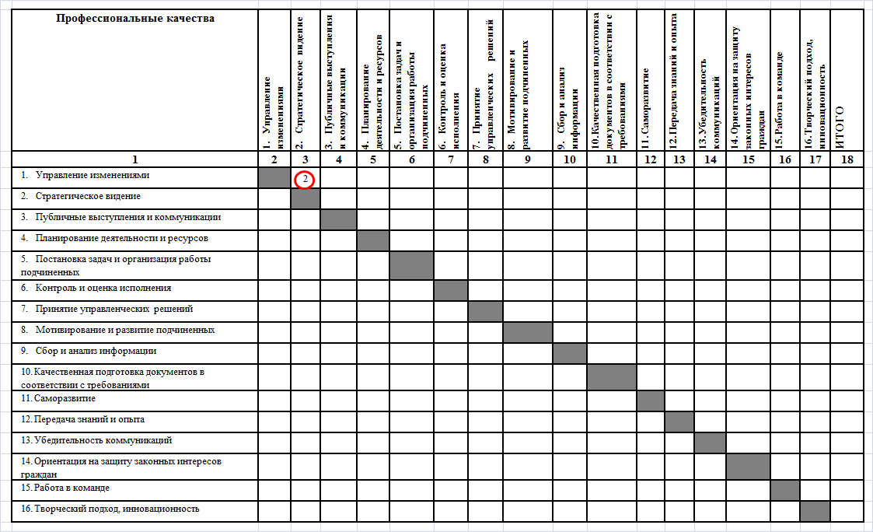
Рисунок 3.1.1

3) Сравнивая профессиональные качества «Управление изменениями» и «Публичные выступления и коммуникации» устанавливаем, что для должности начальника отдела кадрового делопроизводства Департамента кадров федерального министерства указанные профессиональные качества являются равнозначными, в связи с чем в ячейку строки «Управление изменениями» столбца 4 матрицы попарного сравнения проставляем значение «1» (Рисунок 3.1.2).

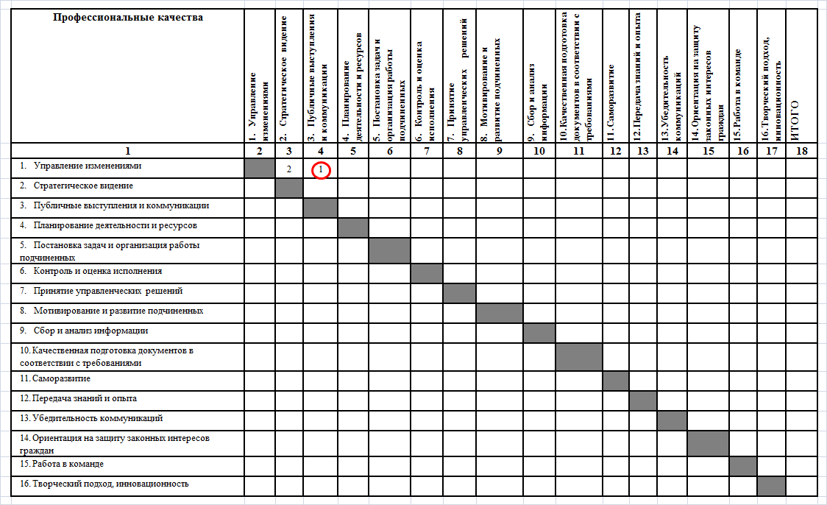

Рисунок 3.1.2
4) Сравнивая профессиональные качества «Управление изменениями» и «Планирование деятельности и ресурсов» определяем, что для должности начальника отдела кадрового делопроизводства Департамента кадров федерального министерства наличие профессионального качества «Управление изменениями» является менее важным, чем наличие профессионального качества «Планирование деятельности и ресурсов», в связи с чем в ячейку строки «Управление изменениями» столбца 4 матрицы попарного сравнения проставляем значение «0» (Рисунок 3.1.3).
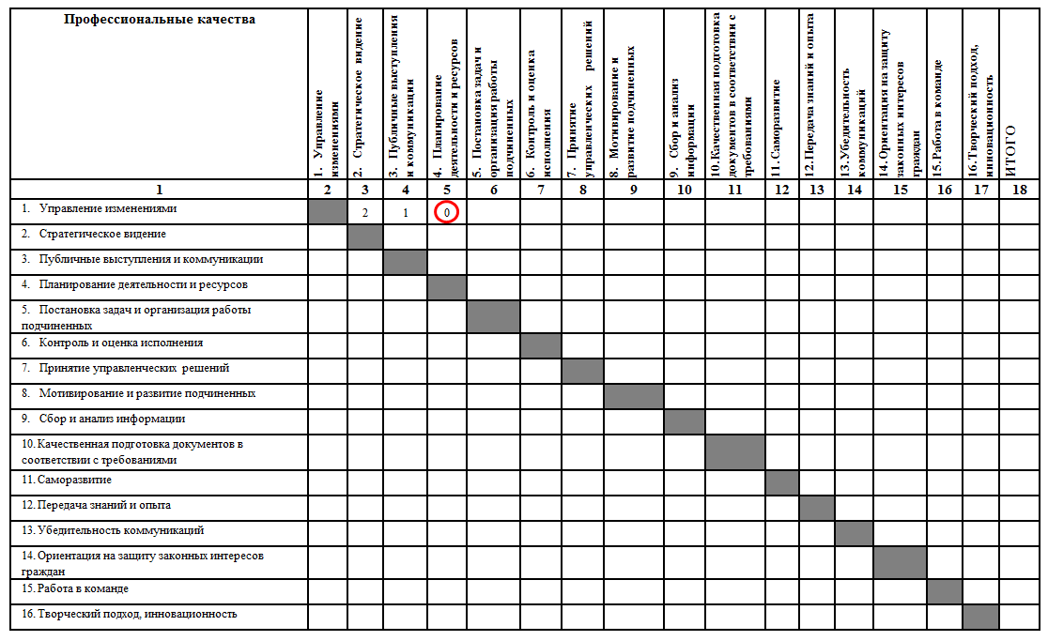
5) По аналогии заполняем всю матрицу попарного сравнения, сравнивая между собой значимость профессиональных качеств для должности начальника отдела кадрового делопроизводства Департамента кадров федерального министерства (Рисунок 3.1.4).
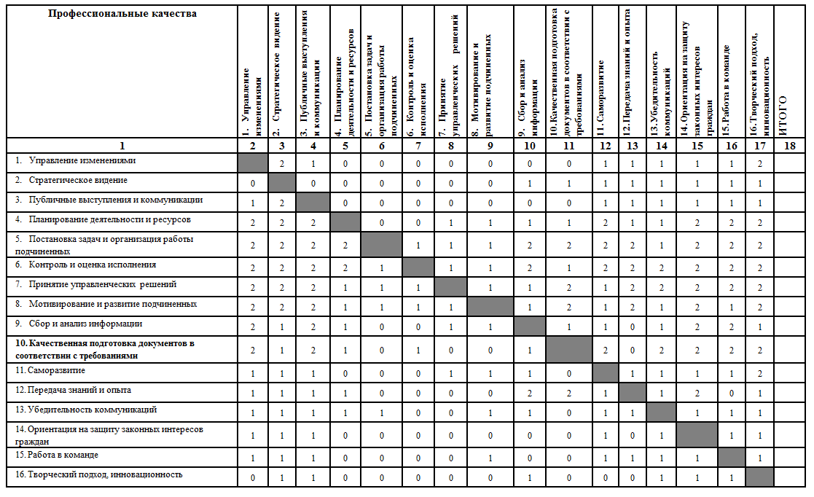
Рисунок 3.1.4

Важно! Значения в столбце матрицы попарного сравнения должны быть противоположенными значениям в ее строке.
Например (Рисунок 3.1.5):
- значения в столбце 2 «Управление изменениями» и строке «Стратегическое видение» будет равно «0»;
- значения в столбце 2 «Управление изменениями» и строке «Публичные выступления и коммуникации» будет равно «1»;
- значения в столбце 2 «Управление изменениями» и строке «Планирование деятельности и ресурсов» будет равно «2».
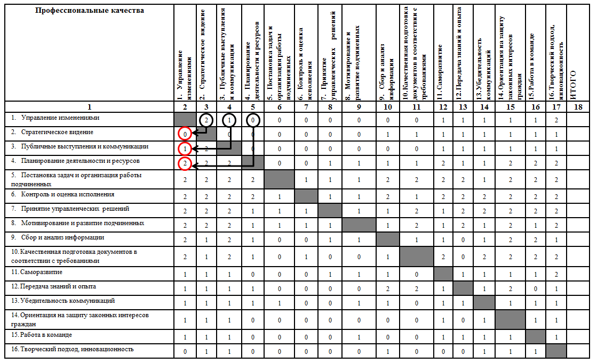

Рисунок 3.1.5

6) По каждому Сравниваемому профессиональному качеству рассчитывается итоговое значение, равное сумме всех значений строки (Рисунок 3.1.6).

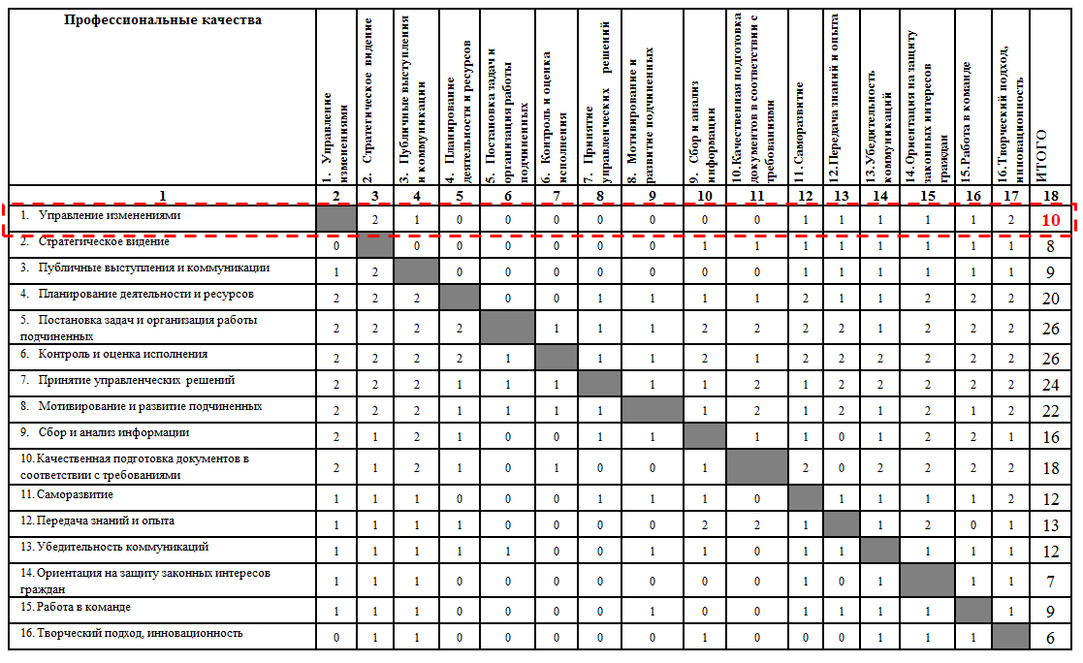
Рисунок 3.1.6

Рисунок 3.2.1 Пример заполненной матрицы попарного сравнения
Профессиональные качества | - Управление изменениями | - Стратегическое видение | - Публичные выступления и коммуникации | - Планирование деятельности и ресурсов | - Постановка задач и организация работы подчиненных | - Контроль и оценка исполнения | - Принятие управленческих решений | - Мотивирование и развитие подчиненных | - Сбор и анализ информации | - Качественная подготовка документов в соответствии с требованиями | - Саморазвитие | - Передача знаний и опыта | - Убедительность коммуникаций | - Ориентация на защиту законных интересов граждан | - Работа в команде | - Творческий подход, инновационность | ИТОГО
1 | 2 | 3 | 4 | 5 | 6 | 7 | 8 | 9 | 10 | 11 | 12 | 13 | 14 | 15 | 16 | 17 | 18
- Управление изменениями |  | 2 | 1 | 0 | 0 | 0 | 0 | 0 | 0 | 0 | 1 | 1 | 1 | 1 | 1 | 2 | 10
- Стратегическое видение | 0 |  | 0 | 0 | 0 | 0 | 0 | 0 | 1 | 1 | 1 | 1 | 1 | 1 | 1 | 1 | 8
- Публичные выступления и коммуникации | 1 | 2 |  | 0 | 0 | 0 | 0 | 0 | 0 | 0 | 1 | 1 | 1 | 1 | 1 | 1 | 9
- Планирование деятельности и ресурсов | 2 | 2 | 2 |  | 0 | 0 | 1 | 1 | 1 | 1 | 2 | 1 | 1 | 2 | 2 | 2 | 20
- Постановка задач и организация работы подчиненных | 2 | 2 | 2 | 2 |  | 1 | 1 | 1 | 2 | 2 | 2 | 2 | 1 | 2 | 2 | 2 | 26
- Контроль и оценка исполнения | 2 | 2 | 2 | 2 | 1 |  | 1 | 1 | 2 | 1 | 2 | 2 | 2 | 2 | 2 | 2 | 26
- Принятие управленческих решений | 2 | 2 | 2 | 1 | 1 | 1 |  | 1 | 1 | 2 | 1 | 2 | 2 | 2 | 2 | 2 | 24
- Мотивирование и развитие подчиненных | 2 | 2 | 2 | 1 | 1 | 1 | 1 |  | 1 | 2 | 1 | 2 | 1 | 2 | 1 | 2 | 22
- Сбор и анализ информации | 2 | 1 | 2 | 1 | 0 | 0 | 1 | 1 |  | 1 | 1 | 0 | 1 | 2 | 2 | 1 | 16
- Качественная подготовка документов в соответствии с требованиями | 2 | 1 | 2 | 1 | 0 | 1 | 0 | 0 | 1 |  | 2 | 0 | 2 | 2 | 2 | 2 | 18
- Саморазвитие | 1 | 1 | 1 | 0 | 0 | 0 | 1 | 1 | 1 | 0 |  | 1 | 1 | 1 | 1 | 2 | 12
- Передача знаний и опыта | 1 | 1 | 1 | 1 | 0 | 0 | 0 | 0 | 2 | 2 | 1 |  | 1 | 2 | 0 | 1 | 13
- Убедительность коммуникаций | 1 | 1 | 1 | 1 | 1 | 0 | 0 | 1 | 1 | 0 | 1 | 1 |  | 1 | 1 | 1 | 12
- Ориентация на защиту законных интересов граждан | 1 | 1 | 1 | 0 | 0 | 0 | 0 | 0 | 0 | 0 | 1 | 0 | 1 |  | 1 | 1 | 7
- Работа в команде | 1 | 1 | 1 | 0 | 0 | 0 | 0 | 1 | 0 | 0 | 1 | 1 | 1 | 1 |  | 1 | 9
- Творческий подход, инновационность | 0 | 1 | 1 | 0 | 0 | 0 | 0 | 0 | 1 | 0 | 0 | 0 | 1 | 1 | 1 |  | 6

7) В модель профессиональных качеств для должности начальника отдела кадрового делопроизводства Департамента кадров федерального министерства включаются 7 профессиональных качеств, набравших наибольшие значения, рассчитанные как сумма значений всех попарных сравнений.
Когда матрицу попарного сравнения заполняют несколько экспертов, то оценки экспертов суммируются и определяется средний балл по каждому профессиональному качеству.

Итог _{ПК1} = (Балл выставленный экспертом₁ + Балл выставленный экспертом₂ + Балл выставленный экспертом _{n}) / n,

где n – число экспертов, заполнивших матрицу попарного сравнения.

Пример расчета итогового балла по профессиональному качеству «Управление изменениями» (Таблица 3.1.3 столбец 5):

Итог _{Управление изменениями} = (10+ 10+ 4)/3 = 8 балов

Для повышения валидности модели профессиональных качеств устанавливаются веса для оценок экспертов (Таблица 3.1.2). Расчет итоговых балов профессиональных качеств с учетом веса экспертов – Таблица 3.1.3 столбец 6.

Таблица 3.1.2. Рекомендуемый вес оценок экспертов
Эксперт | Рекомендуемое значение веса | Участие в разработке модели профессиональных качеств
Непосредственный руководитель | 50% | Обязательно
Вышестоящий руководитель/ специалист по оценке | 35% | Желательно
Гражданский служащий, замещающий должность | 15% | Обязательно

На основании оценок экспертов кадровой службой государственного органа рассчитывается общая экспертная оценка профессионального качества:

Итог _{ПК1} = Балл выставленный экспертом₁ × Вес оценки эксперта₁ + Балл выставленный экспертом₂ × Вес оценки эксперта₂ + Балл выставленный экспертом _{n} × вес оценки эксперта _{n},

где n – число экспертов, заполнивших сравнительную таблицу.
Пример расчета общей экспертной оценки профессионального качества «Управление изменениями» (Таблица 3.1.3, столбец 6):

Итог _{Управление изменениями} = 10×35% + 10×50% + 4×15% = 9 балов

Таблица 3.1.3. Пример расчета общих экспертных оценок профессиональных качеств
Вес оценки  экспертов  Профессиональные  качества | Вышестоящий руководитель | Непосредственный руководитель | Гражданский служащий, замещающий должность | ИТОГО  средний бал
Вес оценки  экспертов  Профессиональные  качества | 35% | 50% | 15% | Без учета веса | С учетом веса
1 | 2 | 3 | 4 | 5 | 6
- Управление изменениями | 10 | 10 | 4 | 8 | 9
- Стратегическое видение | 5 | 8 | 9 | 7 | 7
- Публичные выступления и коммуникации | 5 | 9 | 13 | 9 | 8
- Планирование деятельности и ресурсов | 26 | 20 | 23 | 23 | 23
- Постановка задач и организация работы подчиненных | 25 | 26 | 22 | 24 | 25
- Контроль и оценка исполнения | 22 | 26 | 24 | 24 | 24
- Принятие управленческих решений | 20 | 24 | 12 | 19 | 21
- Мотивирование и развитие подчиненных | 28 | 22 | 19 | 23 | 24
- Сбор и анализ информации | 15 | 16 | 23 | 18 | 17
- Качественная подготовка документов в соответствии с требованиями | 15 | 18 | 23 | 19 | 18
- Саморазвитие | 9 | 12 | 16 | 12 | 12
- Передача знаний и опыта | 16 | 13 | 14 | 14 | 14
- Убедительность коммуникаций | 14 | 12 | 9 | 12 | 12
- Ориентация на защиту законных интересов граждан | 5 | 7 | 4 | 5 | 6
- Работа в команде | 12 | 9 | 10 | 10 | 10
- Творческий подход, инновационность | 11 | 6 | 13 | 10 | 9

8) В результате попарного сравнения выявлены следующие управленческие и прикладные профессиональные качества, которые подлежат включению в модель профессиональных качеств для должности начальника отдела кадрового делопроизводства Департамента кадров федерального министерства:
Управленческие профессиональные качества:
- планирование деятельности и ресурсов;
- постановка задач и организация работы подчиненных;
- контроль и оценка исполнения;
- принятие управленческих решений;
- мотивирование и развитие подчиненных.
Прикладные профессиональные качества:
- сбор и анализ информации;
- качественная подготовка документов в соответствии с требованиями.
Этап 3. Определение веса профессиональных качеств в модели профессиональных качеств для должности гражданской службы.
Исходя из итоговых баллов набранных профессиональными качествами (Таблица 3.1.3, столбец 6) определяется вес профессиональных качеств в модели профессиональных качеств должности.
Рекомендуемое распределение весов по группам профессиональных качеств для разного уровня должностей отражено в Таблице 3.1.4.

Таблица 3.1.4 Рекомендуемое распределение весов по группам профессиональных качеств
Группа профессиональных качеств | Руководители высшей группы | Руководители (кроме высшей группы), помощники (советники) | Специалисты | Обеспечивающие специалисты
Общие | 20-30% | 20 - 30% | 30% | 30%
Прикладные | 0% | 0 - 20% | 50-70% | 70%
Управленческие | 70-80% | 50 -70% | 0-20%* | 0%

Суммарное значение весов всех профессиональных качеств должно быть равно 1.
При использовании метода попарного сравнения вес профессионального качества (Вес ПК) рассчитывается по формуле:

где:
«Число баллов ПК» – общая суммарная оценка, поставленная экспертами данному профессиональному качеству;
«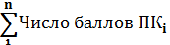» – общая суммарная оценка, поставленная экспертами по всем отобранным профессиональным качествам;
«Вес общих профессиональных качеств» – удельный вес общих профессиональных качеств в модели профессиональных качеств.

Таблица 3.1.5 Расчет веса профессиональных качеств в модели профессиональных качеств для должности начальника отдела кадрового делопроизводства Департамента кадров федерального министерства
Профессиональное качество | Количество баллов | Расчет веса профессионального качества в модели | Вес профессионального качества в модели
Планирование деятельности и ресурсов | 23 | Вес_{k1} = 23×0,7/152 | 10%
Постановка задач и организация работы подчиненных | 25 | Вес_{k2} = 25×0,7/152 | 12%
Контроль и оценка исполнения | 24 | Вес_{k3} = 24×0,7/152 | 11%
Принятие управленческих решений | 21 | Вес_{k4} = 21×0,7/152 | 10%
Мотивирование и развитие подчиненных | 24 | Вес_{k5} = 24×0,7/152 | 11%
Сбор и анализ информации | 17 | Вес_{k6} = 17×0,7/152 | 8%
Качественная подготовка документов в соответствии с требованиями | 18 | Вес_{k6} = 18×0,7/152 | 8%
Всего | 152 балла |  | 70%

Этап 4. Формирование модели профессиональны качеств для должности гражданской службы.
В бланк модели профессиональных качеств для должности начальника отдела кадрового делопроизводства Департамента кадров федерального министерства включаются:
- ключевые профессиональные качества для данной должности гражданской службы, определенные на этапе 2 (Рисунок 3.1.6, столбец 3);
- веса профессиональных качеств, определенные на этапе 3 (Рисунок 3.1.6, столбец 4);
- стандарты профессионального поведения, характеризующие выявленные профессиональные качества для должности начальника отдела кадрового делопроизводства Департамента кадров федерального министерства, из Справочника профессиональных качеств гражданских служащих, являющегося приложением № 1 к методическому инструментарию (Таблица 3.1.6, столбец 5).

Рисунок 3.1.6. МОДЕЛЬ ПРОФЕССИОНАЛЬНЫХ КАЧЕСТВ
Начальник отдела кадрового делопроизводства Департамента кадров

должность, структурное подразделение
Федеральное министерство

государственный орган

Категория должности гражданской службы: «руководители» Группа должности гражданской службы: главная

№ | Группа профессиональных качеств | Профессиональные качества | Вес | Стандарты профессионального поведения
1 | 2 | 3 | 4 | 5
1 | Общие | Укрепление авторитета государственных гражданских служащих | 9% | Гражданский служащий:  - проявляет корректность и внимательность в общении с гражданами и должностными лицами;  - проявляет терпимость и уважение к традициям народов России и историческому наследию;  - избегает конфликтных ситуаций, способных нанести ущерб репутации и авторитету государственного органа, сформировать негативный образ государственного служащего;  - не допускает ситуаций, которые могут его скомпрометировать (личная заинтересованность, получение вознаграждений от физических или юридических лиц и т.д.);  - принимает меры к тому, чтобы подчиненные государственные служащие не допускали коррупционно опасного поведения;  - ответственно и добросовестно относится к своей работе, занимает активную позицию, способствует повышению эффективности собственной работы и работы подразделения;  - не допускает публичных высказываний, суждений и оценок в отношении деятельности государственных органов и их руководителей, если это не входит в должностные обязанности;  - соблюдает установленные в государственном органе правила публичных выступлений и предоставления служебной информации
 |  | Ориентация на достижение результата | 12% | Гражданский служащий:  - всегда соблюдает сроки исполнения поручений и выполняет их в полном объеме и с максимально возможным качеством;  - принимая на себя обязательства, выполняет их независимо от возникающих сложностей. При необходимости привлекает (запрашивает) дополнительные ресурсы, для достижения поставленной цели в установленные сроки;  - действует самостоятельно в рамках поставленной задачи и имеющихся полномочий;  - сохраняет обычную работоспособность, при работе под давлением (в условиях временных ограничений, большого объема работы), сталкиваясь с препятствиями, и в конфликтных ситуациях мобилизуется;  - работает в условиях многозадачности, одновременно выполняя пять и более задач;  - сталкиваясь с препятствиями, проявляет настойчивость в достижении результата;  - доводит начатые дела до конца, соблюдая качество и сроки;  - находит новые способы достижения цели, если используемые методы не приводят к желаемому результату
 |  | Межличностное понимание, стиль общения, соответствующий ситуации | 9% | Гражданский служащий:  - общается с коллегами и по работе в дружелюбной манере, создает позитивную рабочую атмосферу в коллективе;  - внимательно слушает собеседника, чтобы понять его точку зрения;  - находит общий язык с другими людьми, даже в сложных ситуациях;  - использует разные стили общения с учетом индивидуальных особенностей собеседника и ситуации;  - не провоцирует и не вступает в личностные конфликты на работе, в случае разногласий занимает конструктивную позицию;  - спокойно общается, обсуждая проблемные вопросы;  - корректен и выдержан в общении, даже в конфликтных ситуациях;  - в случае возникновения конфликта, переводит конфликтную ситуацию в конструктивное русло
2. | Прикладные | Сбор и анализ информации | 8% | Гражданский служащий:  - выделяет ключевую информацию и суть проблемы;  - для решения задач, собирает и учитывает информацию из разных компетентных источников;  - при недостатке информации находит дополнительные источники достоверной информации, формулирует точные запросы для ее получения;  - рассматривает ситуацию в широком контексте, анализируя всю имеющуюся информацию по теме;  - на основе имеющейся информации делает обоснованные выводы,  - устанавливает причинно-следственные связи и отношения. Видит взаимосвязь отдельных частей;  - рассматривая альтернативы, прогнозирует последствия, предлагает лучшие решения задач;  - выделяет причины повторяющихся проблем и находит их системные решения
2. | Прикладные | Качественная подготовка документов в соответствии с требованиями | 8% | Гражданский служащий:  - своевременно и качественно готовит (редактирует) проекты документов и материалы;  - при подготовке (редактировании) проектов документов и материалов опирается на полную, достоверную и точную информацию, нормативную базу (при необходимости судебную практику), проверяет информацию представленную другими;  - подготовленные проекты документов хорошо проработаны, структурированы и содержательны;  - по подготовленному проекту документа, материалам отвечает на вопросы, аргументирует содержание;  - проекты документов, представленные на согласование руководителю, возвращаются на доработку не более двух раз;  - соблюдает правила оформления и согласования документов, принятые в государственном органе
3. | Управленческие | Планирование деятельности и ресурсов | 10% | Гражданский служащий:  - создает реалистичные среднесрочные и долгосрочные планы для себя и подразделения, исходя из стратегии развития государственного органа;  - составляет планы работы для себя и сотрудников подразделения, детализирует задачи, устанавливает сроки их исполнения;  - при составлении планов учитывает возможное влияние внешних факторов на их реализацию;  - заранее разрабатывает альтернативный план действий;  - в случае необходимости своевременно корректирует планы подразделения;  - точно определяет ресурсы, необходимые для реализации планов;  - обеспечивает наличие необходимых ресурсов. В случае прогнозирования нехватки имеющихся ресурсов для выполнения поставленных задач, заранее обосновывает перед руководством необходимость предоставления дополнительных ресурсов;  - расставляет приоритеты, учитывая важность и срочность задач
 |  | Постановка задач и организация работы подчиненных | 12% | Гражданский служащий:  - устанавливает для себя и подчиненных (курируемых подразделений, участников проектных групп) ясные и конкретные направления и порядок действий, необходимые для достижения результатов в соответствии с плановыми и оперативными задачами;  - четко формулирует задачи для подчиненных (курируемых подразделений, участников проектных групп), проверяет точность понимания задачи и порядок ее исполнения;  - равномерно распределяет рабочую нагрузку среди подчиненных с учетом их способностей, опыта и квалификации, координирует их деятельность;  - информирует подчиненных о приоритетности задач, организует их работу в соответствии с приоритетами;  - при необходимости перераспределяет нагрузку, обеспечивая выполнение всех поставленных задач;  - повышает эффективность работы подчиненных за счет четкой организации труда и исключения непроизводительных потерь времени;  - избегает дублирования поручений разным исполнителям, рационально использует трудовые ресурсы;  - эффективно организует свое время и время своих подчиненных в ситуации большой загрузки, не допуская сбоев
 |  | Контроль и оценка исполнения | 11% | Гражданский служащий:  - доводит до исполнителей сроки выполнения поручений и критерии желаемого результата;  - согласовывает с исполнителями контрольные сроки для оценки промежуточных результатов;  - контролирует своевременность, качество и полноту исполнения задач в процессе ее исполнения, в соответствии с согласованным графиком;  - запрашивает информацию о ходе исполнения задач;  - своевременно дает обратную связь, оказывает помощь в случае возникновения затруднений у исполнителя;  - отслеживает собственный прогресс и прогресс других в работе над заданиями, направленными на общие цели, координирует совместную деятельность и получение общего результата;  - осуществляет итоговый контроль исполнения планов и сроков поручений по курируемому направлению деятельности;  - инициирует применение мер поощрения и наказания к исполнителям
 |  | Принятие управленческих решений | 10% | Гражданский служащий:  - оперативно принимает решения на своем уровне ответственности, соблюдая установленную процедуру принятия решений;  - не перекладывает ответственность за принятие решений, находящихся в его зоне ответственности, на других;  - решения принимаются взвешенно с учетом возможных последствий;  - рассматривает альтернативы и принимает оптимальные решения, учитывая различные факторы;  - принимает решения, учитывая мнение коллег, экспертов;  - в случае необходимости, принимает решение при ограниченной информации;  - при необходимости, принимает не популярные решения;  - несет ответственность за свои решения и действия
 |  | Мотивирование и развитие подчиненных | 11% | Гражданский служащий:  - передает подчиненным свой опыт и знания для совершенствования их работы;  - развивает таланты и компетенции подчиненных, ставит развивающие, но реализуемые цели, способствует их достижению;  - поощряет в подчиненных инициативу, самостоятельность и творческий подход к работе;  - поощряет наиболее эффективных работников, учитывает индивидуальный вклад служащего в работу подразделения;  - воодушевляет подчиненных и коллег на достижение намеченных целей;  - мотивирует на выполнение задачи, увязывая интересы сотрудников и госоргана;  - подробно разбирает ошибки и успехи подчиненных с целью профессионального развития и обучения, способствует развитию недостающих компетенций;  - побуждает подчиненных к обучению и профессиональному развитию

Приложение № 3.2
к методическому инструментарию

Пример разработки модели профессиональных качеств для должности гражданской службы с использованием метода ранжирования

В настоящем приложении приведен пример разработки модели профессиональных качеств для должности начальника отдела кадрового делопроизводства Департамента кадров федерального министерства с использованием метода ранжирования.
Этап 1. Определение группы профессиональных качеств, которые будут включены в модель профессиональных качеств для должности начальника отдела кадрового делопроизводства Департамента кадров федерального министерства.
Должность начальника отдела кадрового делопроизводства Департамента кадров федерального министерства относится к главной группе должностей категории «руководители». Для данной должности в модель профессиональных качеств могут быть включены профессиональные качества из всех групп профессиональных качеств:
Общие профессиональные качества:
- ориентация на результат;
- межличностное понимание, стиль общения;
- укрепление авторитета гражданских служащих.
Управленческие профессиональные качества:
- стратегическое видение;
- управление изменениями;
- публичные выступления и коммуникации;
- планирование деятельности и ресурсов;
- постановка задач и организация работы подчиненных;
- контроль и оценка исполнения;
- принятие управленческих решений;
- мотивирование и развитие подчиненных.
Прикладные профессиональные качества:
- сбор и анализ информации;
- качественная подготовка документов в соответствии с требованиями;
- ориентация на обеспечение защиты законных интересов граждан;
- саморазвитие;
- передача знаний и опыта (наставничество);
- убедительность коммуникаций;
- работа в команде;
- творческий подход, инновационность.
Этап 2. Определение профессиональных качеств, включаемых в модель профессиональных качеств для должности начальника отдела кадрового делопроизводства Департамента кадров федерального министерства.
В соответствии с пунктом 2.5 методического инструментария общие профессиональные качества включаются в модели профессиональных качеств для всех должностей гражданской службы. Соответственно, в модель профессиональных качеств для должности начальника отдела кадрового делопроизводства Департамента кадров федерального министерства выключаются профессиональные качества:
- ориентация на результат;
- межличностное понимание, стиль общения;
- укрепление авторитета гражданских служащих.
В модель профессиональных качеств для должности гражданской службы включаются те прикладные и управленческие профессиональные качества, которые в наибольшей степени влияют на эффективность и результативность профессиональной служебной деятельности гражданского служащего на замещаемой должности. В соответствии с пунктом 2.11 методического инструментария их число должно равняться 7.
Определяем прикладные и управленческие профессиональные качества, включаемые в модель профессиональных качеств для должности начальника отдела кадрового делопроизводства Департамента кадров федерального министерства, с использованием метода ранжирования.
В целях проведения ранжирования строится таблица ранжирования профессиональных качеств (Таблица 3.2.1). Таблица ранжирования заполняется несколькими экспертами (не менее двух экспертов) независимо друг от друга.
В роли экспертов при формировании моделей профессиональных качеств могут выступать гражданские служащие, замещающие должности гражданской службы, для которых формируются модели профессиональных качеств, их непосредственные и вышестоящие руководители, а также специалисты в области оценки из сторонних организаций.
При использовании метода ранжирования все 16 прикладных и управленческих профессиональных качеств ранжируются экспертами по степени их значимости для эффективного исполнения должностных обязанностей по должности гражданской службы от 1 до 16, где:
значение «1» – наиболее важное профессиональное качество;
значение «16» – наименее важное профессиональное качество.

Важно! Устанавливать одинаковый ранг для двух разных профессиональных качеств запрещается.

Таблица 3.2.1. Пример заполнения таблицы ранжирования профессиональных качеств
Профессиональные качества | Ранг
- Управление изменениями | 12
- Стратегическое видение | 13
- Публичные выступления и коммуникации | 15
- Планирование деятельности и ресурсов | 2
- Постановка задач и организация работы подчиненных | 1
- Контроль и оценка исполнения | 3
- Принятие управленческих решений | 6
- Мотивирование и развитие подчиненных | 4
- Сбор и анализ информации | 5
- Качественная подготовка документов в соответствии с требованиями | 7
- Саморазвитие | 10
- Передача знаний и опыта | 8
- Убедительность коммуникаций | 9
- Ориентация на защиту законных интересов граждан | 16
- Работа в команде | 14
- Творческий подход, инновационность | 12

В модель профессиональных качеств для должности гражданской службы включаются 7 профессиональных качеств, имеющих наименьшее значение ранга по сумме оценок всех экспертов (Рисунок 3.2.1).

Рисунок 3.2.1
Когда таблицу ранжирования заполняют несколько экспертов, то оценки экспертов суммируются и определяется средний балл по каждому профессиональному качеству (Таблица 3.2.3, столбец 5).

Итог _{ПК1} = (Балл выставленный экспертом₁ + Балл выставленный экспертом₂ + Балл выставленный экспертом _{n} ) /n,

где n – число экспертов заполнявших таблицу ранжирования.

Для повышения валидности модели профессиональных качеств устанавливаются веса для оценок экспертов (Таблица 3.2.2). Расчет итоговых балов профессиональных качеств с учетом веса экспертов – Таблица 3.2.3 столбец 6.

Таблица 3.2.2. Рекомендуемый вес оценок экспертов
Эксперт | Рекомендуемое значение веса | Участие в разработке модели профессиональных качеств
Непосредственный руководитель | 50% | Обязательно
Вышестоящий руководитель/ специалист по оценке | 35% | Желательно
Государственный служащий замещающий должность | 15% | Обязательно
На основании оценок экспертов кадровой службой государственного органа рассчитывается общая экспертная оценка профессионального качества:

Итог _{ПК1} = Балл выставленный экспертом₁ × Вес оценки эксперта₁ + Балл выставленный экспертом₂ × Вес оценки эксперта₂ + Балл выставленный экспертом _{n} × вес оценки эксперта _{n},

где n – число экспертов заполнявших таблицу ранжирования.

Пример расчета итогового значения профессионального качества «Управление изменениями» (Таблица 3.2.3, столбец 6):

Итог _{Управление изменениями} = 13 * 35% + 12 * 50% + 14 * 15% = 13 баллов

Таблица 3.2.3.Пример расчета итоговых значений профессиональных качеств
Вес оценки  экспертов  Профессиональные  качества | Вышестоящий руководитель | Непосредственный руководитель | Гражданский служащий, замещающий должность | ИТОГО  средний бал
Вес оценки  экспертов  Профессиональные  качества | 35% | 50% | 15% | Без учета веса | С учетом веса
1 | 2 | 3 | 4 | 5 | 6
- Управление изменениями | 13 | 12 | 14 | 13 | 13
- Стратегическое видение | 14 | 13 | 8 | 12 | 13
- Публичные выступления и коммуникации | 16 | 15 | 15 | 15 | 15
- Планирование деятельности и ресурсов | 1 | 4 | 5 | 3 | 3
- Постановка задач и организация работы подчиненных | 2 | 1 | 3 | 2 | 2
- Контроль и оценка исполнения | 3 | 6 | 1 | 3 | 4
- Принятие управленческих решений | 4 | 3 | 2 | 3 | 3
- Мотивирование и развитие подчиненных | 5 | 2 | 10 | 6 | 4
- Сбор и анализ информации | 7 | 5 | 9 | 7 | 6
- Качественная подготовка документов в соответствии с требованиями | 6 | 7 | 4 | 6 | 6
- Саморазвитие | 10 | 10 | 11 | 10 | 10
- Передача знаний и опыта | 9 | 8 | 12 | 10 | 9
- Убедительность коммуникаций | 8 | 9 | 6 | 8 | 8
- Ориентация на защиту законных интересов граждан | 15 | 16 | 16 | 16 | 16
- Работа в команде | 12 | 14 | 13 | 13 | 13
- Творческий подход, инновационность | 11 | 12 | 7 | 10 | 11

В результате ранжирования профессиональных качеств выявлены следующие управленческие и прикладные профессиональные качества, которые подлежат включению в модель профессиональных качеств для должности начальника отдела кадрового делопроизводства Департамента кадров федерального министерства:
Управленческие профессиональные качества:
- планирование деятельности и ресурсов;
- постановка задач и организация работы подчиненных;
- контроль и оценка исполнения;
- принятие управленческих решений;
- мотивирование и развитие подчиненных.

Прикладные профессиональные качества:
- сбор и анализ информации;
- качественная подготовка документов в соответствии с требованиями.

Этап 3. Определение веса профессиональных качеств в модели профессиональных качеств для должности гражданской службы.
Исходя из итоговых баллов набранных профессиональными качествами (Таблица 3.2.3, столбец 6) определяется вес профессиональных качеств в модели профессиональных качеств для данной должности.
Рекомендуемое распределение весов по группам профессиональных качеств для разного уровня должностей отражено в Таблице 3.2.4.

Таблица 3.2.4. Рекомендуемое распределение весов по группам профессиональных качеств
Группа профессиональных качеств | Руководители высшей группы | Руководители (кроме высшей группы) | Специалисты | Технические специалисты
Общие | 20-30% | 20 - 30% | 30% | 30%
Прикладные | 0% | 0 - 20% | 50-70% | 70%
Управленческие | 70-80% | 50 -70% | 0-20%* | 0%

Суммарное значение весов всех профессиональных качеств должно быть равно 1.
При использовании метода ранжирования веса устанавливаются экспертным путем в зависимости от значимости профессионального качества для эффективного исполнения должностных обязанностей по должности гражданской службы. Таким образом, профессиональные качества, имеющие меньший ранг, должны иметь больший вес в модели профессиональных качеств для должности гражданской службы (Таблица 3.2.5).

Таблица 3.2.5.
Профессиональные качества | Полученное значение ранга при ранжировании (балл) | Вес профессионального качества в модели
Планирование деятельности и ресурсов | 3 | 10%
Постановка задач и организация работы подчиненных | 2 | 12%
Контроль и оценка исполнения | 4 | 11%
Принятие управленческих решений | 3 | 10%
Мотивирование и развитие подчиненных | 4 | 11%
Сбор и анализ информации | 6 | 8%
Качественная подготовка документов в соответствии с требованиями | 6 | 8%
Всего | 28 баллов | 70%

Этап 4. Формирование модели профессиональны качеств для должности гражданской службы.
В бланк модели профессиональных качеств для должности начальника отдела кадрового делопроизводства Департамента кадров федерального министерства включаются:
- ключевые профессиональные качества для данной должности гражданской службы, определенные на этапе 2;
- веса профессиональных качеств, определенные на этапе 3;
- стандарты профессионального поведения, характеризующие выявленные профессиональные качества для должности начальника отдела кадрового делопроизводства Департамента кадров федерального министерства, из Справочника профессиональных качеств гражданских служащих, являющегося приложением № 1 к методическому инструментарию.
Образец сформированной модели профессиональных качеств для должности начальника отдела кадрового делопроизводства Департамента кадров федерального министерства представлен на Рисунке 3.1.6 приложения № 3.1 к настоящему методическому инструментарию.

Приложение № 4
к методическому инструментарию

Бланк оценки профессиональных качеств

Цели проведения комплексной оценки:

в рамках очередной аттестации в рамках внеочередной аттестации __________________________

конкурс на включение в кадровый резерв окончание испытательного срока

Период оценки _______________________________________

Оцениваемый гражданский служащий
___________________________________________ ________________________________________________________________________

ФИО Должность, структурное подразделение

Эксперт – вышестоящий/непосредственный руководитель; коллега; специалист в области оценки; сотрудник кадровой службы

(нужное подчеркнуть)
__________________________________________ ________________________________________________________________________

ФИО Должность, структурное подразделение

Инструкция по заполнению «Бланка оценки профессиональных качеств»:

Уважаемый эксперт!

Перед Вами бланк оценки профессиональных качеств. Вам необходимо ознакомиться со стандартами эффективного профессионального поведения гражданских служащих (столбец № 4) и отметить, удобным для Вас способом (столбец № 3), те поведенческие индикаторы, которые оцениваемый гражданский служащий проявляет в процессе исполнения должностных обязанностей. Ваш выбор необходимо подтвердить фактами или конкретными примерами ситуаций, в которых оцениваемый гражданский служащий проявлял данное качество (столбец №5).

№ | Профессиональное качество |  | Оценка проявления профессиональных качеств
№ |  |  | Выбор эксперта (✓) |  | Стандарты профессионального поведения гражданского служащего |  | Примеры и факты проявления профессионального качества при исполнении гражданским служащим  должностных обязанностей
1 | 2 |  | 3 |  | 4 |  | 5
Общие профессиональные качества
1 | Укрепление авторитета гражданских служащих |  |  |  | Проявляет корректность и внимательность в общении с гражданами и должностными лицами
1 |  |  |  |  | Проявляет терпимость и уважение к традициям народов России и историческому наследию
1 |  |  |  |  | Избегает конфликтных ситуаций, способных нанести ущерб репутации и авторитету государственного органа, сформировать негативный образ государственного служащего
1 |  |  |  |  | Не допускает ситуаций, которые могут его скомпрометировать (личная заинтересованность, получение вознаграждений от физических или юридических лиц и т.д.)
1 |  |  |  |  | Принимает меры к тому, чтобы подчиненные государственные служащие не допускали коррупционно опасного поведения
1 |  |  |  |  | Ответственно и добросовестно относится к своей работе, занимает активную позицию, способствует повышению эффективности собственной работы и работы подразделения
1 |  |  |  |  | Не допускает публичных высказываний, суждений и оценок в отношении деятельности государственных органов и их руководителей, если это не входит в должностные обязанности
1 |  |  |  |  | Соблюдает установленные в государственном органе правила публичных выступлений и предоставления служебной информации
1 | Выбрано индикаторов |  |  |  | Оценка профессионального качества в баллах |  | Оценка профессионального качества
2 | Ориентация на достижение результата |  |  |  | Всегда соблюдает сроки исполнения поручений и выполняет их в полном объеме и с максимально возможным качеством
2 |  |  |  |  | Принимая на себя обязательства, выполняет их независимо от возникающих сложностей. При необходимости привлекает (запрашивает) дополнительные ресурсы, для достижения поставленной цели в установленные сроки
2 |  |  |  |  | Действует самостоятельно в рамках поставленной задачи и имеющихся полномочий
2 |  |  |  |  | Сохраняет обычную работоспособность, при работе под давлением (в условиях временных ограничений, большого объема работы), сталкиваясь с препятствиями, и в конфликтных ситуациях мобилизуется
2 |  |  |  |  | Работает в условиях многозадачности, одновременно выполняя пять и более задач
2 |  |  |  |  | Сталкиваясь с препятствиями, проявляет настойчивость в достижении результата
2 |  |  |  |  | Доводит начатые дела до конца, соблюдая качество и сроки
2 |  |  |  |  | Находит новые способы достижения цели, если используемые методы не приводят к желаемому результату
2 | Выбрано индикаторов |  |  |  | Оценка профессионального качества в баллах |  | Оценка профессионального качества
3 | Межличностное понимание, стиль общения, соответствующий ситуации |  |  |  | Общается с коллегами в дружелюбной манере, создает позитивную рабочую атмосферу в коллективе
3 |  |  |  |  | Внимательно слушает собеседника, чтобы понять его точку зрения
3 |  |  |  |  | Находит общий язык с другими людьми, даже в сложных ситуациях
3 |  |  |  |  | Использует разные стили общения с учетом индивидуальных особенностей собеседника и ситуации
3 |  |  |  |  | Не провоцирует и не вступает в личностные конфликты на работе
3 |  |  |  |  | Спокойно общается, обсуждая проблемные вопросы
3 |  |  |  |  | Корректен и выдержан в общении, даже в конфликтных ситуациях
3 |  |  |  |  | При возникновении конфликтных ситуаций, переводит общение в конструктивное русло
 | Выбрано индикаторов |  |  |  | Оценка профессионального качества в баллах |  | Оценка профессионального качества
Прикладные профессиональные качества
4
 | Выбрано индикаторов |  |  | Оценка профессионального качества в баллах |  |  | Оценка профессионального качества
…
 | Выбрано индикаторов |  |  | Оценка профессионального качества в баллах |  |  | Оценка профессионального качества
Управленческие профессиональные качества
10
10 | Выбрано индикаторов |  |  | Оценка профессионального качества в баллах |  |  | Оценка профессионального качества

Приложение № 5
к методическому инструментарию

Бланк самооценки профессиональных качеств

Цели проведения комплексной оценки:

в рамках очередной аттестации в рамках внеочередной аттестации _________________________

конкурс на включение в кадровый резерв окончание испытательного срока

Период оценки _______________________________________

Оцениваемый гражданский служащий

__________________________________________ ________________________________________________________________________

ФИО Должность, структурное подразделение

Инструкция по заполнению «Бланка самооценки профессиональных качеств»:

Уважаемый гражданский служащий!

Перед Вами бланк самооценки профессиональных качеств. Вам необходимо ознакомиться со стандартами профессионального поведения гражданских служащих (столбец № 4), и отметить, удобным для Вас способом (столбец № 3), те поведенческие индикаторы, которые отражают Ваше профессиональное поведение, проявляемое в процессе исполнения должностных обязанностей. Свой выбор необходимо подтвердить фактами или конкретными примерами ситуаций, в которых данное качество Вами проявлялось наиболее ярко (столбец №5).

№ | Профессиональное качество | Оценка проявления профессиональных качеств
№ | Профессиональное качество | Выбор эксперта (✓) | Стандарты профессионального поведения гражданского служащего |  | Примеры и факты проявления профессионального качества при исполнении гражданским служащим должностных обязанностей
1 | 2 | 3 | 4 |  | 5
Общие профессиональные качества
1 | Укрепление авторитета гражданских служащих |  | Проявляет корректность и внимательность в общении с гражданами и должностными лицами
1 | Укрепление авторитета гражданских служащих |  | Проявляет терпимость и уважение к традициям народов России и историческому наследию
1 | Укрепление авторитета гражданских служащих |  | Избегает конфликтных ситуаций, способных нанести ущерб репутации и авторитету государственного органа, сформировать негативный образ государственного служащего
1 | Укрепление авторитета гражданских служащих |  | Не допускает ситуаций, которые могут его скомпрометировать (личная заинтересованность, получение вознаграждений от физических или юридических лиц и т.д.)
1 | Укрепление авторитета гражданских служащих |  | Принимает меры к тому, чтобы подчиненные государственные служащие не допускали коррупционно опасного поведения
1 | Укрепление авторитета гражданских служащих |  | Ответственно и добросовестно относится к своей работе, занимает активную позицию, способствует повышению эффективности собственной работы и работы подразделения
1 | Укрепление авторитета гражданских служащих |  | Не допускает публичных высказываний, суждений и оценок в отношении деятельности государственных органов и их руководителей, если это не входит в должностные обязанности
1 | Укрепление авторитета гражданских служащих |  | Соблюдает установленные в государственном органе правила публичных выступлений и предоставления служебной информации
1 | Выбрано индикаторов |  | Оценка профессионального качества в баллах |  | Оценка профессионального качества
2 | Ориентация на достижение результата |  | Всегда соблюдает сроки исполнения поручений и выполняет их в полном объеме и с максимально возможным качеством
2 | Ориентация на достижение результата |  | Принимая на себя обязательства, выполняет их независимо от возникающих сложностей. При необходимости привлекает (запрашивает) дополнительные ресурсы, для достижения поставленной цели в установленные сроки
2 | Ориентация на достижение результата |  | Действует самостоятельно в рамках поставленной задачи и имеющихся полномочий
2 | Ориентация на достижение результата |  | Сохраняет обычную работоспособность, при работе под давлением (в условиях временных ограничений, большого объема работы), сталкиваясь с препятствиями, и в конфликтных ситуациях мобилизуется
2 | Ориентация на достижение результата |  | Работает в условиях многозадачности, одновременно выполняя пять и более задач
2 | Ориентация на достижение результата |  | Сталкиваясь с препятствиями, проявляет настойчивость в достижении результата
2 | Ориентация на достижение результата |  | Доводит начатые дела до конца, соблюдая качество и сроки
2 | Ориентация на достижение результата |  | Находит новые способы достижения цели, если используемые методы не приводят к желаемому результату
2 | Выбрано индикаторов |  | Оценка профессионального качества в баллах |  | Оценка профессионального качества
3 | Межличностное понимание, стиль общения, соответствующий ситуации |  | Общается с коллегами в дружелюбной манере, создает позитивную рабочую атмосферу в коллективе
3 |  |  | Внимательно слушает собеседника, чтобы понять его точку зрения
3 |  |  | Находит общий язык с другими людьми, даже в сложных ситуациях
3 |  |  | Использует разные стили общения с учетом индивидуальных особенностей собеседника и ситуации
3 |  |  | Не провоцирует и не вступает в личностные конфликты на работе
3 |  |  | Спокойно общается, обсуждая проблемные вопросы
3 |  |  | Корректен и выдержан в общении, даже в конфликтных ситуациях
3 |  |  | При возникновении конфликтных ситуаций, переводит общение в конструктивное русло
3 | Выбрано индикаторов |  | Оценка профессионального качества в баллах |  | Оценка профессионального качества
Прикладные профессиональные качества
4
4 | Выбрано индикаторов |  | Оценка профессионального качества в баллах |  | Оценка профессионального качества
…
… | Выбрано индикаторов |  | Оценка профессионального качества в баллах |  | Оценка профессионального качества
Управленческие профессиональные качества
…
… | Выбрано индикаторов |  | Оценка профессионального качества в баллах |  | Оценка профессионального качества

Приложение № 6
к методическому инструментарию
Сводный отчет о результатах оценки профессиональных качеств

Цели проведения комплексной оценки:

в рамках очередной аттестации в рамках внеочередной аттестации ___________________________

конкурс на включение в кадровый резерв окончание испытательного срока

Период оценки _______________________________________
Оцениваемый гражданский служащий
_______________________________________________ ______________________________________________________________________

ФИО Должность, структурное подразделение

Эксперт 1 – непосредственный руководитель оцениваемого гражданского служащего;

_______________________________________________ ______________________________________________________________________

ФИО Должность, структурное подразделение

Эксперт 2 – вышестоящий руководитель оцениваемого гражданского служащего;

_______________________________________________ ______________________________________________________________________

ФИО Должность, структурное подразделение

Эксперт 3 – специалист кадровой службы, коллега, внешний эксперт (ненужное вычеркнуть)
_______________________________________________________________________________________________________________________

ФИО Должность, структурное подразделение
Шкала, применяемая для оценки профессиональных качеств
Количество проявленных индикаторов профессионального поведения | Оценка профессионального качества | Соответствие требованиям, предъявляемым к профессиональным качествам
7-8 | 2 | Выше требований, предъявляемых к профессиональным качествам
5-6 | 1 | Соответствует требованиям, предъявляемым к профессиональным качествам
4 | 0 | Ниже требований, предъявляемых к профессиональным качествам
3 и менее | -1 | Не соответствует требованиям, предъявляемым к профессиональным качествам
Результаты оценки профессиональных качеств экспертами
№ | Эксперты |  | Эксперт 1 | Эксперт 2 | Эксперт 3 | Самооценка | Общая экспертная оценка профессионального качества | Динамика оценки профессионального качества в сравнении с предыдущим периодом | Примечания экспертов
№ | Вес оценки эксперта, % |  | 50% | 35% | 0% | 15% | Общая экспертная оценка профессионального качества |  | Примечания экспертов
№ | Метод оценки профессиональных  качеств  Ключевые  профессиональные  качества | Вес профессионального качества, % |  |  |  |  | Общая экспертная оценка профессионального качества |  | Примечания экспертов
1
2
3
…
ИТОГОВАЯ ОЦЕНКА ПРОФЕССИОНАЛЬНЫХ КАЧЕСТВ |  |  |  |  |  |  |  | Соответствие требованиям, предъявляемым к профессиональным качествам

Описание результатов оценки профессиональных качеств

Развитые профессиональные качества | Графическое отображение результатов оценки
 | 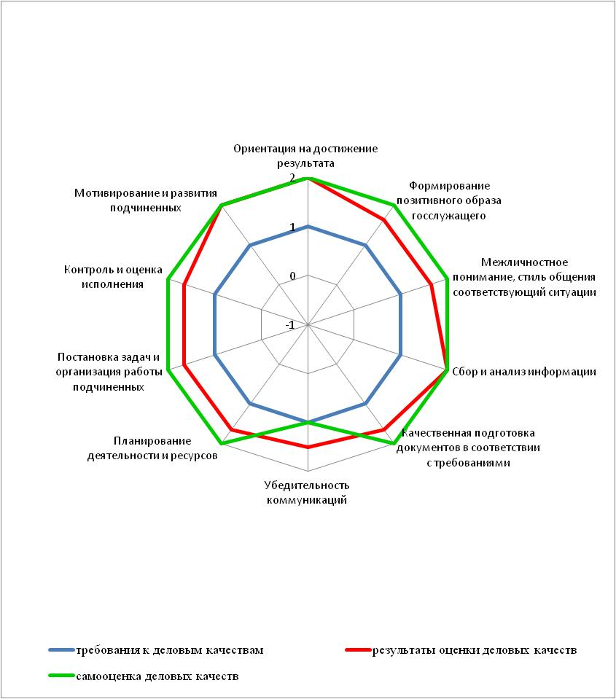
Профессиональные качества, требующие развития
РЕКОМЕНДАЦИИ

Приложение № 7
к методическому инструментарию

Пример формирования сводного отчета о результатах оценки профессиональных качеств

Обработка заполненных бланков оценки и самооценки профессиональных качеств осуществляется кадровой службой государственного органа.

Этапы обработки бланков оценки/самооценки профессиональных качеств и подведения результатов оценки профессиональных качеств гражданских служащих:
- Обработка бланков оценки/самооценки профессиональных качеств.
  - Проверка качества заполнения бланков оценки/самооценки профессиональных качеств.
    - В бланке оценки профессиональных качеств должны быть указаны ФИО, должность эксперта.
    - В бланке оценки/самооценки профессиональных качеств должны быть оценены все профессиональные качества, включенные в данные бланки. Если профессиональное качество не оценено, эксперт должен пояснить отсутствие оценки (оцениваемый гражданский служащий проявляет качества, противоположные стандартам поведения, либо в процессе работы эксперт не наблюдал проявления данного профессионального качества).
    - Бланки оценки/самооценки профессиональных качеств, в которых отмечены все индикаторы стандартов поведения гражданского служащего по всем профессиональным качествам и отсутствуют примеры проявления этих качеств в поведении гражданского служащего, считаются не валидными и не принимаются к обработке.
    - В бланке оценки/самооценки профессиональных качеств должны быть приведены факты или конкретные примеры ситуаций, в которых оцениваемый гражданский служащий проявлял оцениваемое профессиональное качество не менее чем для 30% стандартов профессионального поведения.
    - При несоблюдении требований к заполнению бланка оценки/самооценки профессиональных качеств он возвращается заполнявшему его лицу для внесения соответствующих правок.
  - Подсчет результатов по бланкам оценки/самооценки профессиональных качеств.
    - Подсчитывается количество выбранных стандартов профессионального поведения по каждому профессиональному качеству (Рисунок 7.1).

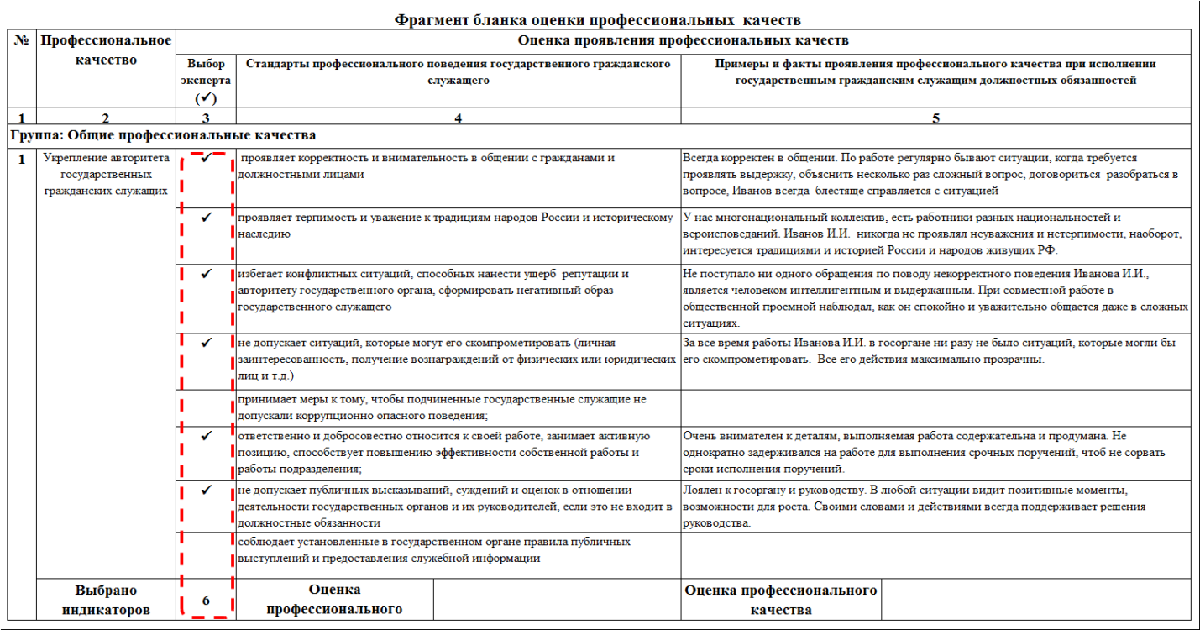

Рисунок 7.1

    - Оценка профессионального качества считается по числу проявленных гражданским служащим стандартов профессионального поведения (положительных поведенческих индикаторов) в соответствии со следующей шкалой оценки профессионального качества (Таблица 7.1):

Таблица 7.1.
Количество проявленных стандартов профессионального поведения гражданского служащего | Уровень | Соответствие требованиям к профессиональным качествам
8-7 | 2 | Выше требований, предъявляемых к профессиональному качеству
6-5 | 1 | Соответствует требованиям, предъявляемым к профессиональному качеству
4 | 0 | Ниже требований, предъявляемых к профессиональному качеству
3 и менее | -1 | Не соответствует требованиям, предъявляемым к профессиональному качеству

    - Результат оценки по каждому профессиональному качеству заносится в бланк оценки/самооценки профессиональных качеств (Рисунок 7.2).

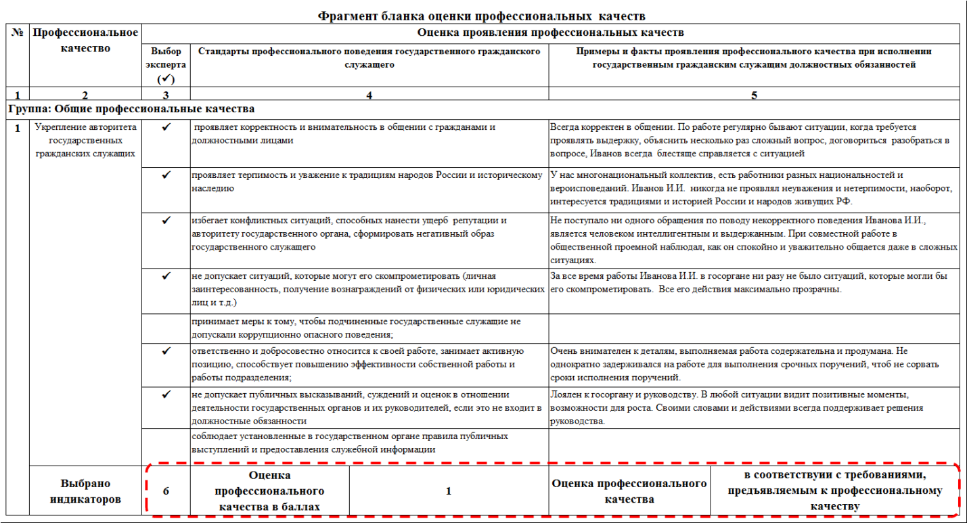

Рисунок 7. 2

Пример обработки кадровой службой государственного органа бланка оценки/самооценки профессиональных качеств приведен в Таблице 7.2.

Таблица 7.2.
№ | Профессиональное качество | Оценка проявления профессиональных качеств
№ | Профессиональное качество | Выбор эксперта (✓) | Стандарты профессионального поведения гражданского служащего |  | Примеры и факты проявления профессионального качества при исполнении гражданским служащим  должностных обязанностей
1 | 2 | 3 | 4 |  | 5
Общие профессиональные качества
1 | Укрепление авторитета гражданских служащих | ✓ | Проявляет корректность и внимательность в общении с гражданами и должностными лицами
1 | Укрепление авторитета гражданских служащих | ✓ | Проявляет терпимость и уважение к традициям народов России и историческому наследию
1 | Укрепление авторитета гражданских служащих | ✓ | Избегает конфликтных ситуаций, способных нанести ущерб репутации и авторитету государственного органа, сформировать негативный образ государственного служащего
1 | Укрепление авторитета гражданских служащих | ✓ | Не допускает ситуаций, которые могут его скомпрометировать (личная заинтересованность, получение вознаграждений от физических или юридических лиц и т.д.)
1 | Укрепление авторитета гражданских служащих |  | Принимает меры к тому, чтобы подчиненные государственные служащие не допускали коррупционно опасного поведения;
1 | Укрепление авторитета гражданских служащих | ✓ | Ответственно и добросовестно относится к своей работе
1 | Укрепление авторитета гражданских служащих |  | Не допускает публичных высказываний, суждений и оценок в отношении деятельности государственных органов и их руководителей, если это не входит в должностные обязанности
1 | Укрепление авторитета гражданских служащих | ✓ | Соблюдает установленные в государственном органе правила публичных выступлений и предоставления служебной информации
1 | Выбрано индикаторов | 6 | Оценка профессионального качества в баллах | 1 | Оценка профессионального качества | Соответствует требованиями, предъявляемыми к профессиональному качеству
2 | Ориентация на достижение результата | ✓ | Всегда соблюдает сроки исполнения поручений и выполняет их в полном объеме и с максимально возможным качеством
2 | Ориентация на достижение результата |  | Принимая на себя обязательства, выполняет их независимо от возникающих сложностей. При необходимости привлекает (запрашивает) дополнительные ресурсы, для достижения поставленной цели в установленные сроки
2 | Ориентация на достижение результата | ✓ | Действует самостоятельно в рамках поставленной задачи и имеющихся полномочий
2 | Ориентация на достижение результата |  | Сохраняет обычную работоспособность, при работе под давлением (в условиях временных ограничений, большого объема работы), сталкиваясь с препятствиями, и в конфликтных ситуациях мобилизуется
2 | Ориентация на достижение результата |  | Работает в условиях многозадачности, одновременно выполняя пять и более задач
2 | Ориентация на достижение результата | ✓ | Сталкиваясь с препятствиями, проявляет настойчивость в достижении результата
2 | Ориентация на достижение результата | ✓ | Доводит начатые дела до конца, соблюдая качество и сроки
2 | Ориентация на достижение результата | ✓ | Находит новые способы достижения цели, если используемые методы не приводят к желаемому результату
2 | Выбрано индикаторов | 5 | Оценка профессионального качества в баллах | 1 | Оценка профессионального качества | Соответствует требованиями, предъявляемыми к профессиональному качеству
3 | Межличностное понимание, стиль общения, соответствующий ситуации | ✓ | Общается с коллегами в дружелюбной манере, создает позитивную рабочую атмосферу в коллективе
3 |  | ✓ | Внимательно слушает собеседника, чтобы понять его точку зрения
3 |  | ✓ | Находит общий язык с другими людьми, даже в сложных ситуациях
3 |  |  | Использует разные стили общения с учетом индивидуальных особенностей собеседника и ситуации
3 |  | ✓ | Не провоцирует и не вступает в личностные конфликты на работе
3 |  | ✓ | Спокойно общается, обсуждая проблемные вопросы
3 |  | ✓ | Корректен и выдержан в общении, даже в конфликтных ситуациях
3 |  | ✓ | При возникновении конфликтных ситуаций, переводит общение в конструктивное русло
3 | Выбрано индикаторов | 7 | Оценка профессионального качества в баллах | 2 | Оценка профессионального качества | Выше требований, предъявляемых к профессиональному качеству
Прикладные профессиональные качества
4 | Сбор и анализ информации | ✓ | Выделяет ключевую информацию и суть проблемы
4 | Сбор и анализ информации | ✓ | Для решения задач, собирает и учитывает информацию из разных компетентных источников
4 | Сбор и анализ информации |  | При недостатке информации находит дополнительные источники достоверной информации, формулирует точные запросы для ее получения
4 | Сбор и анализ информации | ✓ | Рассматривает ситуацию в широком контексте, анализируя всю имеющуюся информацию по теме
4 | Сбор и анализ информации | ✓ | На основе имеющейся информации делает обоснованные выводы
4 | Сбор и анализ информации |  | Устанавливает причинно-следственные связи и отношения. Видит взаимосвязь отдельных частей
4 | Сбор и анализ информации | ✓ | Рассматривая альтернативы, прогнозирует последствия, предлагает лучшие решения задач
4 | Сбор и анализ информации |  | Выделяет причины повторяющихся проблем и находит их системные решения
 | Выбрано индикаторов | 5 | Оценка профессионального качества в баллах | 1 | Оценка профессионального качества | Соответствует требованиями, предъявляемыми к профессиональному качеству
5 | Качественная подготовка документов в соответствии с требованиями |  | Своевременно и качественно готовит (редактирует) проекты документов и материалы
5 |  | ✓ | При подготовке (редактировании) проектов документов и материалов опирается на полную, достоверную и точную информацию, нормативную базу (при необходимости судебную практику), проверяет информацию представленную другими
5 |  | ✓ | подготовленные проекты документов хорошо проработаны, структурированы и содержательны
5 |  |  | По подготовленному проекту документа, материалам отвечает на вопросы, аргументирует содержание
5 |  |  | Проекты документов, представленные на согласование руководителю, возвращаются на доработку не более двух раз
5 |  | ✓ | Соблюдает правила оформления и согласования документов, принятые в государственном органе
5 |  |  | Документы не содержат орфографических, стилистических, смысловых ошибок
5 |  | ✓ | Подготовленные документы, отвечают формальным требованиям и задачам
5 | Выбрано индикаторов | 4 | Оценка профессионального качества в баллах | 1 | Оценка профессионального качества | Ниже требований, предъявляемых к профессиональному качеству
Управленческие профессиональные качества
6 | Планирование деятельности и ресурсов | ✓ | Создает реалистичные среднесрочные и долгосрочные планы для себя и подразделения, исходя из стратегии развития государственного органа
6 | Планирование деятельности и ресурсов | ✓ | Составляет планы работы для себя и сотрудников подразделения, детализирует задачи, устанавливает сроки их исполнения
6 | Планирование деятельности и ресурсов |  | При составлении планов учитывает возможное влияние внешних факторов на их реализацию
6 | Планирование деятельности и ресурсов |  | Заранее разрабатывает альтернативный план действий
6 | Планирование деятельности и ресурсов | ✓ | В случае необходимости своевременно корректирует планы подразделения
6 | Планирование деятельности и ресурсов | ✓ | Точно определяет ресурсы, необходимые для реализации планов
6 | Планирование деятельности и ресурсов |  | Обеспечивает наличие необходимых ресурсов. В случае прогнозирования нехватки имеющихся ресурсов для выполнения поставленных задач, заранее обосновывает перед руководством необходимость предоставления дополнительных ресурсов
6 | Планирование деятельности и ресурсов | ✓ | Расставляет приоритеты, учитывая важность и срочность задач
6 | Выбрано индикаторов | 5 | Оценка профессионального качества в баллах | 1 | Оценка профессионального качества | Соответствует требованиями, предъявляемыми к профессиональному качеству
7 | Постановка задач и организация работы подчиненных | ✓ | Устанавливает для себя и подчиненных (курируемых подразделений, участников проектных групп) ясные и конкретные направления и порядок действий, необходимые для достижения результатов в соответствии с плановыми и оперативными задачами
7 | Постановка задач и организация работы подчиненных | ✓ | Четко формулирует задачи для подчиненных (курируемых подразделений, участников проектных групп), проверяет точность понимания задачи и порядок ее исполнения
7 | Постановка задач и организация работы подчиненных | ✓ | Равномерно распределяет рабочую нагрузку среди подчиненных с учетом их способностей, опыта и квалификации, координирует их деятельность
7 | Постановка задач и организация работы подчиненных | ✓ | Информирует подчиненных о приоритетности задач, организует их работу в соответствии с приоритетами
7 | Постановка задач и организация работы подчиненных |  | При необходимости перераспределяет нагрузку, обеспечивая выполнение всех поставленных задач
7 | Постановка задач и организация работы подчиненных |  | Повышает эффективность работы подчиненных за счет четкой организации труда и исключения непроизводительных потерь времени
7 | Постановка задач и организация работы подчиненных | ✓ | Избегает дублирования поручений разным исполнителям, рационально использует трудовые ресурсы
7 | Постановка задач и организация работы подчиненных |  | Эффективно организует свое время и время своих подчиненных в ситуации большой загрузки, не допуская сбоев
7 | Выбрано индикаторов | 5 | Оценка профессионального качества в баллах | 1 | Оценка профессионального качества | Соответствует требованиями, предъявляемыми к профессиональному качеству
8 | Контроль и оценка исполнения | ✓ | Доводит до исполнителей сроки выполнения поручений и критерии желаемого результата
8 | Контроль и оценка исполнения | ✓ | Согласовывает с исполнителями контрольные сроки для оценки промежуточных результатов
8 | Контроль и оценка исполнения |  | Контролирует своевременность, качество и полноту исполнения задач в процессе ее исполнения, в соответствии с согласованным графиком
8 | Контроль и оценка исполнения | ✓ | Запрашивает информацию о ходе исполнения задач
8 | Контроль и оценка исполнения |  | Своевременно дает обратную связь, оказывает помощь в случае возникновения затруднений у исполнителя
8 | Контроль и оценка исполнения |  | Отслеживает собственный прогресс и прогресс других в работе над заданиями, направленными на общие цели, координирует совместную деятельность и получение общего результата
8 | Контроль и оценка исполнения | ✓ | Осуществляет итоговый контроль исполнения планов и сроков поручений по курируемому направлению деятельности
8 | Контроль и оценка исполнения | ✓ | Инициирует применение мер поощрения и наказания к исполнителям
8 | Выбрано индикаторов | 5 | Оценка профессионального качества в баллах | 1 | Оценка профессионального качества | Соответствует требованиями, предъявляемыми к профессиональному качеству
9 | Принятие управленческих решений |  | Оперативно принимает решения на своем уровне ответственности, соблюдая установленную процедуру принятия решений
9 | Принятие управленческих решений |  | Не перекладывает ответственность за принятие решений, находящихся в его зоне ответственности, на других
9 | Принятие управленческих решений | ✓ | Решения принимаются взвешенно с учетом возможных последствий
9 | Принятие управленческих решений | ✓ | Рассматривает альтернативы и принимает оптимальные решения, учитывая различные факторы
9 | Принятие управленческих решений | ✓ | Принимает решения, учитывая мнение коллег, экспертов
9 | Принятие управленческих решений |  | В случае необходимости, принимает решение при ограниченной информации
9 | Принятие управленческих решений |  | При необходимости, принимает не популярные решения
9 | Принятие управленческих решений | ✓ | Несет ответственность за свои решения и действия
9 | Выбрано индикаторов | 4 | Оценка профессионального качества в баллах | 1 | Оценка профессионального качества | Ниже требований, предъявляемых к профессиональному качеству
10 | Мотивирование и развитие подчиненных | ✓ | Передает подчиненным свой опыт и знания для совершенствования их работы
10 | Мотивирование и развитие подчиненных | ✓ | Развивает таланты и компетенции подчиненных, ставит развивающие, но реализуемые цели, способствует их достижению
10 | Мотивирование и развитие подчиненных | ✓ | Поощряет в подчиненных инициативу, самостоятельность и творческий подход к работе
10 | Мотивирование и развитие подчиненных | ✓ | Поощряет наиболее эффективных работников, учитывает индивидуальный вклад служащего в работу подразделения
10 | Мотивирование и развитие подчиненных | ✓ | Воодушевляет подчиненных и коллег на достижение намеченных целей
10 | Мотивирование и развитие подчиненных |  | Мотивирует на выполнение задачи, увязывая интересы сотрудников и государственного органа
10 | Мотивирование и развитие подчиненных | ✓ | Подробно разбирает ошибки и успехи подчиненных с целью профессионального развития и обучения, способствует развитию недостающих компетенций
10 | Мотивирование и развитие подчиненных | ✓ | Побуждает подчиненных к обучению и профессиональному развитию
10 | Выбрано индикаторов | 7 | Оценка профессионального качества в баллах | 2 | Оценка профессионального качества |  | Выше требований, предъявляемых к профессиональному качеству

- Подведение итоговых результатов оценки.
  - Результаты оценки профессиональных качеств оцениваемого гражданского служащего, проведенной экспертами и самим оцениваемым гражданским служащим, обобщаются в сводном отчете о результатах оценки профессиональных качеств. Рекомендуется формировать сводный отчет в формате MSExcel.
  - В сводный отчет о результатах оценки профессиональных качеств включается следующая информация:
    - Из бланков оценки/самооценки профессиональных качеств – ФИО и должности оцениваемого гражданского служащего и экспертов (Рисунок 7.3.)

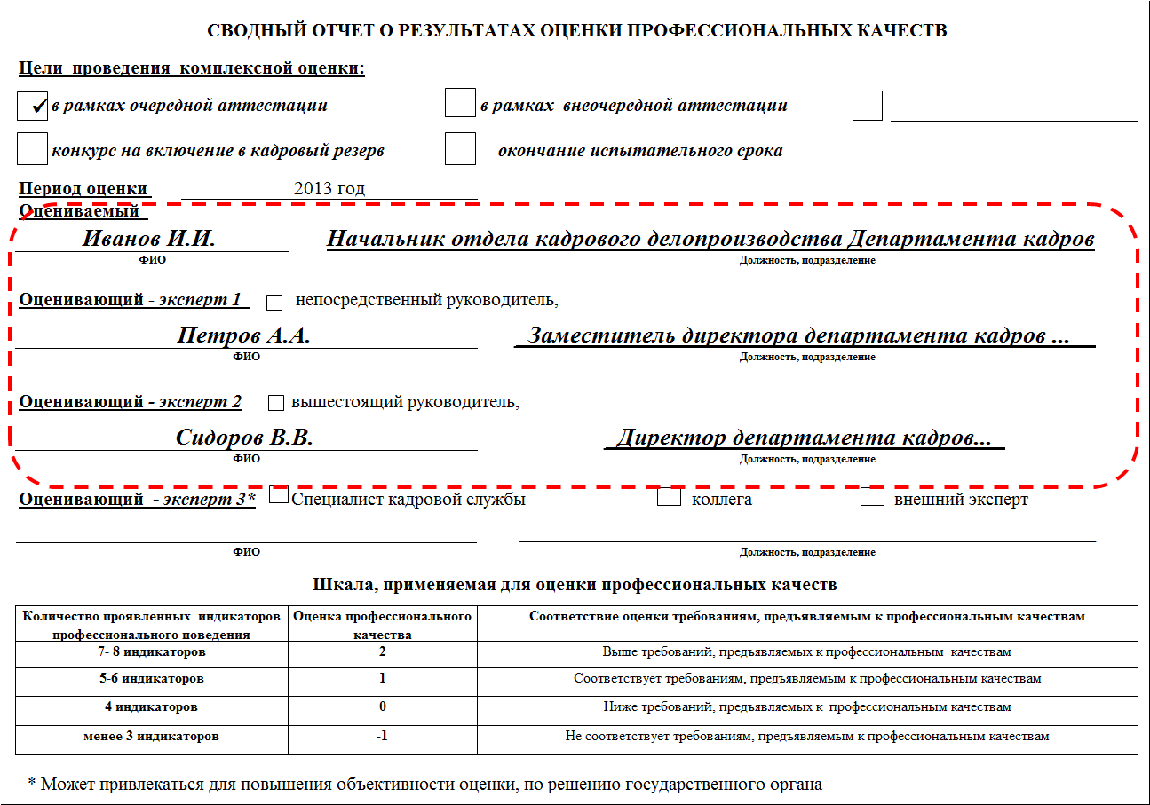

Рисунок 7.3

    - Из модели профессиональных качеств для должности гражданской службы – ключевые профессиональные качества для данной должности и их весовые значения (Рисунок 7.4).

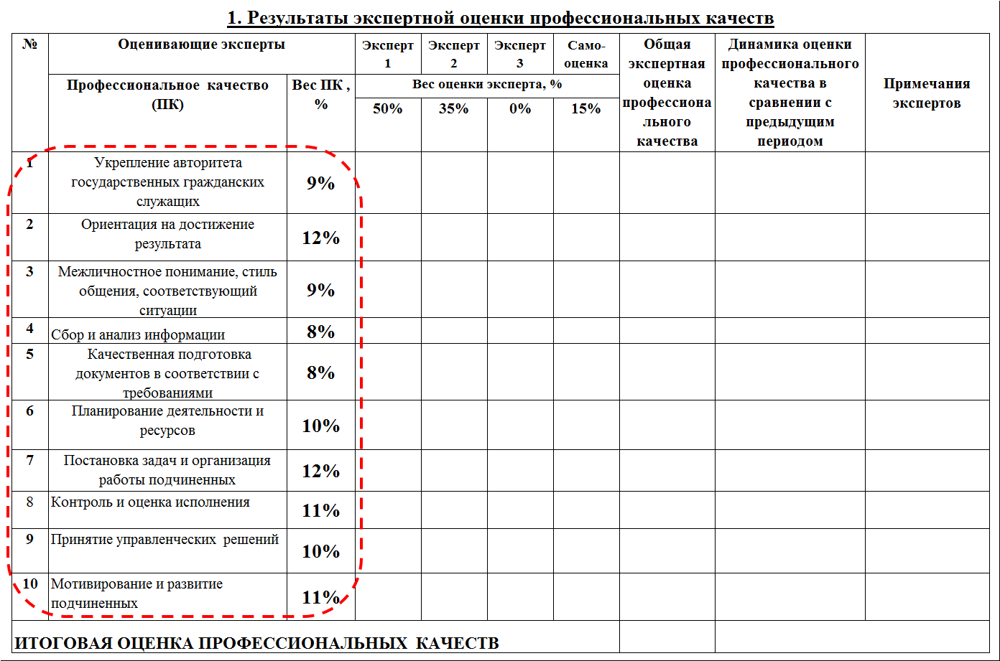

Рисунок 7.4

    - Из бланков оценки/самооценки профессиональных качеств – оценки, выставленные экспертами и оцениваемым гражданским служащим (Рисунок 7.5).

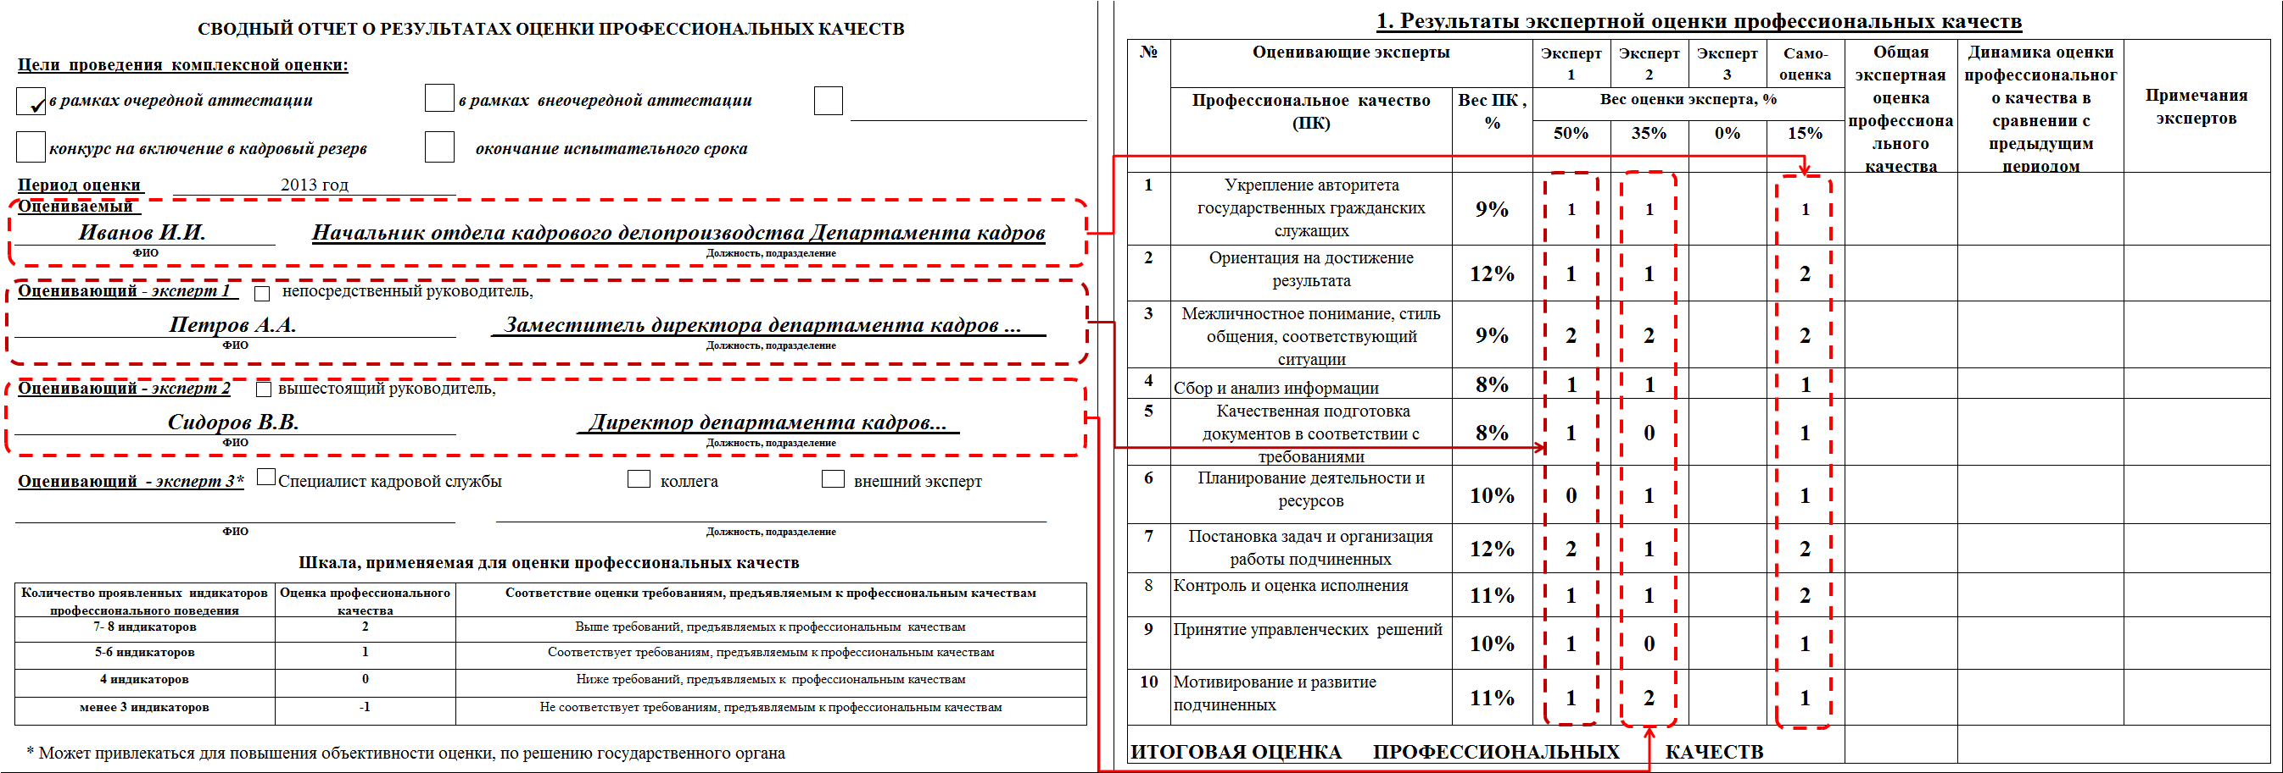

Рисунок 7. 5

  - Подведение итогов оценки профессиональных качеств.
    - Определение итоговой оценки по каждому профессиональному качеству.

На основании оценок экспертов и оцениваемого гражданского служащего кадровой службой государственного органа рассчитывается общая экспертная оценка профессионального качества (Итог ПК (n)i) по формуле:
Итог ПК (n)_{i} = Оценка ПК (n)₁ ×Вес₁ +…+ Оценка ПК (n)_{m}×Вес_{m},
где:
Оценка ПК (n)_{i} – оценка профессионального качества n в интервале от -1 до 2, проставленная экспертом i;
Вес_{i} – вес оценки эксперта i;
m – число экспертов, участвующих в оценке профессиональных качеств.

Пример расчета результата оценки профессионального качества «Ориентация на достижение результата» (Рисунок 7.6):

Итог ПК (Ориентация на достижение результата) = 1×50% + 1 ×35% + 2×15% =1,15

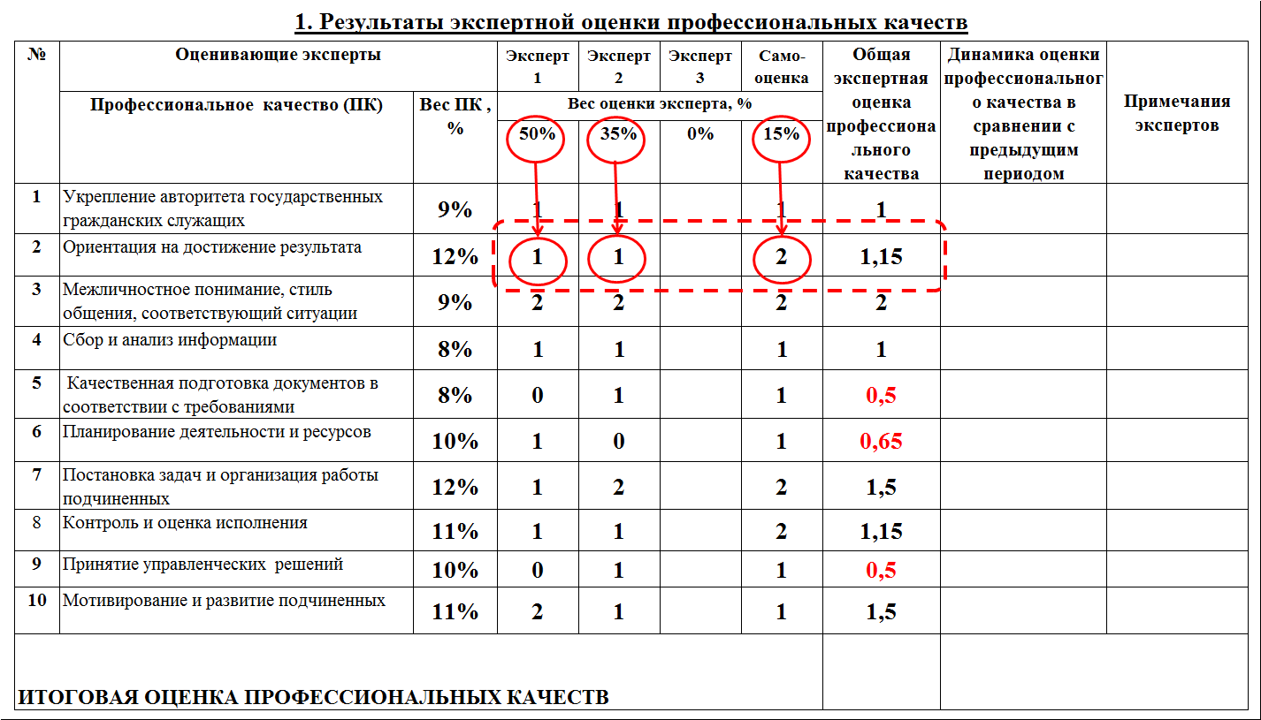

Рисунок 7.6

    - Определение итоговой оценки профессиональных качеств.
На основе оценок отдельных профессиональных качеств формируется итоговая оценка профессиональных качеств (Итог ПК). Расчет итоговой оценки профессиональных качеств осуществляется по формуле:

Итог ПК = Итог ПК (1)*Вес ПК (1) +…+ Итог ПК (n)*Вес ПК (n),
где:
Итог ПК(i) – оценка профессионального качества i;
Вес ПК (i) – вес профессионального качества в модели профессиональных качеств должности;
n – число профессиональных качеств, включенных в модель профессиональных качеств.

Пример расчета итоговой оценки профессиональных качеств (Рисунок 7. 7):

Общая оценка ДК = 1×9% + 1,15×12% + 2×9%+ 1×8% + 0,5×8% + 0,65×10% + 1,5×12% + 1,15×11% + 0,5×10% + 1,5×11% = 1,11

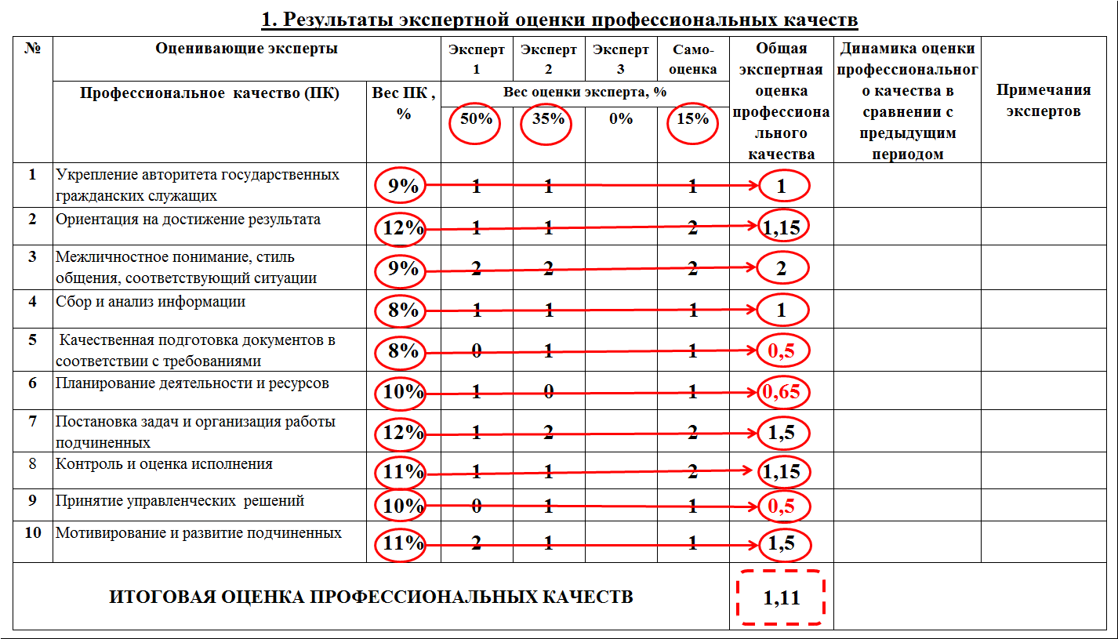

Рисунок 7.7

    - Профессиональные качества оцениваются в интервале от -1 до 2 в соответствии со шкалой, приведенной в пункте 2.38 методического инструментария (Таблица 7.3).

Таблица 7.3.
Итоговая оценка профессиональных качеств | Соответствие требованиям, предъявляемым к профессиональным качествам
2 | Выше требований, предъявляемых к профессиональным качествам
1 | Соответствует требованиям, предъявляемым к профессиональным качествам
0 | Ниже требований, предъявляемых к профессиональным качествам
-1 | Не соответствует требованиям, предъявляемым к профессиональным качествам

В приведенном примере по подведению итогов оценки профессиональных качеств (Рисунок 7.7) итоговая оценка профессиональных качеств равна «1,11», что при округлении дает значение «1» . В соответствии со шкалой оценки профессиональных качеств профессиональные качества гражданского служащего соответствуют требованиям, предъявляемым к профессиональным качествам (Рисунок 7.8).

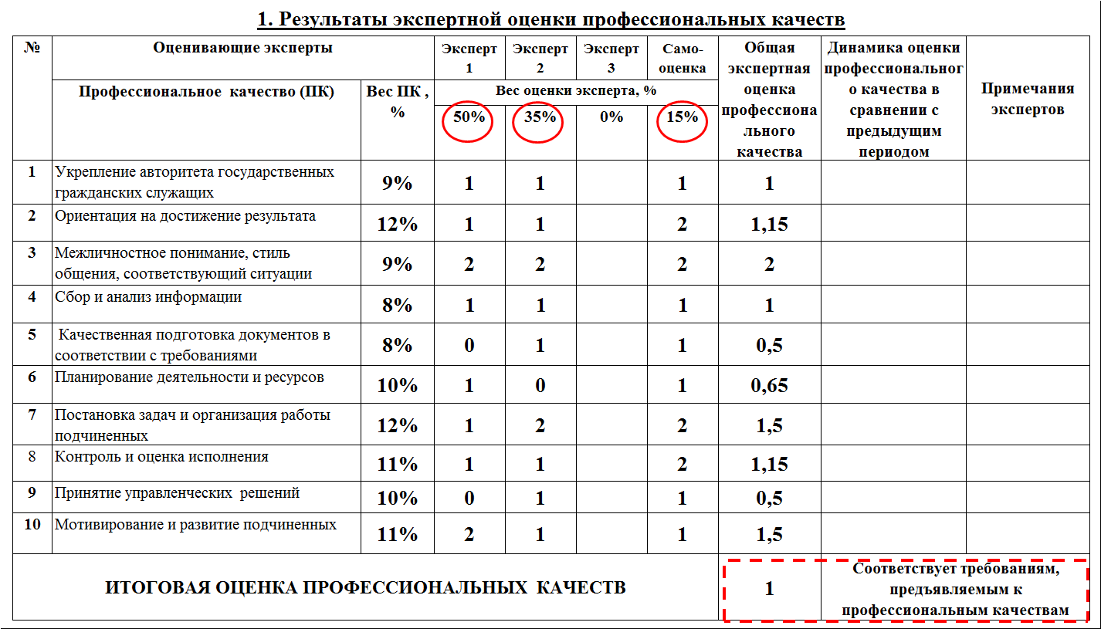

Рисунок 7.8

  - Анализ результатов оценки профессиональных качеств.

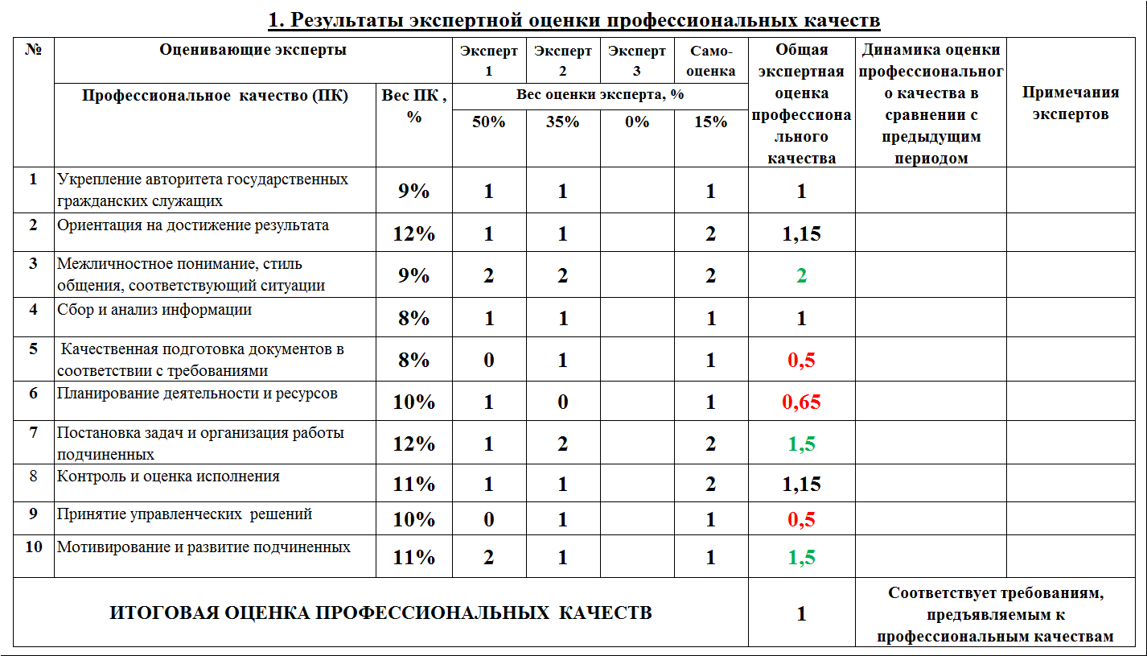

Рисунок 7.9

    - В примере, приведенном на Рисунке 7.9, профессиональные качества, имеющие значение ниже 1, являются теми профессиональными качествами, которые требуют развития, так как снижают эффективность и результативность исполнения оцениваемым гражданским служащим должностных обязанностей:
- качественная подготовка документов;
- планирование деятельности и ресурсов;
- принятие управленческих решений.

Развитыми профессиональными качествами являются качества, оценка по которым при округлении превышает 1:
- межличностное понимание и стиль общения соответствующий ситуации;
- постановка задач и организация работы;
- мотивация и развитие подчиненных.

Именно эти профессиональные качества позволяют оцениваемому гражданскому служащему исполнять должностные обязанности на требуемом уровне.
    - При наличии результатов предыдущей оценки профессиональных качеств важно сравнивать динамику оценки профессиональных качеств, что позволяет оценить эффективность реализации индивидуального плана профессионального развития гражданского служащего, мотивацию оцениваемого гражданского служащего на саморазвитие, повышение эффективности и результативности своей профессиональной служебной деятельности.

На Рисунке 7.10 отражена динамика проявления профессиональных качеств, которую можно описать следующим образом: «Динамика проявления профессиональных качеств носит в целом положительный характер, в оцениваемом периоде гражданский служащий повысил качество планирования, стал более уверено брать на себя ответственность за принятие решений, повысил результативность работы, при этом снизилось качество работы с документами. Имеющаяся динамика свидетельствует, что оцениваемый гражданский служащий снижает качество проработки документов с целью соблюдения формальных сроков их исполнения».

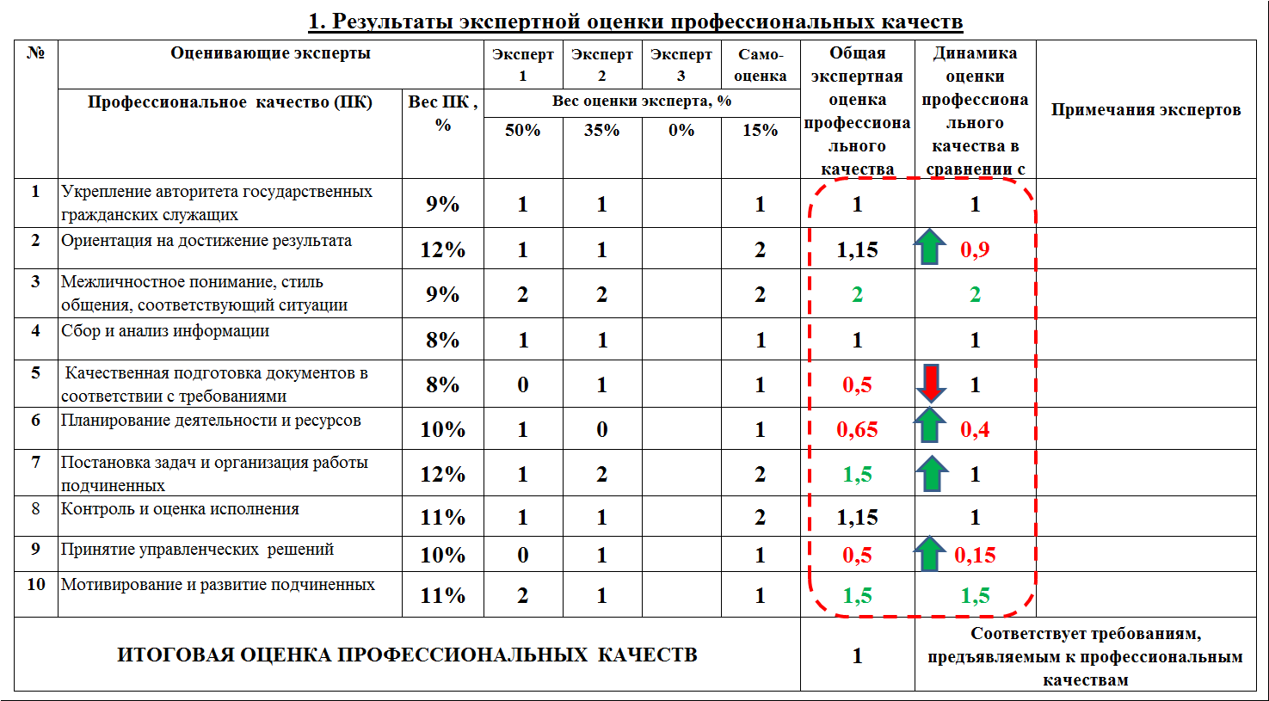

Рисунок 7.10

  - Формирование сводного отчета о результатах оценки профессиональных качеств.
    - Результаты оценки профессиональных качеств представляются в виде лепестковой диаграммы (Excel) с выводами, сделанными на основе анализа данных результатов оценки в соответствии с пунктом 2.4 настоящего приложения (Рисунок 7.11), которые заносятся в сводный отчет о результатах оценки профессиональных качеств, образец которого представлен в приложении № 6 к настоящему методическому инструментарию.
    - Рекомендации по результатам оценки профессиональных качеств должны быть направлены на развитие профессиональных качеств гражданского служащего. Рекомендации вырабатываются совместно с непосредственным руководителем оцениваемого гражданского служащего.

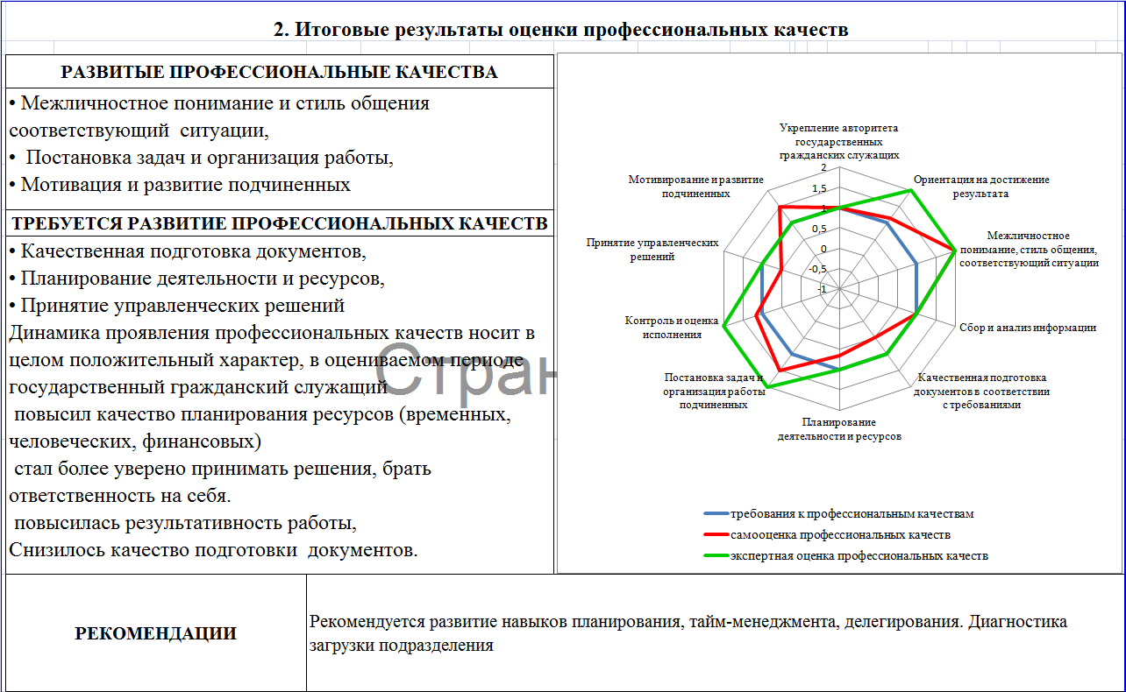

Рисунок 7.11

- Формирование индивидуального отчета о результатах оценки профессиональных качеств.
    - Индивидуальный отчет о результатах оценки профессиональных качеств гражданского служащего формируется с использованием данных из сводного отчета о результатах оценки профессиональных качеств, но содержит только итоговую, обезличенную информацию о результатах оценки профессиональных качеств. Образец заполненного индивидуального отчета о результатах оценки профессиональных качеств представлен на Рисунке 7.12.

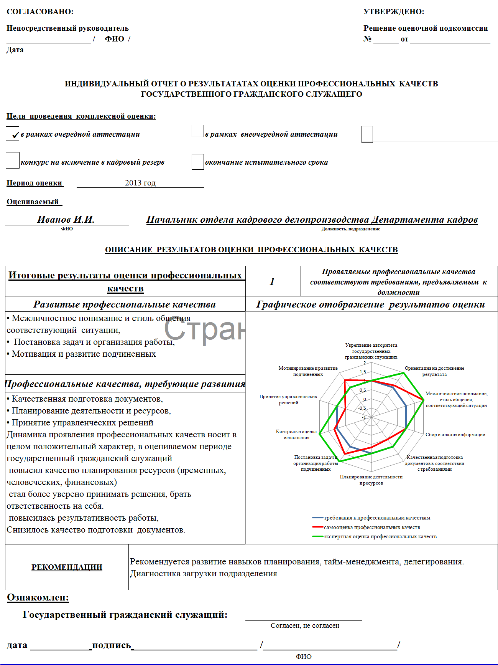

Рисунок 7.12

Приложение № 7.1
к методическому инструментарию

Таблица соотнесения профессиональных и личностных качеств

 | Группы профессиональных качеств | Профессиональные качества |  | Личностные качества
 | Общие профессиональные качества | Укрепление авторитета государственных гражданских служащих |  | Честность,  открытость,  нравственность, порядочность, толерантность, добросовестность, ответственность, обязательность, беспристрастность
 | Общие профессиональные качества | Межличностное понимание, стиль общения, соответствующий ситуации |  | Доброжелательность, толерантность,  тактичность,  позитивность, стрессоустойчивость, коммуникабельность, самоконтроль,  эмпатия
 | Общие профессиональные качества | Ориентация на достижение результата |  | Ответственность, настойчивость, целеустремленность, самостоятельность,  активная жизненная позиция, стрессоустойчивость, организованность, пунктуальность, исполнительность, внимательность к деталям
 | Прикладные профессиональные качества | Сбор и анализ информации |  | Аналитическое, вербальное мышление,  системность,  методичность мышления, память,  концентрация и переключаемость внимания, синтез,  абстракция,  конкретизация, классификация,  обобщение
 | Прикладные профессиональные качества | Качественная подготовка документов |  | Внимательность, ответственность, аккуратность, добросовестность, пунктуальность,  следование нормам, трудолюбие,  склонность к проверке ошибок
 | Прикладные профессиональные качества | Ориентация на обеспечение защиты законных интересов граждан |  | Добросовестность, ответственность, обязательность,  честность,  неравнодушие, беспристрастность
 | Прикладные профессиональные качества | Саморазвитие |  | Открытость новым знаниям, обучаемость,  адекватность самооценки, мотивация на развитие, активная жизненная позиция
 | Прикладные профессиональные качества | Передача опыта и знаний (наставничество) |  | Терпение, доброжелательность, позитивность мышления, сотрудничество,  открытость,  социальная уверенность
 | Прикладные профессиональные качества | Убедительность коммуникаций |  | Аналитическое мышление, память,  системность,  логика,  коммуникабельность, уверенность в себе, эрудиция,  социальная уверенность
 | Прикладные профессиональные качества | Работа в команде |  | Коммуникабельность, организованность, целеустремленность, доброжелательность, толерантность,  тактичность, стрессоустойчивость
 | Прикладные профессиональные качества | Творческий подход, инновационность |  | Активная жизненная позиция,  открытость новому, целеустремленность, позитивность,  мотивация на развитие, нестандартность мышления, широта кругозора,  эрудиция
Управленческие профессиональные качества |  | Стратегическое видение/ мышление | Прогнозирование,  широкий кругозор, аналитическое мышление, системность,  абстрактность мышления
 |  | Управление изменениями | Лидерство,  позитивность мышления, абстрактность мышления, выстраивание коммуникаций, выявление и решение проблем,  адаптивность,  гибкость
 |  | Публичные выступления и внешние коммуникации | Коммуникабельность, энергичность, эмоциональный интеллект, уверенность в себе, экстроверсия
 |  | Планирование деятельности и ресурсов | Организованность, целеустремленность, системность,  целостность видения, разбиение цели на подзадачи
 |  | Постановка задач и организация работы подчиненных | Лидерство, коммуникабельность, выделение главного, расстановка приоритетов, терпение,  системность,  делегирование полномочий, методичность
 |  | Контроль и оценка исполнения | Организованность, целеустремленность, концентрация внимания, память,  ответственность, доминантность, беспристрастность, пунктуальность
 |  | Принятие управленческих решений | Лидерство,  аналитическое мышление, системность,  видение,  прогнозирование, целеустремленность, ответственность, решительность
 |  | Мотивирование и развитие подчиненных | Лидерство,  позитивность,  умение видеть и находить применение талантам

Приложение № 8

к методическому инструментарию

СОГЛАСОВАНО: УТВЕРЖДЕНО:
Непосредственный руководитель Решение оценочной подкомиссии
____________________ / ФИО / № ______ от ________________

Дата _________________________

ИНДИВИДУАЛЬНЫЙ ОТЧЕТ О РЕЗУЛЬТАТАТАХ ОЦЕНКИ ПРОФЕССИОНАЛЬНЫХ КАЧЕСТВ ГРАЖДАНСКОГО СЛУЖАЩЕГО

Цели проведения комплексной оценки:

в рамках очередной аттестации в рамках внеочередной аттестации

конкурс на включение в кадровый резерв окончание испытательного срока

_______________________________________________________

Период оценки _________________________
Оцениваемый гражданский служащий:___________________________________

ФИО
_____________________________________________________________________________

Должность, структурное подразделение

Описание результатов оценки профессиональных качеств
Итоговые результаты оценки профессиональных качеств | В баллах | Соответствие требованиям, предъявляемым к профессиональным качествам
Развитые профессиональные качества | Графическое отображение результатов оценки
Профессиональные качества, требующие развития
РЕКОМЕНДАЦИИ

Ознакомлен:

Государственный гражданский служащий: _________________________

Согласен, не согласен
дата ___________ подпись ____________________ /____________________/

ФИО

Приложение № 9
к методическому инструментарию

Пример формирования бланков оценки и самооценки профессиональных качеств

Для формирования бланка оценки/самооценки профессиональных качеств необходимы:
- модель профессиональных качеств для должности, замещаемой оцениваемым гражданским служащим;
- форма бланка оценки/самооценки профессиональных качеств.

В качестве примера сформируем бланк оценки/самооценки профессиональных качеств для должности начальника отдела кадрового делопроизводства Департамента кадров федерального министерства.

1. Бланк оценки/самооценки профессиональных качеств формируется сотрудником кадровой службы государственного органа.

2. Для формирования бланка оценки/самооценки профессиональных качеств, в форму бланка оценки/самооценки профессиональных качеств вносятся следующие данные:

2.1. В титульный лист бланка оценки/самооценки профессиональных качеств вносятся данные о цели проведения процедуры оценки, период оценки, ФИО и должность оцениваемого гражданского служащего (Рисунок 9.1).

2.2. Из модели профессиональных качеств для должности начальника отдела кадрового делопроизводства Департамента кадров федерального министерства вносятся следующие данные (Рисунок 9.2):
- профессиональные качества, являющиеся ключевыми для данной должности гражданской службы;
- стандарты профессионального поведения, описывающие проявление соответствующего профессионального качества в поведении гражданского служащего.

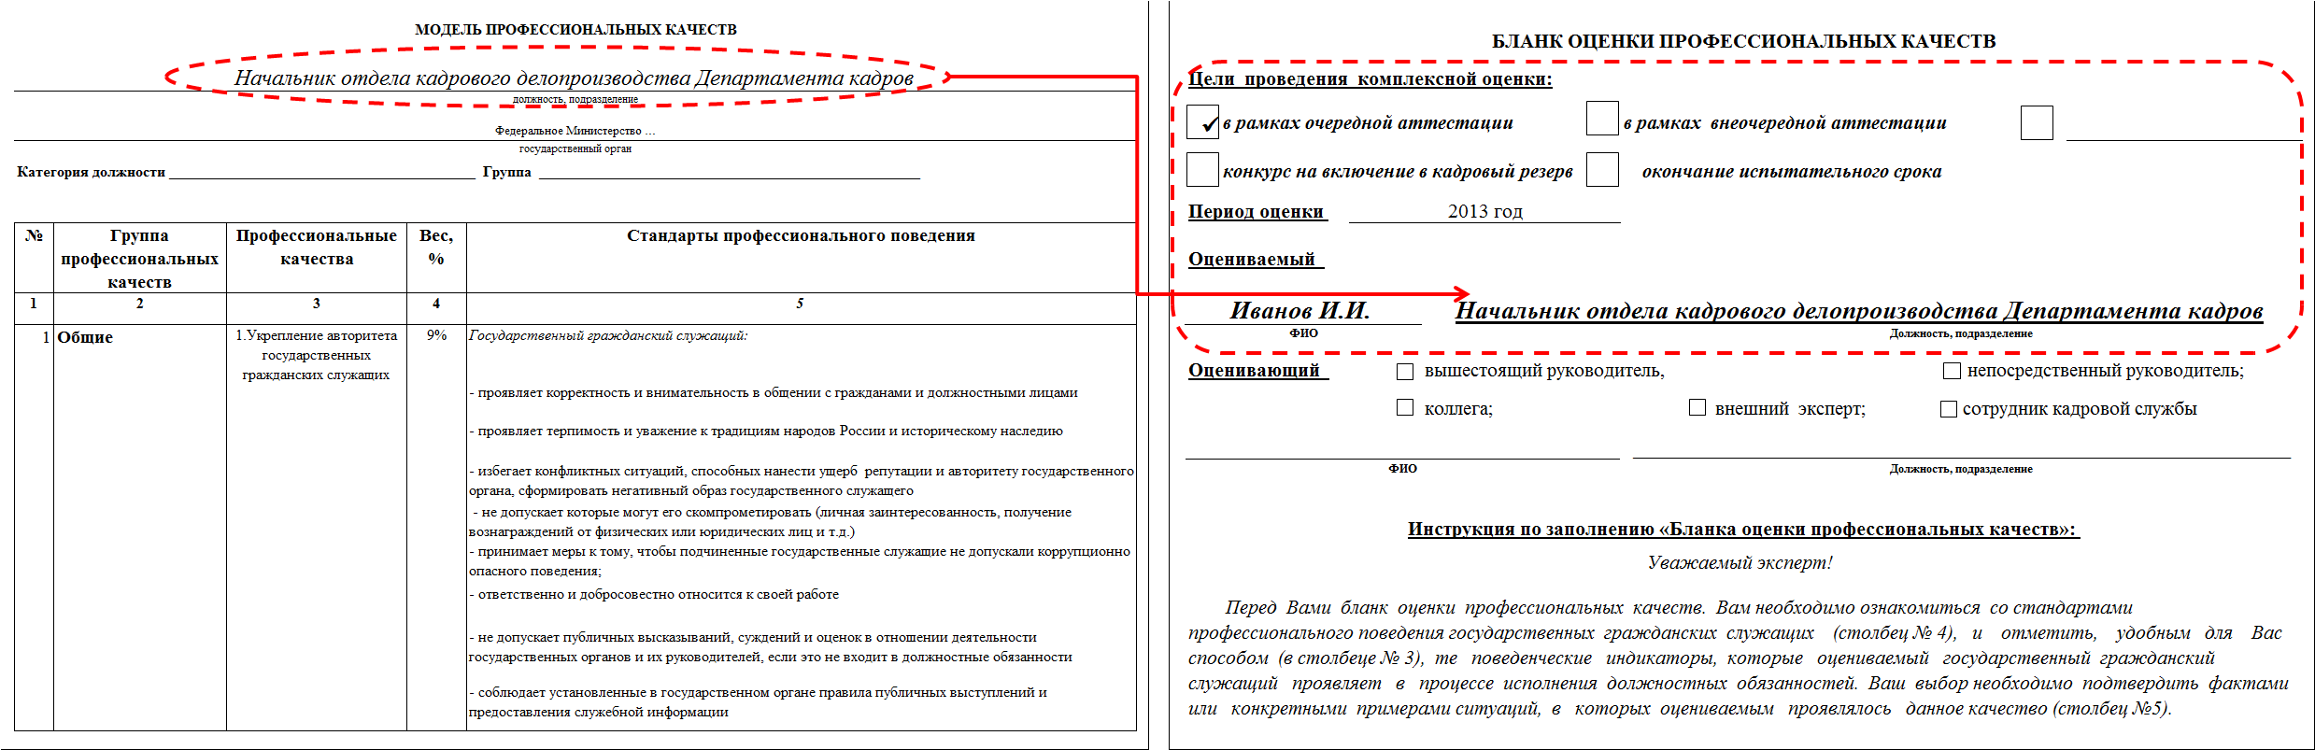

Рисунок 9.1

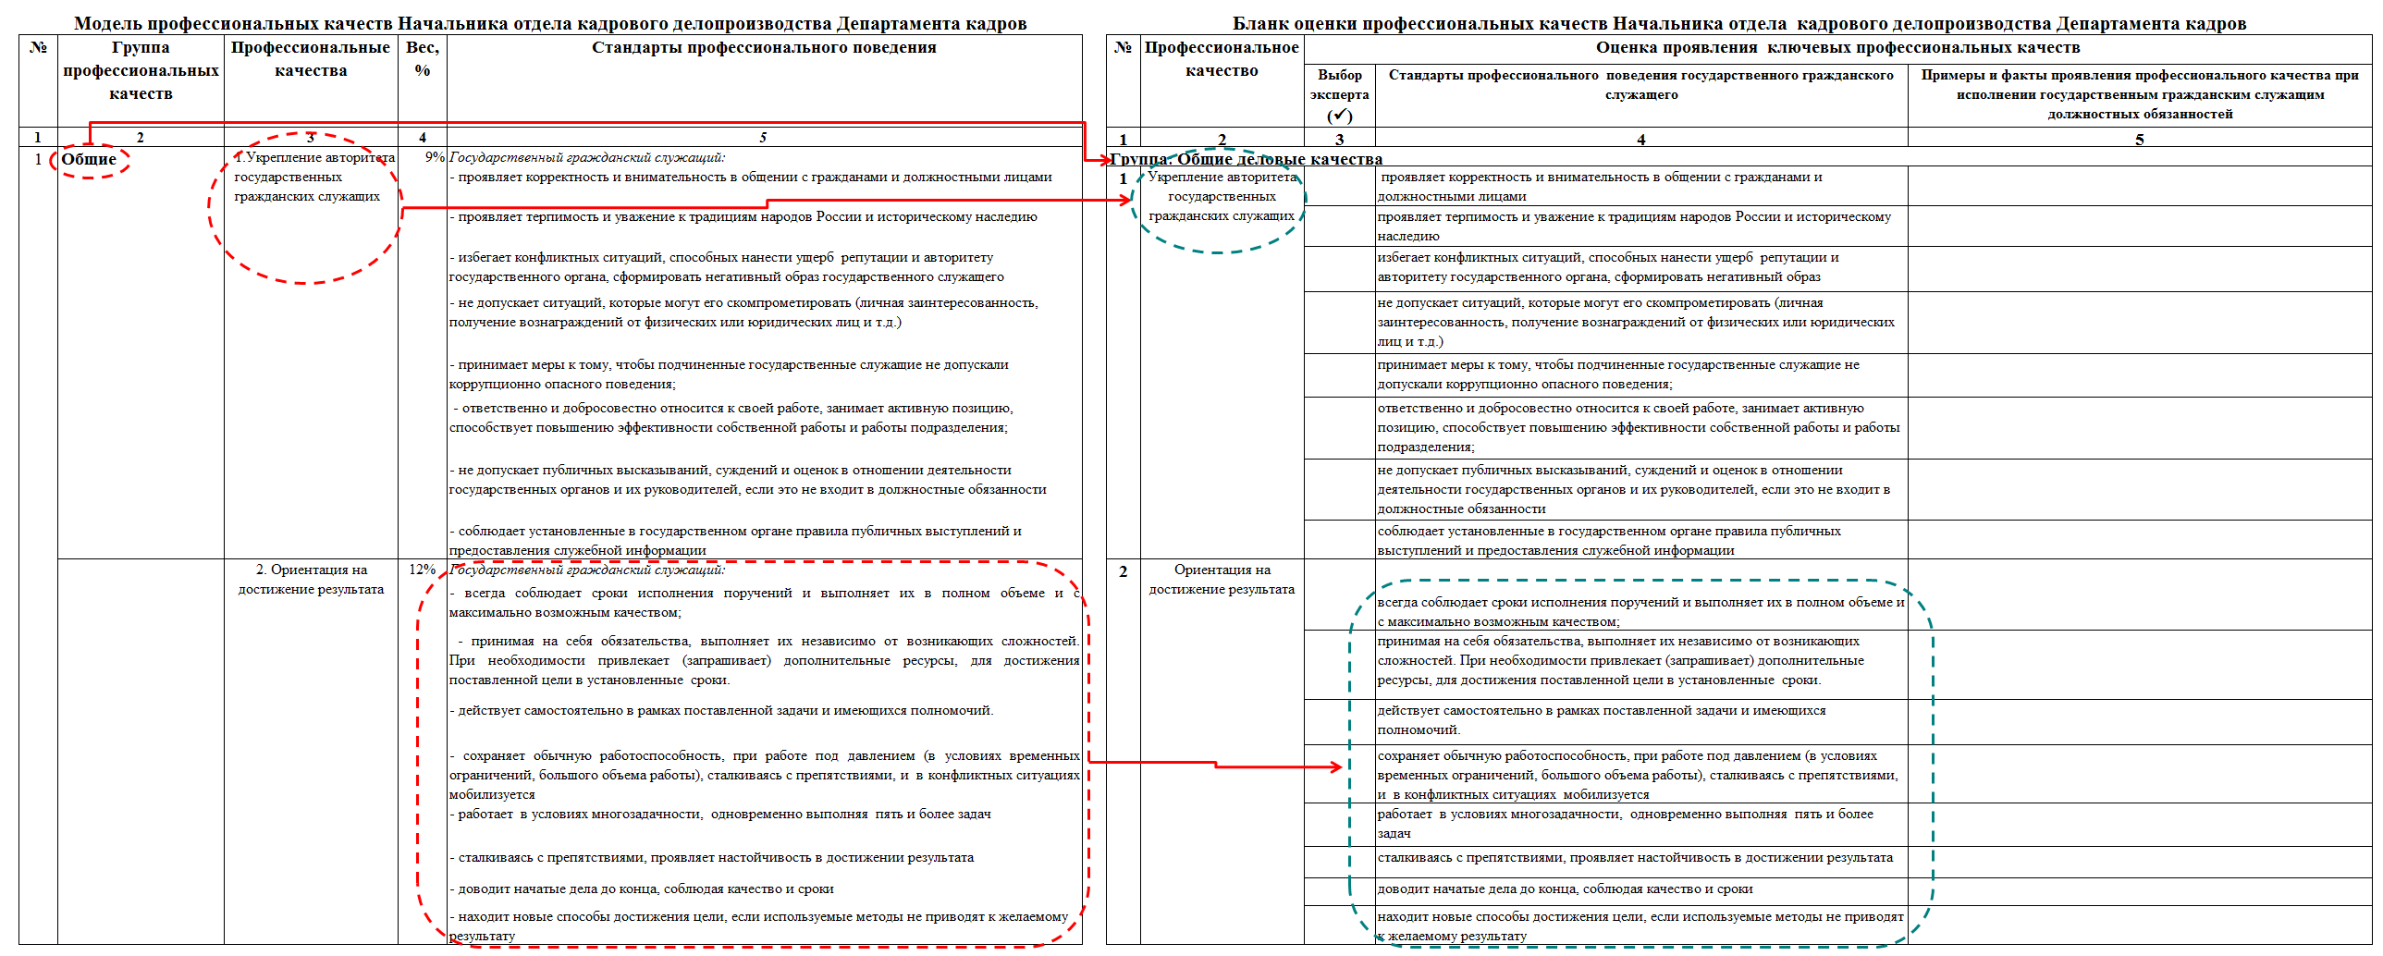

Рисунок 9.2

Пример сформированного бланка оценки профессиональных качеств гражданского служащего, замещающего должность начальника отдела кадрового делопроизводства Департамента кадров федерального министерства представлен на Рисунке 9.1.

При отсутствии автоматизированной системы для проведения процедур оценки рекомендуется формировать бланки оценки/самооценки профессиональных качеств в формате электронных таблиц MS Excel.

Рисунок 9.1. БЛАНК ОЦЕНКИ ПРОФЕССИОНАЛЬНЫХ КАЧЕСТВ

Цели проведения комплексной оценки:
✓

в рамках очередной аттестации в рамках внеочередной аттестации _________________________

конкурс на включение в кадровый резерв окончание испытательного срока

Период оценки _____2013 год__________________________________

Оцениваемый гражданский служащий

__Иванов И.И. Начальник отдела кадрового делопроизводства Департамента кадров

ФИО Должность, структурное подразделение

Оценивающий – вышестоящий/ непосредственный руководитель; коллега; внешний эксперт; сотрудник кадровой службы (нужное подчеркнуть)

_ Петров А.А. _____________ Заместитель директора Департамента кадров_______________

ФИО Должность, структурное подразделение

Инструкция по заполнению «Бланка оценки профессиональных качеств»:

Уважаемый эксперт!

Перед Вами бланк оценки профессиональных качеств. Вам необходимо ознакомиться со стандартами профессионального поведения гражданских служащих (столбец № 4), и отметить, удобным для Вас способом (столбец № 3), те поведенческие индикаторы, которые оцениваемый гражданский служащий проявляет в процессе исполнения должностных обязанностей. Ваш выбор необходимо подтвердить фактами или конкретными примерами ситуаций, в которых оцениваемым гражданским служащим проявлялось данное качество (столбец №5).

№ | Профессиональное качество | Оценка проявления ключевых профессиональных качеств
№ | Профессиональное качество | Выбор эксперта (✓) | Стандарты профессионального поведения государственного гражданского служащего |  | Примеры и факты проявления профессионального качества при исполнении государственным гражданским служащим  должностных обязанностей
1 | 2 | 3 | 4 |  | 5
Общие профессиональные качества
1 | Укрепление авторитета государственных гражданских служащих |  | Проявляет корректность и внимательность в общении с гражданами и должностными лицами
1 | Укрепление авторитета государственных гражданских служащих |  | Проявляет терпимость и уважение к традициям народов России и историческому наследию
1 | Укрепление авторитета государственных гражданских служащих |  | Избегает конфликтных ситуаций, способных нанести ущерб репутации и авторитету государственного органа, сформировать негативный образ государственного служащего
1 | Укрепление авторитета государственных гражданских служащих |  | Не допускает ситуаций, которые могут его скомпрометировать (личная заинтересованность, получение вознаграждений от физических или юридических лиц и т.д.)
1 | Укрепление авторитета государственных гражданских служащих |  | Принимает меры к тому, чтобы подчиненные государственные служащие не допускали коррупционно опасного поведения
1 | Укрепление авторитета государственных гражданских служащих |  | Ответственно и добросовестно относится к своей работе, занимает активную позицию, способствует повышению эффективности собственной работы и работы подразделения
1 | Укрепление авторитета государственных гражданских служащих |  | Не допускает публичных высказываний, суждений и оценок в отношении деятельности государственных органов и их руководителей, если это не входит в должностные обязанности
1 | Укрепление авторитета государственных гражданских служащих |  | Соблюдает установленные в государственном органе правила публичных выступлений и предоставления служебной информации
1 | Выбрано индикаторов |  | Оценка профессионального качества в баллах |  | Оценка профессионального качества
2 | Ориентация на достижение результата |  | Всегда соблюдает сроки исполнения поручений и выполняет их в полном объеме и с максимально возможным качеством
2 | Ориентация на достижение результата |  | Принимая на себя обязательства, выполняет их независимо от возникающих сложностей. При необходимости привлекает (запрашивает) дополнительные ресурсы, для достижения поставленной цели в установленные сроки
2 | Ориентация на достижение результата |  | Действует самостоятельно в рамках поставленной задачи и имеющихся полномочий.
2 | Ориентация на достижение результата |  | Сохраняет обычную работоспособность, при работе под давлением (в условиях временных ограничений, большого объема работы), сталкиваясь с препятствиями, и в конфликтных ситуациях мобилизуется
2 | Ориентация на достижение результата |  | Работает в условиях многозадачности, одновременно выполняя пять и более задач
2 | Ориентация на достижение результата |  | сталкиваясь с препятствиями, проявляет настойчивость в достижении результата
2 | Ориентация на достижение результата |  | Доводит начатые дела до конца, соблюдая качество и сроки
2 | Ориентация на достижение результата |  | Находит новые способы достижения цели, если используемые методы не приводят к желаемому результату
2 | Выбрано индикаторов |  | Оценка профессионального качества в баллах |  | Оценка профессионального качества
3 | Межличностное понимание, стиль общения, соответствующий ситуации |  | Общается с коллегами в дружелюбной манере, создает позитивную рабочую атмосферу в коллективе
3 |  |  | Внимательно слушает собеседника, чтобы понять его точку зрения
3 |  |  | Находит общий язык с другими людьми, даже в сложных ситуациях
3 |  |  | Использует разные стили общения с учетом индивидуальных особенностей собеседника и ситуации
3 |  |  | Не провоцирует и не вступает в личностные конфликты на работе
3 |  |  | Спокойно общается, обсуждая проблемные вопросы
3 |  |  | Корректен и выдержан в общении, даже в конфликтных ситуациях
3 |  |  | При возникновении конфликтных ситуаций, переводит общение в конструктивное русло
3 | Выбрано индикаторов |  | Оценка профессионального качества в баллах |  | Оценка профессионального качества
Прикладные профессиональные качества
4 | Сбор и анализ информации |  | Выделяет ключевую информацию и суть проблемы
4 | Сбор и анализ информации |  | Для решения задач, собирает и учитывает информацию из разных компетентных источников
4 | Сбор и анализ информации |  | При недостатке информации находит дополнительные источники достоверной информации, формулирует точные запросы для ее получения
4 | Сбор и анализ информации |  | Рассматривает ситуацию в широком контексте, анализируя всю имеющуюся информацию по теме
4 | Сбор и анализ информации |  | На основе имеющейся информации делает обоснованные выводы
4 | Сбор и анализ информации |  | Устанавливает причинно-следственные связи и отношения. Видит взаимосвязь отдельных частей
4 | Сбор и анализ информации |  | Рассматривая альтернативы, прогнозирует последствия, предлагает лучшие решения задач
4 | Сбор и анализ информации |  | Выделяет причины повторяющихся проблем и находит их системные решения
 | Выбрано индикаторов |  | Оценка профессионального качества в баллах |  | Оценка профессионального качества
5 | Качественная подготовка документов в соответствии с требованиями |  | Своевременно и качественно готовит (редактирует) проекты документов и материалы
5 |  |  | При подготовке (редактировании) проектов документов и материалов опирается на полную, достоверную и точную информацию, нормативную базу (при необходимости судебную практику), проверяет информацию представленную другими
5 |  |  | Подготовленные проекты документов хорошо проработаны, структурированы и содержательны
5 |  |  | По подготовленному проекту документа, материалам отвечает на вопросы, аргументирует содержание
5 |  |  | Проекты документов, представленные на согласование руководителю, возвращаются на доработку не более двух раз
5 |  |  | Соблюдает правила оформления и согласования документов, принятые в государственном органе
5 |  |  | Документы не содержат орфографических, стилистических, смысловых ошибок
5 |  |  | Подготовленные документы, отвечают формальным требованиям и задачам
5 | Выбрано индикаторов |  | Оценка профессионального качества в баллах |  | Оценка профессионального качества
Управленческие профессиональные качества
6 | Планирование деятельности и ресурсов |  | Создает реалистичные среднесрочные и долгосрочные планы для себя и подразделения, исходя из стратегии развития государственного органа
6 | Планирование деятельности и ресурсов |  | Составляет планы работы для себя и сотрудников подразделения, детализирует задачи, устанавливает сроки их исполнения
6 | Планирование деятельности и ресурсов |  | при составлении планов учитывает возможное влияние внешних факторов на их реализацию
6 | Планирование деятельности и ресурсов |  | Заранее разрабатывает альтернативный план действий
6 | Планирование деятельности и ресурсов |  | В случае необходимости своевременно корректирует планы подразделения
6 | Планирование деятельности и ресурсов |  | Точно определяет ресурсы, необходимые для реализации планов
6 | Планирование деятельности и ресурсов |  | Обеспечивает наличие необходимых ресурсов. В случае прогнозирования нехватки имеющихся ресурсов для выполнения поставленных задач, заранее обосновывает перед руководством необходимость предоставления дополнительных ресурсов
6 | Планирование деятельности и ресурсов |  | Расставляет приоритеты, учитывая важность и срочность задач
6 | Выбрано индикаторов |  | Оценка профессионального качества в баллах |  | Оценка профессионального качества
7 | Постановка задач и организация работы подчиненных |  | Устанавливает для себя и подчиненных (курируемых подразделений, участников проектных групп) ясные и конкретные направления и порядок действий, необходимые для достижения результатов в соответствии с плановыми и оперативными задачами
7 | Постановка задач и организация работы подчиненных |  | Четко формулирует задачи для подчиненных (курируемых подразделений, участников проектных групп), проверяет точность понимания задачи и порядок ее исполнения
7 | Постановка задач и организация работы подчиненных |  | Равномерно распределяет рабочую нагрузку среди подчиненных с учетом их способностей, опыта и квалификации, координирует их деятельность
7 | Постановка задач и организация работы подчиненных |  | Информирует подчиненных о приоритетности задач, организует их работу в соответствии с приоритетами
7 | Постановка задач и организация работы подчиненных |  | При необходимости перераспределяет нагрузку, обеспечивая выполнение всех поставленных задач
7 | Постановка задач и организация работы подчиненных |  | Повышает эффективность работы подчиненных за счет четкой организации труда и исключения непроизводительных потерь времени
7 | Постановка задач и организация работы подчиненных |  | Избегает дублирования поручений разным исполнителям, рационально использует трудовые ресурсы
7 | Постановка задач и организация работы подчиненных |  | Эффективно организует свое время и время своих подчиненных в ситуации большой загрузки, не допуская сбоев
7 | Выбрано индикаторов |  | Оценка профессионального качества в баллах |  | Оценка профессионального качества
8 | Контроль и оценка исполнения |  | Доводит до исполнителей сроки выполнения поручений и критерии желаемого результата
8 | Контроль и оценка исполнения |  | Согласовывает с исполнителями контрольные сроки для оценки промежуточных результатов
8 | Контроль и оценка исполнения |  | Контролирует своевременность, качество и полноту исполнения задач в процессе ее исполнения, в соответствии с согласованным графиком
8 | Контроль и оценка исполнения |  | Запрашивает информацию о ходе исполнения задач
8 | Контроль и оценка исполнения |  | Своевременно дает обратную связь, оказывает помощь в случае возникновения затруднений у исполнителя
8 | Контроль и оценка исполнения |  | Отслеживает собственный прогресс и прогресс других в работе над заданиями, направленными на общие цели, координирует совместную деятельность и получение общего результата
8 | Контроль и оценка исполнения |  | Осуществляет итоговый контроль исполнения планов и сроков поручений по курируемому направлению деятельности
8 | Контроль и оценка исполнения |  | Инициирует применение мер поощрения и наказания к исполнителям
8 | Выбрано индикаторов |  | Оценка профессионального качества в баллах |  | Оценка профессионального качества
9 | Принятие управленческих решений |  | Оперативно принимает решения на своем уровне ответственности, соблюдая установленную процедуру принятия решений
9 | Принятие управленческих решений |  | Не перекладывает ответственность за принятие решений, находящихся в его зоне ответственности, на других
9 | Принятие управленческих решений |  | Решения принимаются взвешенно с учетом возможных последствий
9 | Принятие управленческих решений |  | Рассматривает альтернативы и принимает оптимальные решения, учитывая различные факторы
9 | Принятие управленческих решений |  | Принимает решения, учитывая мнение коллег, экспертов
9 | Принятие управленческих решений |  | В случае необходимости, принимает решение при ограниченной информации
9 | Принятие управленческих решений |  | При необходимости, принимает не популярные решения
9 | Принятие управленческих решений |  | Несет ответственность за свои решения и действия
9 | Выбрано индикаторов |  | Оценка профессионального качества в баллах |  | Оценка профессионального качества
10 | Мотивирование и развитие подчиненных |  | Передает подчиненным свой опыт и знания для совершенствования их работы
10 | Мотивирование и развитие подчиненных |  | Развивает таланты и компетенции подчиненных, ставит развивающие, но реализуемые цели, способствует их достижению
10 | Мотивирование и развитие подчиненных |  | Поощряет в подчиненных инициативу, самостоятельность и творческий подход к работе
10 | Мотивирование и развитие подчиненных |  | Поощряет наиболее эффективных работников, учитывает индивидуальный вклад служащего в работу подразделения
10 | Мотивирование и развитие подчиненных |  | Воодушевляет подчиненных и коллег на достижение намеченных целей
10 | Мотивирование и развитие подчиненных |  | Мотивирует на выполнение задачи, увязывая интересы сотрудников и госоргана
10 | Мотивирование и развитие подчиненных |  | Подробно разбирает ошибки и успехи подчиненных с целью профессионального развития и обучения, способствует развитию недостающих компетенций
10 | Мотивирование и развитие подчиненных |  | Побуждает подчиненных к обучению и профессиональному развитию
10 | Выбрано индикаторов |  | Оценка профессионального качества в баллах |  | Оценка профессионального качества

Приложение № 10
к методическому инструментарию

Справочник показателей эффективности и результативности

Стратегическая перспектива | Оцениваемая область деятельности | Показатели эффективности и результативности | Единица измерения показателя | Алгоритм расчета показателя | Рекомендуемая периодичность оценки показателя | Возможность использования общественной оценки | Актуально для основной или поддерживающей деятельности
1 | 2 | 3 | 4 | 5 | 6 | 7 | 8
Повышение удовлетворенности граждан и организаций | Предоставление государственных услуг | Уровень удовлетворенности граждан качеством предоставления государственных услуг | % | кол-во опрошенных, удовлетворенных качеством услуг/общее кол-во опрошенных*100% |  |  | Основная деятельность
Повышение удовлетворенности граждан и организаций | Предоставление государственных услуг | Средний срок предоставления государственной услуги | в зависимости от услуги | суммарный срок предоставления госуслуги/кол-во услуг | 1 раз в месяц или 1 раз в квартал |  | Основная деятельность
Повышение удовлетворенности граждан и организаций | Предоставление государственных услуг | Минимальный (максимальный) срок предоставления государственной услуги | в зависимости от услуги | мин.(макс.) срок оказания услуги за период | 1 раз в месяц или 1 раз в квартал |  | Основная деятельность
Повышение удовлетворенности граждан и организаций | Предоставление государственных услуг | Доля электронных государственных услуг от общего кол-ва государственных услуг | % | кол-во электронных услуг/общее кол-во услуг*100% | 1 раз в квартал или 1 раз в полугодие |  | Основная деятельность
Повышение удовлетворенности граждан и организаций | Предоставление государственных услуг | Доля граждан, воспользовавшихся электронными государственными услугами | % | число граждан, получивших электронную услугу/общее кол-во граждан*100% | 1 раз в месяц или 1 раз в квартал |  | Основная деятельность
Повышение удовлетворенности граждан и организаций | Предоставление государственных услуг | Динамика средней оценки удовлетворенности граждан электронными государственными услугами | балл (со знаком "+" или "-") | средняя оценка за период "минус" средняя оценка за предыдущий период | 1 раз в квартал | Общественная оценка | Основная деятельность
Повышение удовлетворенности граждан и организаций | Предоставление государственных услуг | Производительность по государственным услугам | ед. | Кол-во оказанных услуг на 1 сотрудника за период | 1 раз в квартал |  | Основная деятельность
Повышение удовлетворенности граждан и организаций | Предоставление государственных услуг | Доля поступивших жалоб от общего кол-ва оказанных государственных услуг | % | кол-во жалоб/общее кол-во оказанных услуг за период * 100% | 1 раз в месяц или 1 раз в квартал |  | Основная деятельность
Повышение удовлетворенности граждан и организаций | Предоставление государственных услуг | Кол-во негативных инцидентов (жалоб), связанных с предоставлением государственных услуг | ед. | общее кол-во за период | 1 раз в месяц или 1 раз в квартал |  | Основная деятельность
Повышение удовлетворенности граждан и организаций | Предоставление государственных услуг | Место в рейтинге по качеству/(вписать актуальное) предоставления государственных услуг | ед. | место в рейтинге "…" в оцениваемом периоде | 1 раз в полгода или 1 раз в год |  | Основная деятельность
Повышение удовлетворенности граждан и организаций | Предоставление государственных услуг | Отклонение по отношению к месту в предыдущем рейтинге | ед. | место в новом рейтинге "минус" место в прошлом рейтинге | 1 раз в полгода или 1 раз в год |  | Основная деятельность
Повышение удовлетворенности граждан и организаций | Предоставление государственных услуг | Информированность граждан о государственных услугах, предоставляемых государственным органом | % | кол-во правильных ответов/(кол-во вопросов*кол-во ответивших)*100% | 1 раз в квартал или 1 раз в полугодие | Общественная оценка | Основная деятельность
Повышение удовлетворенности граждан и организаций | Предоставление государственных услуг | Средняя оценка удовлетворенности получателей государственных услуг работой гражданского(их) служащего(их) | балл | сумма всех полученных оценок (напр., по 5-балльной шкале)/кол-во оценивших | 1 раз в квартал или 1 раз в полугодие | Общественная оценка | Основная деятельность
Повышение удовлетворенности граждан и организаций | Предоставление государственных услуг | Динамика по средней оценке удовлетворенности получателей государственных услуг работой гражданского(их) служащего(их) | балл | средняя оценка за период "минус" средняя оценка за предыдущий период | 1 раз в квартал или 1 раз в полугодие | Общественная оценка | Основная деятельность
Повышение удовлетворенности граждан и организаций | Предоставление государственных услуг | Доля граждан и организаций, оценивших работу гражданского служащего на "удовлетворительно" и выше | % | кол-во оценок "удовлетворительно" и выше/общее кол-во оценок*100% | 1 раз в квартал или 1 раз в полугодие | Общественная оценка | Основная деятельность
Повышение удовлетворенности граждан и организаций | Работа с обращениями граждан и организаций | Доля повторных обращений граждан по одному инциденту от общего кол-ва обращений | % | кол-во повторных обращений/общее кол-во обращений*100% | 1 раз в квартал |  | Основная деятельность
Повышение удовлетворенности граждан и организаций | Работа с обращениями граждан и организаций | Доля граждан и организаций, положительно оценивающих работу по ответам на обращения | % | кол-во положительных оценок/общее кол-во оценок*100% | 1 раз в квартал | Общественная оценка | Основная деятельность
Повышение удовлетворенности граждан и организаций | Работа с обращениями граждан и организаций | Средний срок ответов на обращения | рабочие дни | суммарный срок ответов/кол-во ответов | 1 раз в квартал |  | Основная деятельность
Повышение удовлетворенности граждан и организаций | Работа с обращениями граждан и организаций | Максимальный (минимальный) срок ответов на обращения | рабочие дни | максимальный (минимальный) срок за период | 1 раз в квартал |  | Основная деятельность
Повышение удовлетворенности граждан и организаций | Работа с обращениями граждан и организаций | Доля ответов на обращения, отправленных с отклонением от максимального установленного срока (в сторону сокращения срока) | % | кол-во ответов с отклонением от максимального установленного срока/общее кол-во ответов | 1 раз в квартал |  | Основная деятельность
Повышение удовлетворенности граждан и организаций | Работа с обращениями граждан и организаций | Производительность по ответам на запросы/обращения | ед. | кол-во обрабатываемых обращений на 1 сотрудника за период | 1 раз в квартал |  | Основная деятельность
Повышение удовлетворенности граждан и организаций | Работа с обращениями граждан и организаций | Доля поступивших (или обоснованных) жалоб от общего кол-ва обращений | % | кол-во жалоб (или обоснованных жалоб) /общее кол-во обращений * 100% | 1 раз в месяц или 1 раз в квартал |  | Основная деятельность
Повышение удовлетворенности граждан и организаций | Работа с обращениями граждан и организаций | Удовлетворенность полнотой и актуальностью предоставленной информации | балл | суммарная оценка по шкале (напр., от 1 до 10)/кол-во оценивших | 1 раз в квартал или 1 раз в полугодие | Общественная оценка | Основная деятельность
Повышение удовлетворенности граждан и организаций | Информирование общества о деятельности государственного органа, связи с общественностью | Доля позитивных событий, освещенных в средствах массовой информации от общего кол-ва | % | кол-во позитивных событий/общее кол-во обращений*100% | 1 раз в квартал или 1 раз в полугодие |  | Основная деятельность
Повышение удовлетворенности граждан и организаций | Информирование общества о деятельности государственного органа, связи с общественностью | Кол-во посещений раздела сайта (вписать актуальное) | ед. | кол-во посещений за период | 1 раз в квартал или 1 раз в полугодие |  | Основная деятельность
Повышение удовлетворенности граждан и организаций | Информирование общества о деятельности государственного органа, связи с общественностью | Соотношение кол-ва посетителей раздела сайта (вписать актуальное) и граждан, воспользовавшихся услугой (вписать актуальное) | кол-во: кол-во | кол-во посетителей : кол-во, воспользовавшихся услугой | 1 раз в квартал или 1 раз в полугодие |  | Основная деятельность
Повышение удовлетворенности граждан и организаций | Информирование общества о деятельности государственного органа, связи с общественностью | Удовлетворенность полнотой и актуальностью предоставленной информации | балл | суммарная оценка по шкале (напр., от 1 до 10)/кол-во оценивших | 1 раз в квартал или 1 раз в полугодие | Общественная оценка | Основная деятельность
Эффективность использования бюджетных средств и итоги целевой деятельности | Эффективность и результативность использования бюджетных средств | Коэффициент экономической эффективности госоргана | % | поступления в бюджет, связанные с деятельностью/расходы*100% | 1 раз в год |  | Все
 | Эффективность и результативность использования бюджетных средств | Динамика по коэффициенту экономической эффективности | % (в сторону роста или понижения) | показатель в оцениваемом периоде "минус" показатель за предыдущий период | 1 раз в год |  | Все
 | Эффективность и результативность использования бюджетных средств | Коэффициент бюджетоотдачи | % | поступления в бюджет, связанные с деятельностью, на 1 госслужащего/расходы на 1 госслужащего*100% | 1 раз в год |  | Все
 | Эффективность и результативность использования бюджетных средств | Выполнение бюджета | % | факт/план*100% | 1 раз в год |  | Все
 | Эффективность и результативность использования бюджетных средств | Выполнение бюджета по статье (вписать актуальное) | % | факт/план*100% (по статье…(вписать актуальное)) | 1 раз в год |  | Все
 | Эффективность и результативность использования бюджетных средств | Отклонение по запланированным расходам | руб. | факт "минус" план | 1 раз в год |  | Все
 | Эффективность и результативность использования бюджетных средств | Доля расходов по бюджетной статье (например, фонда оплаты труда) в структуре затрат | % | затраты по статье/все затраты*100% | 1 раз в год |  | Все
 | Эффективность и результативность использования бюджетных средств | Динамика по доле расходов по бюджетной статье (например, фонда оплаты труда) в структуре затрат | % (в сторону роста или падения) | затраты по статье/все затраты*100% отчетного периода "минус" то же по отношению к предыдущему периоду | 1 раз в год |  | Все
 | Эффективность и результативность использования бюджетных средств | Поступления в бюджет, связанные с целевой деятельностью (вписать актуальное) | руб. | сумма всех поступлений за период | 1 раз в год |  | Основная
 | Эффективность и результативность использования бюджетных средств | Поступления в бюджет, связанные с целевой деятельностью (вписать актуальное) на 1 госслужащего | руб. | сумма всех поступлений за период/численность госслужащих | 1 раз в год |  | Основная
 | Эффективность и результативность использования бюджетных средств | Разница между ожидаемыми (прогнозными) и фактическими поступлениями в бюджет, связанные с целевой деятельностью (вписать актуальное) | руб. | фактическая сумма"минус" ожидаемая | 1 раз в год |  | Основная
 | Эффективность и результативность использования бюджетных средств | Соотношение расходов подразделения на привлечение внешних экспертов и ФОТ подразделения | % | расходы подразделения на внешних экспертов/ФОТ подразделения*100% | 1 раз в год |  | Все
 | Выполнение государственных программ и планов деятельности | Доля организаций/граждан, охваченных (вписать актуальную целевую деятельность) | % | кол-во организаций/граждан, охваченных деятельностью/кол-во, подлежащих к охвату деятельностью (вписать актуальную деятельность) | 1 раз в год |  | Основная
 | Выполнение государственных программ и планов деятельности | Полнота выполнения плана деятельности | % | факт/план*100% | 1 раз в год |  | Все
 | Выполнение государственных программ и планов деятельности | Качество результатов работы по программам/проектам | балл | суммарная экспертная оценка по шкале (например, от 1 до 10)/кол-во экспертов | 1 раз в год | Общественная оценка | Все
 | Выполнение государственных программ и планов деятельности | Динамика показателя качества деятельности | ед. (со знаком "+" или "-") | показатель в оцениваемом периоде "минус" показатель за предыдущий период | 1 раз в год | Общественная оценка | Все
 | Нормотворческая деятельность | Доля зарегистрированных в Минюсте нормативных правовых документов от предложенных к рассмотрению Минюстом | % | кол-во зарегистрированных в Минюсте нормативных правовых документов /кол-во предложенных на согласование в Минюст нормативных правовых документов * 100% | 1 раз в полугодие или 1 раз в год |  | Основная
 | Нормотворческая деятельность | Доля зарегистрированных в Минюсте нормативных правовых документов от кол-ва выявленных проблем, требующих внесения изменений в законодательство | % | кол-во зарегистрированных в Минюсте нормативных правовых документов /кол-во выявленных проблем * 100% | 1 раз в год |  | Основная
 | Соблюдение требований законодательства и профилактика коррупционных нарушений | Динамика по выявленным проверяющими органами нарушениям законодательства по сравнению с прошлым периодом | ед. (со знаком "+" или "-") | кол-во нарушений по итогам проверки "минус" кол-во нарушений в предыдущем периоде | 1 раз в год |  | Все
 | Соблюдение требований законодательства и профилактика коррупционных нарушений | Кол-во выявленных фактов коррупции в госоргане/структурном подразделении госоргана | ед. | кол-во фактов | 1 раз в год |  | Все
 | Соблюдение требований законодательства и профилактика коррупционных нарушений | Индекс восприятия коррупции по курируемому госорганом направлению | балл (или %) | суммарная оценка по шкале ( от 1 до 10, где 10 - максим.доверие и мин.коррупции)/кол-во опрошенных (или %) | 1 раз в год | Общественная оценка | Все
 | Формирование доверия общества | Индекс доверия государственным гражданским служащим /госоргану | балл (или %) | суммарная оценка по шкале ( от 1 до 10, где 10 - максим.доверие и/кол-во опрошенных (или %) | 1 раз в год | Общественная оценка | Все
 | Итоги деятельности государственного органа за отчетный период | Доля граждан, положительно оценивающих деятельность госоргана |  | кол-во положительно оценивших/общее кол-во оценивших* 100% | 1 раз в год | Общественная оценка | Все
 | Итоги деятельности государственного органа за отчетный период | Позиция госоргана в рейтинге "…" (вписать актуальное) | ед. | место в рейтинге "…" в оцениваемом периоде | 1 раз в год |  | Все
 | Итоги деятельности государственного органа за отчетный период | Динамика госоргана по позиции в рейтинге "…" (вписать актуальное) | ед. (со знаком "+" или "-") | место в рейтинге "минус"место в прошлом рейтинге | 1 раз в год |  | Все
 | Итоги деятельности - влияние на состояние целевой группы | Показатель влияния на состояние целевой группы - Добавляет госорган в зависимости от деятельности госоргана | добавить | добавить | 1 раз в год | Общественная оценка | Все
 | Итоги деятельности - влияние на состояние целевой группы | Показатель влияния на состояние целевой группы - Добавляет госорган в зависимости от деятельности госоргана | добавить | добавить | 1 раз в год |  | Все
Совершенствование организационных процессов и реализация ключевых функций | Взаимодействие с другими государственными органами | Своевременность ответов на запросы/предоставления информации и т.п. (вписать актуальное) | рабочие дни | фактический срок - плановый срок | 1 раз в квартал или 1 раз в полугодие (или по окончании периода взаимодействия) |  | Все
 | Взаимодействие с другими государственными органами | Качество предоставленных материалов/документов и т.п. (вписать актуальное) | балл | суммарная экспертная оценка руководителей по шкале от 1 до 10/кол-во оценивших руководителей | 1 раз в квартал или 1 раз в полугодие (или по окончании периода взаимодействия) |  | Все
 | Взаимодействие с другими государственными органами | Удовлетворенность представителей других госорганов качеством взаимодействия и подготовки материалов | балл | суммарная экспертная оценка по шкале от 1 до 10/кол-во оценивших | 1 раз в квартал или 1 раз в полугодие (или по окончании периода взаимодействия) |  | Все
 | Взаимодействие с другими государственными органами | Удовлетворенность представителей других госорганов своевременностью предоставления материалов, ответов на запросы, организации мероприятий и т.п. (вписать актуальное) | балл | суммарная экспертная оценка руководителей по шкале от 1 до 10/кол-во оценивших руководителей | 1 раз в квартал или 1 раз в полугодие (или по окончании периода взаимодействия) |  | Все
 | Взаимодействие с другими государственными органами | Кол-во негативных инцидентов за период (рекламации, жалобы, нарекания) от взаимодействующих госорганов | ед. | кол-во за период | 1 раз в квартал или 1 раз в полугодие (или по окончании периода взаимодействия) |  | Все
 | Взаимодействие с другими государственными органами | Количество совместных проектов | ед. | кол-во проектов за период | 1 раз в квартал или 1 раз в полугодие (или по окончании периода взаимодействия) |  | Все
 | Взаимодействие с другими государственными органами | Удовлетворенность представителей других госорганов своевременностью, полнотой и качеством материалов, организации мероприятий и т.п. (вписать актуальное) | балл | суммарная экспертная оценка руководителей по шкале от 1 до 10/кол-во оценивших руководителей | 1 раз в квартал или 1 раз в полугодие (или по окончании периода взаимодействия) |  | Все
 | Взаимодействие между структурными подразделениями государственного органа | Удовлетворенность руководителей смежных подразделений качеством взаимодействия и подготовки материалов | балл | суммарная экспертная оценка руководителей по шкале от 1 до 10/кол-во оценивших руководителей | 1 раз в квартал или 1 раз в полугодие |  | Все
 | Взаимодействие между структурными подразделениями государственного органа | Своевременность предоставления консультаций или других внутренних услуг | балл | суммарная экспертная оценка руководителей по шкале от 1 до 10/кол-во оценивших руководителей | 1 раз в квартал или 1 раз в полугодие |  | Все
 | Взаимодействие между структурными подразделениями государственного органа | Качество предоставления консультаций или других внутренних услуг | балл | суммарная экспертная оценка руководителей по шкале от 1 до 10/кол-во оценивших руководителей | 1 раз в квартал или 1 раз в полугодие |  | Все
 | Взаимодействие между структурными подразделениями государственного органа | Среднее количество претензий, адресованных подразделениями друг другу | ед. | количество претензий/кол-во подразделений, участвовавших во взаимодействии | 1 раз в квартал или 1 раз в полугодие |  | Все
 | Взаимодействие между структурными подразделениями государственного органа | Количество совместных проектов | ед. | кол-во проектов за период | 1 раз в полугодие |  | Все
 | Соблюдение законодательства в области деятельности государственного органа | Динамика по выявленным проверяющими органами нарушениям законодательства по сравнению с прошлым периодом | ед. (со знаком "+" или "-") | кол-во нарушений по итогам проверки "минус" кол-во нарушений в предыдущем периоде | 1 раз в год |  | Все
 | Соблюдение законодательства в области деятельности государственного органа | Кол-во негативных инцидентов за период (судебные иски, жалобы) | ед. | кол-во инцидентов за период | 1 раз в квартал |  | Все
 | Соблюдение законодательства в области деятельности государственного органа | Доля проверок, признанных недействительными | % | кол-во проверок, признанных недействительными/кол-во проверок за период*100% | 1 раз в квартал |  | Основная
 | Контроль, надзор, мониторинг | Доля решений, в отношении которых поданы жалобы | % | кол-во обжалуемых решений /общее кол-во решений*100% | 1 раз в квартал |  | Основная
 | Контроль, надзор, мониторинг | Доля устраненных нарушений | % | кол-во устраненных нарушений/кол-во планируемых к устранению за период*100% | 1 раз в квартал |  | Основная
 | Контроль, надзор, мониторинг | Доля обоснованных жалоб от общего кол-ва получателей услуг/проверяемых организаций за период по курируемым направлениям | % | кол-во жалоб/общее кол-во получателей услуг за период*100% | 1 раз в квартал |  | Основная
 | Контроль, надзор, мониторинг | Доля положительных судебных решений, вынесенных с использованием собранной доказательной базы | % | кол-во положительных судебных решений на собранной док.базе/общее кол-во курируемых дел за период*100% | 1 раз в полугодие или 1 раз в год |  | Основная
 | Контроль, надзор, мониторинг | Сумма платежей, начисленных в бюджет по результатам проверок | руб. | сумма | 1 раз в полугодие или 1 раз в год |  | Основная
 | Разработка и согласование нормативных правовых актов и иных документов | Доля зарегистрированных в Минюсте нормативных актов от предложенных к рассмотрению Минюстом | % | кол-во зарегистрированных в Минюсте нормативных актов/кол-во предложенных на согласование в Минюст нормативных актов * 100% | 1 раз в полугодие или 1 раз в год |  | Основная деятельность
 | Разработка и согласование нормативных правовых актов и иных документов | Доля зарегистрированных в Минюсте нормативных актов от кол-ва выявленных проблем, требующих внесения изменений в законодательство | % | кол-во зарегистрированных в Минюсте нормативных актов/кол-во выявленных проблем * 100% | 1 раз в полугодие или 1 раз в год |  | Основная деятельность
 | Разработка и согласование нормативных правовых актов и иных документов | Доля социально-значимых нормативных актов, прошедших общественную экспертизу | % | кол-во нормативных актов, прошедших общественную экспертизу/общее кол-во социально-значимых нормативных актов | 1 раз в полугодие или 1 раз в год | Общественная оценка | Основная деятельность
 | Разработка и согласование нормативных правовых актов и иных документов | Оценка соответствия нормативного акта правам и законным интересам граждан и отдельных социальных групп | балл | суммарная экспертная оценка руководителей по шкале от 1 до 10/кол-во оценивших руководителей | в установленный срок | Общественная оценка | Основная деятельность
 | Разработка и согласование нормативных правовых актов и иных документов | Утвержденный документ "…" к сроку... | да/нет | наличие утвержденного документа | по плановому сроку получения конечного результата |  | Все
 | Работа с документами | Кол-во грамматических и речевых ошибок | ед. | кол-во ошибок*кол-во оцениваемых документов | 1 раз в месяц или 1 раз в квартал |  | Все
 | Работа с документами | Кол-во выявленных ошибок, связанных с несоответствием требованиям нормативных правовых актов | ед. | кол-во ошибок*кол-во оцениваемых документов | 1 раз в месяц или 1 раз в квартал |  | Все
 | Работа с документами | Доля проектов документов, оформленных с нарушением установленных требований | ед. | кол-во документов с нарушениями / общее кол-во документов)*100% | 1 раз в месяц или 1 раз в квартал |  | Все
 | Работа с документами | Доля возвратов документов на доработку от руководителя от общего кол-ва разработанных документов | ед. | кол-во возвратов документов / общее кол-во разработанных документов | 1 раз в месяц или 1 раз в квартал |  | Все
 | Работа с документами | Число просроченных отчетов/документов | ед. | кол-во просроченных документов за период | 1 раз в месяц или 1 раз в квартал |  | Все
 | Работа с базами данных | Кол-во ошибок на 1 единицу информации | ед. | общее кол-во ошибок/кол-во документов | 1 раз в месяц или 1 раз в квартал |  | Все
 | Работа с базами данных | Кол-во ошибок во всем массиве данных | ед. | общее кол-во ошибок в базе данных | 1 раз в месяц или 1 раз в квартал |  | Все
 | Работа с базами данных | Доля единиц информации с ошибками в общем массиве данных | % | кол-во ед.информации с ошибками/общее кол-во ед.информации | 1 раз в месяц или 1 раз в квартал |  | Все
 | Работа с базами данных | Полнота информации, занесенной в базу данных | % | факт/план*100% | 1 раз в квартал или 1 раз в полугодие |  | Все
 | Выполнение поручений и распоряжений | Кол-во инцидентов нарушения сроков исполнения поручений и указаний | ед. | кол-во просроченных поручений за период | 1 раз в квартал или 1 раз в полугодие |  | Все
 | Выполнение поручений и распоряжений | Удовлетворенность руководителя и экспертов (например, смежников…) полнотой, качеством, своевременностью выполненного (ых) поручения (ий) | балл | суммарная экспертная оценка по шкале (напр., от 1 до 10)/кол-во оценивших) | 1 раз в месяц или 1 раз в квартал |  | Все
 | Выполнение поручений и распоряжений | Доля выполненных заданий от порученных | % | кол-во выполненных заданий/кол-во порученных*100% | 1 раз в месяц или 1 раз в квартал |  | Все
 | Выполнение поручений и распоряжений | Доля своевременно выполненных заданий от порученных | % | кол-во выполненных заданий в срок/кол-во порученных*100% | 1 раз в месяц или 1 раз в квартал |  | Все
 | Выполнение поручений и распоряжений | Кол-во нареканий со стороны Руководителя и Заказчиков (смежных подразделений) | ед. | кол-во нареканий (жалоб, рекламаций) за период | 1 раз в месяц или 1 раз в квартал |  | Все
 | Работа по проектам, программам | Доля граждан, положительно оценивающих деятельность госоргана по реализации целевой программы | % | кол-во положительно оценивших/общее кол-во оценивших* 100% | в установленный срок | Общественная оценка | Основная деятельность
 | Работа по проектам, программам | Качество разработанного Технического задания/сметного расчета | балл | суммарная экспертная оценка по шкале (напр., от 1 до 10)/кол-во оценивших) | в установленный срок | Общественная оценка | Все
 | Работа по проектам, программам | Процент выполнения показателей по проекту | % | факт/план*100% | по окончании проекта или в установленный срок |  | Все
 | Работа по проектам, программам | Полнота выполнения плана мероприятий по проекту | % | факт/план*100% | 1 раз в месяц или 1 раз в квартал |  | Все
 | Работа по проектам, программам | Отклонение от планового срока окончания проекта | рабочие дни | фактический срок - плановый срок | 1 раз в месяц или 1 раз в квартал |  | Все
 | Работа по проектам, программам | Суммарное отклонение от сроков за период | рабочие дни | факт "минус" план | 1 раз в квартал |  | Все
 | Работа по проектам, программам | Выполнение норматива по затратам (выполнение бюджета) | руб. | факт "минус" план | 1 раз в квартал или 1 раз в полугодие |  | Все
 | Работа по проектам, программам | Количество человеко-дней, затраченное на проект | чел./дни | Дни участия в проекте сотрудника*кол-во сотрудников | 1 раз в квартал или 1 раз в полугодие |  | Все
 | Работа по проектам, программам | Фонд оплаты труда, затраченный на проект | руб. | ∑ (кол-во дней участия сотрудника в проекте *оплата труда сотрудника в день) | 1 раз в квартал или 1 раз в полугодие |  | Все
 | Работа по проектам, программам | Качество результата работы по проекту/программе | балл | суммарная экспертная оценка по шкале (напр., от 1 до 10)/кол-во оценивших) | по окончании проекта или в установленный срок | Общественная оценка | Все
 | Поддержание инфраструктуры | Количество сбоев за период | ед. | кол-во сбоев | 1 раз в месяц или 1 раз в квартал |  | Поддерживающие подразделения
 | Поддержание инфраструктуры | Удовлетворенность сотрудников уровнем сервиса | балл | суммарная оценка сотрудников по шкале (напр., от 1 до 10)/кол-во оценивших сотрудников | 1 раз в квартал |  | Поддерживающие подразделения
 | Поддержание инфраструктуры | Среднее время оказания услуги | в зависимости от услуги | суммарное время оказания услуг/кол-во услуг | 1 раз в квартал |  | Поддерживающие подразделения
 | Поддержание инфраструктуры | Доля просроченных услуг | в зависимости от услуги | кол-во просроченных услуг/общее кол-во услуг*100% | 1 раз в квартал |  | Поддерживающие подразделения
 | Поддержание инфраструктуры | Отказы или невыполненные заявки на сервисное обслуживание в текущем месяце | ед. | кол-во отказов или невыполненных заявок | 1 раз в квартал |  | Поддерживающие подразделения
Профессиональное развитие кадрового состава государственного органа | Профессиональное развитие и дополнительное профессиональное обучение гражданских служащих | Доля сотрудников, для которых были разработаны индивидуальные планы развития | % | численность сотрудников с разработанными планами развития/общая численность сотрудников подразделения(ий) | 1 раз в год |  | Все
 | Профессиональное развитие и дополнительное профессиональное обучение гражданских служащих | Доля сотрудников, оцениваемых по ключевым показателям результативности/эффективности | % | численность сотрудников, оцениваемых по показателям/общая численность сотрудников подразделения(ий) | 1 раз в полугодие |  | Все
 | Профессиональное развитие и дополнительное профессиональное обучение гражданских служащих | Доля сотрудников, выполнивших индивидуальный план развития | % | факт/план*100% | 1 раз в год |  | Все
 | Профессиональное развитие и дополнительное профессиональное обучение гражданских служащих | Доля сотрудников, прошедших программу обучения ... (вписать актуальное) | % | факт/план*100% | 1 раз в квартал |  | Все
 | Профессиональное развитие и дополнительное профессиональное обучение гражданских служащих | Доля сотрудников, использующих в деятельности навыки… (вписать актуальное) | % | численность сотрудников, использующих навыки/общая численность сотрудников подразделения(ий) (или число обучившихся)*100% | 1 раз в квартал |  | Все
 | Индивидуальное профессиональное развитие гражданских служащих | Выполнение индивидуальной программы развития | % | факт/план*100% | 1 раз в год |  | Все
 | Индивидуальное профессиональное развитие гражданских служащих | Факт освоения/изучения … (вписать актуальное) | да/нет | наличие кратко изложенного материала по теме или отчета | 1 раз в квартал |  | Все
 | Индивидуальное профессиональное развитие гражданских служащих | Полнота освоения/изучения … (вписать актуальное) | % | кол-во правильных ответов/кол-во вопросов по теме | 1 раз в квартал |  | Все
 | Индивидуальное профессиональное развитие гражданских служащих | Удовлетворенность руководителя полнотой и качеством освоения/изучения … (вписать актуальное) | балл | оценка руководителем результата по задаче, требующей применения осваиваемого навыка | 1 раз в квартал |  | Все
 | Материальная мотивация гражданских служащих | Средняя заработная плана в госоргане/в структурном подразделении | руб. | ФОТ/численность | 1 раз в год |  | Все
 | Материальная мотивация гражданских служащих | Отклонение от средней заработной платы по госслужащим на аналогичных должностях | % | средняя зп госслужащих в госоргане/средняя зп по всей госслужбе (или в выбранном регионе) *100% | 1 раз в год |  | Все
 | Стабильность кадрового состава | Коэффициент увольнений по инициативе служащих | % | число увольнений за период по инициативе служащих /средняя численность персонала за период* 100%. | 1 раз в год |  | Все
 | Стабильность кадрового состава | Коэффициент увольнений по инициативе госоргана | % | число увольнений за период по инициативе госслужбы /средняя численность персонала за период* 100%. | 1 раз в год |  | Все
 | Стабильность кадрового состава | Индекс стабильности (доля проработавших менее одного года) | % | численность служащих, поступивших на работу и уволившихся в течение одного года (по собственной инициативе) / средняя численность служащих в течение одного года * 100%. | 1 раз в год |  | Все
 | Работа с кадровым резервом государственного органа | Доля принятых на госслужбу из числа госслужащих, рекомендованных в кадровый резерв по итогам аттестации | % | кол-во принятых на работу из числа госслужащих/ общее кол-во поступивших на госслужбу*100% | 1 раз в год |  | Все
 | Привлекательность госоргана как работодателя | Уровень удовлетворенности служащих работой в госоргане (включая условия, карьерный рост, заработную плату и т.п.) | % | кол-во госслужащих, давших позитивную оценку по критериям опросника удовлетовренности/общее кол-во опрошенных*100% | 1 раз в год |  | Все
 | Привлекательность госоргана как работодателя | Индекс привлекательности работодателя со стороны госслужащих | % | кол-во госслужащих, считающих госорган привлекательным работодателем/общее кол-во опрошенных*100% | 1 раз в год |  | Все
 | Привлекательность госоргана как работодателя | Индекс привлекательности работодателя со стороны соискателей | % | кол-во респондентов, считающих госорган привлекательным работодателем/общее кол-во опрошенных*100% | 1 раз в год | Общественная оценка | Все

Приложение № 11
к методическому инструментарию

Перечень вспомогательных вопросов для формирования системы целей профессиональной служебной деятельности гражданских служащих и показателей эффективности и результативности

- Перечислите основные задачи, решаемые при исполнении должностных обязанностей по замещаемой должности гражданской службы.
- Что является Вашей ключевой ответственностью?
- Каким более общим целям государственного органа это отвечает?
- Проранжируйте задачи по их значимости (от 1 до n).
- Определите, какой процент времени уходит на каждую задачу.
- Каким образом можно оценить эффективность и результативность выполнения этих задач? С помощью каких показателей?
- Кто мог бы их оценить? На основании каких данных?
- Действительно ли Вы оказываете прямое влияние на эти показатели? Каким образом?
- С какой периодичностью, на Ваш взгляд, можно оценивать достижение Ваших показателей?

Приложение № 12
к методическому инструментарию

Бланк карты эффективности и результативности для метода оценки достижения целей с использованием показателей эффективности и результативности

УТВЕРЖДЕНО
__________________________________

Карта эффективности и результативности _______ квартал 20_____ года
Дата заполнения ______________20______года
Наименование государственного органа _______________________________________________________________________________
Наименование структурного подразделения ____________________________________________________________________________
ФИО оцениваемого гражданского служащего |  |  |  | ____________________________ |  |  |  |  | ФИО непосредственного руководителя оцениваемого гражданского служащего |  |  |  | ____________________________
Должность оцениваемого гражданского служащего |  |  |  | ____________________________ |  |  |  |  | Должность непосредственного руководителя оцениваемого гражданского служащего |  |  |  | ____________________________
Заполняется в начале отчетного периода при постановке целей профессиональной служебной деятельности оцениваемого гражданского служащего и согласовании показателей эффективности и результативности |  |  |  |  |  |  |  |  |  |  |  |  |  | Заполняется по завершению отчетного периода на этапе оценки
Цели верхнего уровня | Индивидуальные цели | Показатель | Вес показателя (%) |  | Периодичность оценки показателя | Алгоритм расчета показателя | Единица измерения | Возможность использования общественной оценки (да/нет) |  | Недовыполнение (нижняя допустима граница)* (соответствует коэффициенту К=0,8) | Плановое значение или интервал показателя (100% выполнения плана) (соответствует коэффициент у К=1) | Значение сверх плана (верхняя граница)* (соответствует коэффициенту К=1,2) |  | Достигнутое значение показателя | Коэффициент достижения показателя | Индекс выполнения показателя с учетом веса и коэффициента  (в %)
1 | 2 | 3 | 4 |  | 5 | 6 | 7 | 8 |  | 9 | 10 | 11 |  | 12 | 13 | 14
ИТОГОВЫЕ ЗНАЧЕНИЯ |  |  | 100
*Рекомендуется нижнюю и верхнюю границы устанавливать в интервале от 80 до 100% от выполнения планового значения. При этом результат считать достигнутыми при выполнении плана не менее чем на 80%.

Заполняется после проведения оценочного интервью:
ИТОГ | Цели достигнуты на ______% | ВЫВОД:  Эффективность и результативность | Выше требуемого уровня (индекс больше 100%)
 | Цели не достигнуты по объективным причинам _____% |  | На требуемом уровне (индекс равен 100 %)
 | Цели не достигнуты по субъективным причинам ____% |  | Ниже требуемого уровня (индекс в интервале от 80 до 100%)
 |  |  | Не соответствует требованиям (индекс менее 80%)
Комментарии:
Оцениваемого гражданского служащего: ________________________________________________________________________________
Непосредственного руководителя: _____________________________________________________________________________________

Рекомендации:
________________________________________________________________________________________________________________________________________________________________________________________________________________________________________
(указать одно из следующих значений: сохранение на замещаемой должности гражданской службы, изменение системы оплаты труда/премирование, включение в кадровый резерв государственного органа, необходимость дополнительного профессионального образования, изменение должностных обязанностей и т.п.).

 | ПЛАНОВЫЕ ПОКАЗАТЕЛИ |  | РЕЗУЛЬТАТЫ ОЦЕНКИ
СОГЛАСОВНО | Непосредственный руководитель | (ФИО, должность, дата) | Непосредственный руководитель | (ФИО, должность, дата)
 | Вышестоящий руководитель | (ФИО, должность, дата) | Вышестоящий руководитель | (ФИО, должность, дата)
ОЗНАКОМЛЕН | Оцениваемый гражданский служащий | (ФИО, должность, дата) | Оцениваемый гражданский служащий | (ФИО, должность, дата)

Приложение по самооценке эффективности и результативности профессиональной служебной деятельности к Карте эффективности и результативности для метода оценки достижения целей с использованием показателей эффективности и результативности _______квартал 20______ г.

Дата заполнения
Оцениваемый период
Структурное подразделение
Должность оцениваемого гражданского служащего
ФИО оцениваемого гражданского служащего
Должность непосредственного руководителя оцениваемого гражданского служащего
ФИО непосредственного руководителя оцениваемого гражданского служащего
Заполняется оцениваемым гражданским служащим перед оценочным интервью
1. Основные достижения за прошедший период
- в профессиональной служебной деятельности
- в области саморазвития, получения дополнительных знаний и навыков
2. Основные трудности, возникающие в ходе исполнения должностных обязанностей
3. Потребности в саморазвитии и дополнительном профессиональном обучении
4. Ваши предложения по улучшению организации и повышению эффективности своей профессиональной служебной деятельности, деятельности структурного подразделения государственного органа или государственного органа
Подпись оцениваемого гражданского служащего _________________

Дата заполнения ______________________

Приложение № 12.1
к методическому инструментарию

Образец заполненной карты эффективности и результативности для метода оценки достижения целей с использованием показателей эффективности и результативности

Заполняется в начале отчетного периода при постановке целей профессиональной служебной деятельности оцениваемого гражданского служащего и согласовании показателей эффективности и результативности |  |  |  |  |  |  |  |  |  |  | Заполняется по завершению отчетного периода на этапе оценки
Цели верхнего уровня | Индивидуальные цели | Показатель | Вес показателя  (от 0 до 1) | Периодичность оценки показателя | Алгоритм расчета показателя | Единица измерения | Возможность использования общественной оценки (да/нет) | Недовыполнение (нижняя допустима граница)* | Плановое значение показателя (100% выполнения плана) | Значение сверх плана (верхняя граница)* | Достигнутое значение показателя | Индекс выполнения показателя  (0,8 или 1 или 1,2) | Фактический индекс выполнения показателя с учетом веса и индекса  (от -1 до 2)
Повысить удовлетворенность получателей государственных услуг, оказываемых государственным органом | Повысить удовлетворенность получателей государственных услуг деятельностью, связанной с оказанием государственной услуги | Средняя оценка удовлетворенности получателей государственных услуг работой гражданского служащего | 0,35 | 1 раз в квартал | сумма всех оценок/кол-во оцениваемых | балл | да | 3,5 | 4 | 5 | 4,2 | 1,2 | 42%
Обеспечивать бесперебойное  качественное выполнение планов, поручений по курируемому направлению | Обеспечивать качество подготовленных решений по курируемому направлению… | Доля согласованных решений | 0,3 | 1 раз квартал | кол-во согласованных решений/общее кол-во вынесенных решений за период*100 | % | нет |  | 100% |  | 100% | 1 | 30%
 | Обеспечивать своевременность и полноту выполнения плана деятельности | Полнота выполнения плана | 0,35 | 1 раз квартал | факт/план*100% | % | нет | 60% | 75% | 100% | 75% | 1 | 35%
ИТОГОВЫЕ ЗНАЧЕНИЯ |  |  | 1 |  |  |  |  |  |  |  |  |  | 107,0%
*Рекомендуется нижнюю и верхнюю границы устанавливать в интервале от 80 до 100% от выполнения планового значения. При этом результат считать достигнутыми при выполнении плана не менее чем на 80%.

Приложение № 12.2
к методическому инструментарию

Пример разработки карты эффективности и результативности для метода оценки достижения целей с использованием показателей эффективности и результативности
(алгоритм может быть использован в том числе при отсутствии системы целей государственного органа)

1. Разработка карты эффективности и результативности
Для разработки карты эффективности и результативности начальника отдела кадров следует учесть:
- цели непосредственного руководителя оцениваемого гражданского служащего – начальника управления по вопросам государственной службы и кадров;
- ключевые функции, реализуемые оцениваемым гражданским служащим в ходе исполнения должностных обязанностей по замещаемой должности.
Для определения показателей эффективности и результативности оцениваемый гражданский служащий должен ответить на вспомогательные вопросы, ответы на которые помогут сформировать систему целей профессиональной служебной деятельности гражданских служащих и показатели эффективности и результативности. Перечень данных вопросов представлен в Приложении № 11 к настоящему Методическому инструментарию.
В результате ответа на указанные вопросы получена следующая информация:
1) На основании всех задач и функций оцениваемого гражданского служащего выделена ключевая ответственность и определены основные цели профессиональной служебной деятельности:
- профилактика, контроль и устранение рисков государственного органа, связанных с действующим законодательством Российской Федерации в области кадрового делопроизводства (далее – Цель 1);
- обеспечение качественного уровня внутреннего сервиса кадровой службы (далее – Цель 2);
- обеспечение полноты, качества и своевременности исполнения поручений руководства (далее – Цель 3).
Сформулированные цели профессиональной служебной деятельности гражданского служащего направлены на достижение цели верхнего уровня: «Обеспечение высокого качества, полноты, бесперебойности ведения кадрового делопроизводства в соответствии с требованиями действующего законодательства Российской Федерации и локальных нормативных актов государственного органа».
Цели проранжированы по степени их важности и им присвоены следующие значения:
- Цель 1 и Цель 3 соизмеримы – 2;
- Цель 2 – 1.
Время, затрачиваемое на выполнение работ, направленных на достижение выделенных целей, распределилось следующим образом:
- по Цели 1 и Цели 2 – до 80% времени;
- по Цели 3 – до 20% времени.
Для каждой цели определены показатели эффективности и результативности:
Цели | Показатели эффективности и результативности
Цель 1 – профилактика, контроль и устранение рисков государственного органа, связанных с действующим законодательством Российской Федерации в области кадрового делопроизводства | Количество негативных инцидентов за период (судебные иски, жалобы)
Цель 2 – обеспечение качественного уровня внутреннего сервиса кадровой службы | Количество нареканий со стороны служащих за отчетный период
Цель 3 – обеспечение полноты, качества и своевременности исполнения поручений руководства | Количество просроченных поручений

На установленные показатели эффективности и результативности оцениваемый сотрудник может влиять в рамках своих полномочий.
Вес показателей эффективности и результативности устанавливается с учетом степени важности целей следующим образом:

Цели | Показатели эффективности и результативности | Вес
Цель 1 – профилактика, контроль и устранение рисков государственного органа, связанных с действующим законодательством Российской Федерации в области кадрового делопроизводства | Количество негативных инцидентов за период (судебные иски, жалобы) | 30%
Цель 2 – обеспечение качественного уровня внутреннего сервиса кадровой службы | Количество нареканий со стороны служащих за отчетный период | 40%
Цель 3 – обеспечение полноты, качества и своевременности исполнения поручений руководства | Количество просроченных поручений | 30%
 | Итого | 100%

Достижение выявленных целей профессиональной служебной деятельности оцениваемого гражданского служащего оценивается только его руководителем, общественная оценка в данном случае не применяется.
Оптимальная периодичность оценки достижения всех показателей эффективности и результативности –1 раз в три месяца.
2. Согласование показателей и установление их плановых значений
Разработанная непосредственным руководителем оцениваемого гражданского служащего совместно с оцениваемым гражданским служащим карта эффективности и результативности направляется на утверждение вышестоящему руководителю.
Фрагмент заполненной карты эффективности и результативности представлен в таблице 12.2.1.

Таблица 12.2.1. Фрагмент карты эффективности и результативности с плановыми значениями показателей

 | Заполняется в начале отчетного периода при постановке целей профессиональной служебной деятельности оцениваемого гражданского служащего и согласовании показателей эффективности и результативности |  |  |  |  |  |  |  |  |  |  | Заполняется по завершению отчетного периода на этапе оценки
 | Цели верхнего уровня | Индивидуальные цели | Показатель | Вес показателя | Срок/ периодичность измерения ключевого показателя | Алгоритм расчета показателя | Единица измерения ключевого показателя | Использование общественной оценки да/нет | НЕДОВЫПОЛНЕНИЕ Нижняя допустимая граница (коэффициент 0,8) | ПЛАНОВОЕ значение показателя: 100% выполнения (коэффициент 1) | ЗНАЧЕНИЕ СВЕРХ ПЛАНА  Верхняя граница (коэффициент 1,2) | ДОСТИГНУТОЕ ЗНАЧЕНИЕ ПОКАЗАТЕЛЯ | Коэффициент | Индекс выполнения с учетом веса и коэффициента(%)
 | 1 | 2 | 3 | 4 | 5 | 6 | 7 | 8 | 9 | 10 | 11 | 12 | 13 | 14
 | 1.Обеспечивать высокое качество, полноту , бесперебойность ведения кадрового делопроизводства в соответствии с требованиями действующего законодательства и внутренних нормативных актов | 1.1.Профилактировать, контролировать и устранять риски государственного органа, связанные с действующим законодательством в области кадрового делопроизводства | Кол-во негативных инцидентов за период (судебные иски, жалобы) | 30% | 1 раз в квартал | общее кол-во инцидентов за период | ед. | нет | 2 | 1 | 0 | 0 | 1,2 | 36%
 |  | 1.2.Обеспечивать качественный уровень внутреннего сервиса кадровой службы | Количество нареканий со стороны служащих за период | 40% | 1 раз в квартал | общее кол-во сбоев | ед. | нет | 2 | 1 | 0 | 1 | 1 | 40%
 |  | 1.3.Обеспечивать полноту, качество и своевременность исполнения поручений (в т.ч.срочных) руководителя | Количество просроченных поручений | 30% | 1 раз в квартал | общее кол-во просроченных поручений за период | ед. | нет | 2 | 1 | 0 | 2 | 0,8 | 24%
 |  |  |  | 100% |  |  |  |  |  |  |  |  |  | 100%

3. Проведение оценки
По окончании отчетного периода собираются данные, характеризующие эффективности и результативность профессиональной служебной деятельности оцениваемого гражданского служащего в соответствии с установленными показателями эффективности и результативности.
Достигнутые оцениваемым гражданским служащим значения показателей эффективности и результативности за период составили:
Показатели эффективности и результативности | Достигнутое значение
Количество негативных инцидентов за период (судебные иски, жалобы) | 0
Количество нареканий со стороны служащих за период | 1
Количество просроченных поручений | 2

Достигнутые значения сравниваются с плановыми значениями показателей эффективности и результативности, каждому из которых был присвоен коэффициент достижения показателя эффективности и результативности в зависимости от интервала, в который попало достигнутое значение показателя эффективности и результативности:
- значение сверх плана;
- плановое значение;
- недовыполнение.
Поскольку значение первого показателя эффективности и результативности попало в интервал «значение сверх плана», ему присваивается коэффициент достижения показателя эффективности и результативности (К) 1,2.
Второму и третьему показателям эффективности и результативности – коэффициент 1 и 0,8 соответственно.
Следующим этапом оценки эффективности и результативности профессиональной служебной деятельности оцениваемого гражданского служащего за отчетный период является определение фактического индекса достижения показателя эффективности и результативности (Факт И) в %, который рассчитывается с учетом коэффициента достижения показателя эффективности и результативности (К) и веса показателя эффективности и результативности (Вес) по формуле:
Факт И% = К × Вес

Итоговый индекс эффективности и результативности профессиональной служебной деятельности оцениваемого гражданского служащего (Факт И % итог) рассчитывается по формуле:
Факт И % итог = ∑^{n}_{i=1} Факт И %_{n,}
где n – число ключевых показателей эффективности и результативности.

По итогам расчетов итоговый индекс эффективности и результативности профессиональной служебной деятельности оцениваемого гражданского служащего составил 100% или 1.
При подведении итогов оценки эффективности и результативности профессиональной служебной деятельности оцениваемого гражданского служащего используется следующая шкала:
Значение итогового индекса эффективности и результативности | Соответствие требованиям, предъявляемым к эффективности и результативности профессиональной служебной деятельности гражданского служащего
> 100 % | Выше требований, предъявляемых к эффективности и результативности профессиональной служебной деятельности гражданского служащего
100 % | Соответствует требованиям, предъявляемым к эффективности и результативности профессиональной служебной деятельности гражданского служащего
80 – 100 % | Ниже требований, предъявляемых к эффективности и результативности профессиональной служебной деятельности гражданского служащего (в допустимых приделах)
< 80 % | Не соответствует требованиям, предъявляемым к эффективности и результативности профессиональной служебной деятельности гражданского служащего
Таким образом, эффективность и результативность оцениваемого гражданского служащего соответствует предъявляемым требованиям.
По окончании отчетного периода после подведения итогов оценки эффективности и результативности профессиональной служебной деятельности оцениваемого гражданского служащего непосредственным руководителем оцениваемого гражданского служащего проводится совещание – оценочное интервью (45 минут) с оцениваемым гражданским служащим, на котором обсуждаются итоги его профессиональной служебной деятельности, пути повышения ее эффективности и результативности, планируются цели его профессиональной служебной деятельности, ключевые показатели эффективности и результативности, их целевые значения и веса на следующий отчетный период.
Для подготовки к оценочному интервью оцениваемый гражданский служащий заполняет Приложение по самооценке эффективности и результативности профессиональной служебной деятельности к карте эффективности и результативности, в котором описывает свои основные достижения, трудности, возникающие в ходе исполнения им должностных обязанностей, потребности в саморазвитии и дополнительном профессиональном обучении, а также предложения по улучшению организации и повышению эффективности своей профессиональной служебной деятельности, деятельности структурного подразделения государственного органа или государственного органа.
В качестве рекомендаций непосредственного руководителя оцениваемого гражданского служащего в Карте эффективности и результативности указывается рекомендация о сохранении гражданского служащего на замещаемой должности.
Согласованная по итогам оценочного интервью и подписанная оцениваемым гражданским служащим и его непосредственным руководителем Карта эффективности и результативности направляется на утверждение вышестоящему руководителю.

Приложение № 13
к методическому инструментарию

Образец итогового рейтинга эффективности и результативности
профессиональной служебной деятельности гражданских служащих

Дата составления
Отчетный период
Оцениваемое структурное подразделение
ФИО руководителя оцениваемого структурного подразделения

№ | Оцениваемый |  |  | Итоговые сведения об эффективности и результативности |  | Уровень эффективности и результативности в прошлом периоде | Динамика по сравнению с предыдущим периодом
№ | Госорган/ подразделение | Должность | ФИО | Суммарный % достижения целевых значений показателей | Достигнутый уровень эффективности и результативности | Уровень эффективности и результативности в прошлом периоде | Динамика по сравнению с предыдущим периодом
1 | Подразделение 1 | Должность 1 | ФИО 1 | 108% | Выше требуемого | Требуемый
2 | Подразделение 1 | Должность 2 | ФИО 2 | 113% | Выше требуемого | Требуемый
3 | Подразделение 1 | Должность 3 | ФИО 3 | 111% | Выше требуемого | Требуемый
4 | Подразделение 1 | Должность 4 | ФИО 4 | 107% | Выше требуемого | Требуемый
5 | Подразделение 1 | Должность 5 | ФИО 5 | 100% | Требуемый | Требуемый
6 | Подразделение 1 | Должность 6 | ФИО 6 | 100% | Требуемый | Требуемый
7 | Подразделение 1 | Должность 7 | ФИО 7 | 100% | Требуемый | Требуемый
8 | Подразделение 1 | Должность 8 | ФИО 8 | 100% | Требуемый | Требуемый
9 | Подразделение 1 | Должность 9 | ФИО 9 | 94% | Ниже требуемого | Требуемый
10 | Подразделение 1 | Должность 10 | ФИО 10 | 92% | Ниже требуемого | Требуемый

Уровень эффективности и результативности | Распределение по уровням эффективности и результативности, % сотрудников показавших соответствующий уровень эффективности и результативности
Выше требуемого | 0,4
Требуемый | 0,4
Ниже требуемого | 0,2
Нерезультативные сотрудники | 0
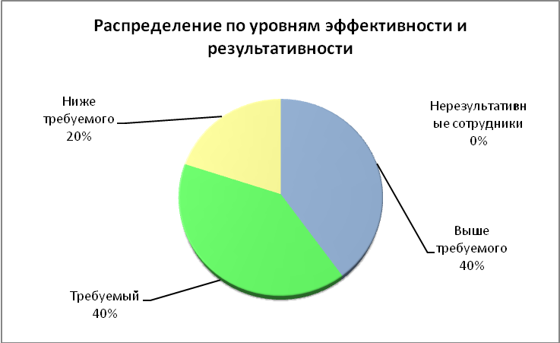

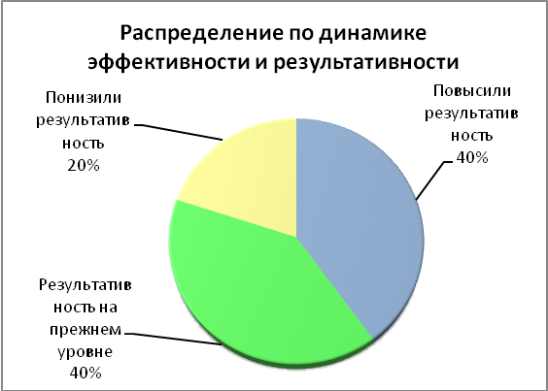
Динамика эффективности и результативности | Распределение по динамике эффективности и результативности
Повысили эффективность и результативность | 0,4
Эффективность и результативность на прежнем уровне | 0,4
Понизили эффективность и результативность | 0,2

Выводы:
Согласовано: | _____________________________
Утверждаю: | _____________________________

Приложение № 14
к методическому инструментарию

Бланк карты эффективности и результативности для метода оценки степени участия гражданского служащего в решении поставленных перед соответствующим структурным подразделением (государственным органом) задач с использованием коэффициента эффективности и результативности
УТВЕРЖДЕНО
__________________________________
Карта эффективности и результативности _______ квартал 20_____ года
Дата заполнения ______________20______года
Наименование государственного органа _______________________________________________________________________________
Наименование структурного подразделения ____________________________________________________________________________

ФИО оцениваемого гражданского служащего |  | ____________________________ | ФИО непосредственного руководителя оцениваемого гражданского служащего |  |  | ____________________________
Должность оцениваемого гражданского служащего |  | ____________________________ | Должность непосредственного руководителя оцениваемого гражданского служащего |  |  | ____________________________
Заполняется в начале отчетного периода при постановке целей профессиональной служебной деятельности оцениваемого гражданского служащего и согласовании показателей эффективности и результативности |  |  |  |  | Заполняется по завершению отчетного периода на этапе оценки эффективности и результативности профессиональной служебной деятельности оцениваемого гражданского служащего
№ | Критерии оценки эффективности и результативности |  |  | Возможное значение коэффициента участия | Достигнутое значение коэффициента участия |  | Комментарий
1 | 2 |  |  | 3 | 4 |  | 5
1. | ПЕРЕЧЕНЬ УПУЩЕНИЙ В РАБОТЕ
1.1. | Невыполнение в срок заданий и поручений в соответствии с должностными обязанностями гражданского служащего |  |  | -0,25
1.2. | Низкий уровень соблюдения служебной дисциплины (опоздания, отсутствие на рабочем месте без уважительной причины и т.п.) |  |  | -0,25
1.3. | Низкое качество исполнения гражданским служащим должностных обязанностей, грубые ошибки и неточности в работе, наличие замечаний руководителя, коллег или (и) получателей услуг |  |  | -0,25
1.4. | Нахождение гражданского служащего на больничном (временная нетрудоспособность), в неоплачиваемом отпуске |  |  | -0,10 за каждую неделю
2. | ПЕРЕЧЕНЬ ДОСТИЖЕНИЙ В РАБОТЕ
2.1. | Перевыполнение заданий и поручений в соответствии с должностными обязанностями гражданского служащего, выполнение заданий повышенной сложности |  |  | + 0,25
2.2. | Образцовое соблюдение служебной дисциплины, интенсивность прохождения гражданской службы за пределами нормальной продолжительности служебного времени |  |  | + 0,25
2.3. | Высокое качество исполнения гражданским служащим должностных обязанностей, положительные отзывы руководителя, коллег или (и) получателей услуг, наличие благодарностей и грамот |  |  | + 0,25
2.4. | Отсутствие периодов временной нетрудоспособности гражданского служащего, неоплачиваемых отпусков |  |  | + 0,25
ИТОГОВЫЕ ЗНАЧЕНИЯ КОЭФФИЦИЕНТА УЧАСТИЯ
РАСЧЕТ КОЭФФИЦИЕНТА ЭФФЕКТИВНОСТИ И РЕЗУЛЬТАТИВНОСТИ (1 + ИТОГОВАЯ ОЦЕНКА)

Заполняется после проведения оценочного интервью:

ИТОГ | Цели достигнуты на ______% | ВЫВОД:  Эффективности и результативность | Выше требуемого уровня (итоговый индекс больше 120%)
 | Цели не достигнуты по объективным причинам _____% |  | На требуемом уровне (итоговый индекс в промежутке от 100 до 120%)
 | Цели не достигнуты по субъективным причинам ____% |  | Ниже требуемого уровня (итоговый индекс в промежутке от 80 до 100%)
 |  |  | Не соответствует требованиям (итоговый индекс менее 80%)

Комментарии:
Оцениваемого гражданского служащего: ________________________________________________________________________________
Непосредственного руководителя: _____________________________________________________________________________________

Рекомендации:
________________________________________________________________________________________________________________________________________________________________________________________________________________________________________

(указать одно из следующих значений: сохранение на замещаемой должности гражданской службы, изменение системы оплаты труда/премирование, включение в кадровый резерв государственного органа, необходимость дополнительного профессионального образования, изменение должностных обязанностей и т.п.).

 | ПЛАНОВЫЕ ПОКАЗАТЕЛИ |  | РЕЗУЛЬТАТЫ ОЦЕНКИ
СОГЛАСОВНО | Непосредственный руководитель | (ФИО, должность, дата) | Непосредственный руководитель | (ФИО, должность, дата)
 | Вышестоящий руководитель | (ФИО, должность, дата) | Вышестоящий руководитель | (ФИО, должность, дата)
ОЗНАКОМЛЕН | Оцениваемый гражданский служащий | (ФИО, должность, дата) | Оцениваемый гражданский служащий | (ФИО, должность, дата)

Приложение № 15
к методическому инструментарию

Сравнительная таблица способов сбора информации, отражающей общественное мнение об объекте общественной оценки

Достоинства метода опроса | Недостатки метода опроса
Почтовый опрос
- низкая стоимость  - легкость организации опроса  - доступен для малой группы исследователей  - при заполнении анкеты отсутствует влияние на респондента со стороны интервьюера  - могут быть использованы иллюстрации | - смещение выборки за счет «самовыборки»: в почтовых опросах чаще участвуют лица, располагающие свободным временем и заинтересованные в теме опроса  - респондент не может уточнить у интервьюера вопросы  - низкое качество ответов на открытые вопросы
Телефонное интервью
- низкая стоимость  - опрос может быть проведен достаточно быстро  - пригоден для сбора как фактических данных, так и данных, характеризующих отношения  - возможен централизованный контроль за ходом опроса | - не могут быть показаны вопросник и иллюстрации  - по телефону трудно поддерживать интерес более 15-20 минут  - трудно задавать сложные вопросы
Личное интервью
- сравнительно легко удерживать внимание респондента в течение долгого времени  - появляется возможность слушать живую речь респондента  - легко задавать сложные вопросы | - высокая стоимость  - присутствует влияние интервьюера на респондентов  - требуется большая команда квалифицированных интервьюеров  - низкий уровень контроля за работой интервьюера
Анкетирование в операционных залах
- низкая стоимость  - легкость организации опроса  - доступен для малой группы исследователей  - при заполнении анкеты отсутствует влияние на респондента со стороны интервьюера | - низкое качество ответов на открытые вопросы  - требуется контроль за исключением «самовыборки»: анкетирование могут стремиться пройти только респонденты в крайней степени удовлетворения или неудовлетворения полученной услугой
Интернет-опросы
- оперативность получения результатов  - простота обработки | - стоимость и время опроса практически полностью зависит от посещаемости площадок, на которых проводится опрос  - стихийность выборки  - нерепрезентативность выборки  - отсутствие контроля за действиями респондента

Приложение № 16
к методическому инструментарию

Перечень рекомендуемых способов сбора информации, отражающей общественное мнение об объекте общественной оценки, примеры показателей эффективности и результативности, измеряемых на основе общественного мнения, рекомендуемая периодичность общественной оценки в зависимости от объекта общественной оценки

№ | Объект оценки | Примеры показателей эффективности и результативности, измеряемых на основе общественного мнения | Метод получения данных для оценки | Рекомендуемые способы сбора информации, отражающей общественное мнение об объекте общественной оценки | Периодичность оценки
1. | Деятельность государственного органа в области реализации ключевых функций и задач в установленной сфере деятельности | Индекс доверия государственным гражданским служащим  Индекс восприятия коррупции по курируемому госорганом направлению  Доля граждан, положительно оценивающих деятельность госоргана  Индекс привлекательности работодателя | Опросы, анкетирование граждан | Опрос случайной выборки граждан на улице  Анкетирование по электронной почте  Опрос на сайтах госоргана (с размещением баннеров в соц.сетях, на страницах поисковиков, ведущих на страницу с опросом) | Сбор: раз в год  Анализ: раз в год
2. | Нормотворческая деятельность государственного органа в установленной сфере деятельности | Оценка соответствия нормативного акта правам и законным интересам граждан и отдельных социальных групп  Доля социально-значимых нормативных актов, прошедших общественную экспертизу | Опросы, анкетирование (по итогам общественного обсуждения) компетентных граждан на предмет оценки  проектов социально-значимых нормативных правовых актов | Опрос на сайтах госоргана (в том числе, например, на форуме, где ведется обсуждение нормативного акта)  Рассылка в коммерческие организации | Сбор: по мере размещения нормативных актов  Анализ: раз в квартал
3. | Эффективность реализации государственным органом государственных программ | Качество работы по целевой программе  Доля граждан, положительно оценивающих деятельность госоргана по целевой программе | Опросы, анкетирование граждан | Опрос на сайтах госоргана (с размещение баннеров в соц.сетях, на страницах поисковиков, ведущих на страницу с опросом)  Рассылка анкет в коммерческие организации | Сбор: в соответствии со сроками реализации программ  Анализ: в соответствии со сроками реализации
4. | Итоги деятельности государственного органа в сфере государственных закупок на поставки товаров, выполнение работ и оказание услуг | Качество разработанного технического задания/сметного расчета  Качество результата работы по проекту/программе | Анкетирование экспертов | Анкетирование экспертов в составе комиссии по оценке деятельности госоргана  Оценка по выборочному контролю | Сбор: по мере актуальности  Анализ: по мере актуальности
5. | Эффективность деятельности государственного органа в сфере государственных услуг, работы с обращениями граждан и организаций | Информированность граждан об услугах, предоставляемых государственным органом  Средняя оценка удовлетворенности получателей государственных услуг работой служащего (их)  Динамика средней оценки удовлетворенности граждан электронными государственными услугами | Анкетирование, опросы граждан | Опрос случайной выборки на улице  Анкетирование в операционных залах  Опрос с помощью электронных устройств в операционных залах  Sms-опрос  Опрос на интернет-страницах госуслуг  Анкетирование по электронной почте | Сбор: сразу после оказания услуги или по мере актуальности  Анализ: раз в квартал

Приложение № 17
к методическому инструментарию

Примеры организации и проведения общественной оценки

Пример 1. Оценка удовлетворенности получателей государственных услуг работой гражданского служащего
1. Подготовка к проведению общественной оценки профессиональной служебной деятельности оцениваемого гражданского служащего.
При разработке карт эффективности и результативности гражданскому служащему, предоставляющему государственную услугу и работающему в операционном зале, устанавливается показатель «Средняя оценка удовлетворенности получателей государственных услуг работой гражданского служащего».
Данный показатель измеряется в баллах на основе анкетирования получателя государственных услуг в операционном зале по шкале от 1 до 5, где 1 – очень плохо, 2 – плохо, 3 – удовлетворительно, 4 – хорошо, 5 – очень хорошо.
Для примера, плановое значение показателя устанавливается на уровне 4. Нижняя допустимая граница 3,5, верхняя 5 (Таблица17.1. Фрагмент карты эффективности и результативности. Установление целевого значения показателя «Оценка удовлетворенности получателя государственной услуги»)
2. Организация сбора данных.
Вариант 1. В течение квартала/полугодия проводится заочное анкетирование получателей государственных услуг следующим образом: после обслуживания получатель государственной услуги самостоятельно заполняет анкету, находящуюся в свободном доступе у операционного окна, и оставляет ее в специальном ящике для сбора анкет. Для учета результатов используются анкеты с заполненной графой «ФИО гражданского служащего», обслужившего посетителя.
Вариант 2. В конце отчетного периода (например, полугодия) в операционном зале проводится выборочный социологический очный опрос с участием/под контролем членов Общественного совета. Рекомендуемое число заполненных на каждого оцениваемого гражданского служащего анкет – не менее 15.
Образцы анкет представлены в Приложении № 18 к настоящему методическому инструментарию.
3. Организация анализа полученных данных.
Данные анализируются специалистом кадровой службы и предоставляются непосредственному руководителю оцениваемого гражданского служащего для внесения результатов в карту эффективности и результативности.
4. Проведение оценки и подведение итогов общественной оценки.
Достигнутое оцениваемым гражданским служащим значение показателя эффективности и результативности составило 4,2 балла, что превысило плановое значение данного показателя. В соответствии с достигнутым значением рассчитан итоговый индекс эффективности и результативности профессиональной служебной деятельности оцениваемого гражданского служащего.
Данные по достигнутому значению показателя общественной оценки были учтены в итоговой оценке эффективности и результативности с учетом веса показателя ().
По окончании отчетного периода после подведения итогов оценки эффективности и результативности профессиональной служебной деятельности оцениваемого гражданского служащего непосредственным руководителем оцениваемого гражданского служащего проводится совещание – оценочное интервью с оцениваемым гражданским служащим, на котором обсуждаются итоги его профессиональной служебной деятельности, пути повышения эффективности и результативности его деятельности, планируются цели его профессиональной служебной деятельности, ключевые показатели эффективности и результативности, их целевые значения и веса на следующий отчетный период.
Согласованные карты эффективности и результативности за прошлый и новый отчетные периоды направляются вышестоящему руководителю на утверждение.
Таблица17.1. Фрагмент карты эффективности и результативности. Установление целевого значения показателя «Оценка удовлетворенности получателя государственной услуги»
Индивидуальная цель | Показатель | Вес | Периодичность оценки | Алгоритм расчета показателя | Единица измерения показателя | Использование обществен-ной оценки да/нет | Неддовыполнение (нижняя допустимая граница) (коэффициент 0,8) | Плановое значение показателя: 100% выполнения (коэффициент 1) | Значение сверх плана (верхняя граница) (коффициент 1,2)
1 | 2 | 3 | 4 | 5 | 6 | 7 | 8 | 9 | 10
Повысить качество удовлетворенности государственной услугой | Средняя оценка удовлетворенности получателей государственных услуг работой гражданского служащего | 30% | 1 раз в квартал | сумма всех оценок/  кол-во оцениваемых | балл | да | 3,5 | 4 | 5

Таблица 17.2. Фрагмент карты эффективности и результативности. Оценка эффективности и результативности на основании достижения показателей эффективности и результативности
Индивидуальные цели | ПОКАЗАТЕЛЬ | Вес показателя | Срок/периодичность измерения ключевого показателя | Алгоритм расчета показателя | Единица измерения | Использование общественной оценки да/нет | НЕДОВЫПОЛНЕНИЕ Нижняя допустимая граница (коэффициент 0,8) | ПЛАНОВОЕ значение показателя: 100% выполнения (коэффициент 1) | Значение сверх плана  Верхняя граница (коэффициент 1,2) | ДОСТИГНУТОЕ значение показателя | Коэффициент достожения показателя | Фактический % выполнения показателя с учетом веса и индекса
1 | 2 | 3 | 4 | 5 | 6 | 7 | 8 | 9 | 10 | 11 | 12 | 13
Повысить качество удовлетворенности государственной услугой | Средняя оценка удовлетворенности получателей государственных услуг работой гражданского служащего | 35% | 1 раз в квартал | сумма всех оценок/кол-во оцениваемых | балл | да | 3,5 | 4 | 5 | 4,2 | 1,2 | 42%
Обеспечивать качество подготовленных решений | Доля согласованных решений | 30% | 1 раз квартал | кол-во согласованных решений/общее кол-во вынесенных решений за период*100 | % | нет |  | 100% |  | 100% | 1 | 30%
Обеспечивать своевременность и полноту выполнения плана | Полнота выполнения плана | 35% | 1 раз квартал | факт/план*100% | % | нет | 60% | 75% | 100% | 75% | 1 | 35%
 |  | 100% |  |  |  |  |  |  |  |  |  | 107,0%

Пример 2. Оценка информированности граждан об услугах, предоставляемых государственным органом.
1. Подготовка к проведению общественной оценки профессиональной служебной деятельности оцениваемого гражданского служащего.
При разработке карт эффективности и результативности руководителю структурного подразделения государственного органа установлен показатель эффективности и результативности «Информированность граждан об услугах, предоставляемых государственным органом».
Как указано в Справочнике показателей эффективности и результативности, являющемся Приложением № 10 к настоящему Методическому инструментарию, данный показатель измеряется в процентах по формуле:



Плановое значение показателя эффективности и результативности установлено в интервале 60% – 65%, нижняя допустимая граница – 55%, верхняя – 90%.
2. Организация сбора данных.
В конце отчетного периода (например, года) под контролем членов Общественного совета проводится выборочный телефонный опрос двухсот респондентов по анкете, содержащей вопросы об услугах государственного органа.
Примеры содержательных вопросов:
1) Какие государственные услуги предоставляет государственный орган:
Вариант 1
Вариант 2
Вариант 3
2) Предоставляет ли государственный орган ___________ электронные услуги?
Да
Нет
Не знаю
3) Каким способом можно записаться в очередь для получения государственной услуги _________________?
Вариант 1
Вариант 2
Вариант 3
3. Организация анализа полученных данных.
Данные обрабатываются и предоставляются руководителю оцениваемого гражданского служащего для внесения в карту эффективности и результативности.
4. Проведение оценки и подведение итогов общественной оценки.
Было получено 61% ожидаемых (положительных) ответов на вопросы анкеты, т.е. достигнутое значение показателя эффективности и результативности составило 61%, что соответствует плановому значению. В соответствии с достигнутым значением показателя эффективности и результативности присвоен коэффициент достижения показателя эффективности и результативности – 1.
Затем рассчитывается итоговый индекс эффективности и результативности профессиональной служебной деятельности оцениваемого гражданского служащего и проставляется итоговая оценка эффективности и результативности с учетом весов показателей.
По окончании отчетного периода после подведения итогов оценки эффективности и результативности профессиональной служебной деятельности оцениваемого гражданского служащего непосредственным руководителем оцениваемого гражданского служащего проводится совещание – оценочное интервью (45 минут) с оцениваемым гражданским служащим, на котором обсуждаются итоги его профессиональной служебной деятельности, пути повышения эффективности и результативности его деятельности, планируются цели его профессиональной служебной деятельности, ключевые показатели эффективности и результативности, их целевые значения и веса на следующий отчетный период.
Согласованные карты эффективности и результативности за прошлый и новый отчетные периоды направляются вышестоящему руководителю на утверждение.
По аналогии можно проводить оценку уровня доверия государственному органу, измерять индекс коррупции и другие показатели эффективности и результативности, измеряемые на основе общественного мнения.
Для этих целей можно использовать телефонный, почтовый или очный уличный опрос.

Приложение № 18
к методическому инструментарию

Примеры типовых форм анкет для проведения общественной оценки

Форма 1. Анкета для общественной оценки эффективности и результативности профессиональной служебной деятельности гражданского служащего получателями государственных услуг

Ваше мнение будет учтено при совершенствовании государственной гражданской службы Российской Федерации

Окно № _____________ФИО гражданского служащего __________________
- Укажите, пожалуйста, какую государственную услугу Вы получали (по какому вопросу обращались)?
__________________________________________________________________
- Вы представляли собственные интересы или интересы организации?
__________________________________________________________________
- Оцените в целом работу гражданского служащего, с которым Вы взаимодействовали.
1 | 2 | 3 | 4 | 5
Очень плохо Плохо Удовлетворительно Хорошо Очень хорошо

- Оцените в целом работу государственного органа (на основании полученной государственной услуги).
1 | 2 | 3 | 4 | 5
Очень плохо Плохо Удовлетворительно Хорошо Очень хорошо

- Оцените гражданского служащего, с которым Вы взаимодействовали, по 3-м предложенным критериям по той же шкале от 1 до 5
Критерии оценки | Очень плохо | Плохо | Удовлетвори-тельно | Хорошо | Очень хорошо
Этика поведения (честность, вежливость) | 1 | 2 | 3 | 4 | 5
Профессионализм (скорость, качество оказания услуги) | 1 | 2 | 3 | 4 | 5
Готовность помочь | 1 | 2 | 3 | 4 | 5

- Прокомментируйте, пожалуйста, свои оценки. Почему Вы именно так оценили?
__________________________________________________________________
- Что бы Вы порекомендовали гражданскому служащему и государственному органу в целом для улучшения их деятельности?
Гражданскому служащему: __________________________________________________________________

Государственному органу: __________________________________________________________________

Если хотите, можете указать свои Фамилию Имя Отчество и оставить контактные данные (если являетесь представителем организации – название организации и свою должность)
__________________________________________________________________

Благодарим Вас за сотрудничество!

Время заполнения: __________________
Дата заполнения: __________________

Форма 2. Анкета для общественной оценки эффективности и результативности профессиональной служебной деятельности гражданского служащего
Благодарим Вас за обращение!
Помогите нам усовершенствовать нашу работу для Вас!
Оцените, пожалуйста, уровень Вашей удовлетворенности
работой государственного служащего _________________________.
 |  | ФИО
Поставьте любой значок под выбранным смайликом.
Плохо |  | Нейтрально |  | Хорошо
Если считаете необходимым - оставьте свои комментарии и предложения:
Спасибо!

Форма 3. Анкета для общественной или экспертной оценки эффективности и результативности профессиональной служебной деятельности гражданского служащего

Благодарим Вас за обращение!
Помогите нам усовершенствовать нашу работу для Вас!
Оцените, пожалуйста, уровень Вашей удовлетворенности
работой гражданского служащего _________________________.
 |  | ФИО
Поставьте любой значок под выбранным смайликом.
Плохо |  |  | Хорошо
Если считаете необходимым - оставьте свои комментарии и предложения:
Спасибо!

Форма 4. Анкета для общественной или экспертной оценки эффективности и результативности профессиональной служебной деятельности гражданского служащего

 | Помогите нам усовершенствовать нашу работу для Вас!
 | Оцените, пожалуйста, уровень Вашей удовлетворенности ….(вписать актуальное - например, качеством, полнотой, актуальностью) полученного решения, предоставленного гражданским служащим _________________________________ ФИО
 | Поставьте любой значок под выбранной клеточкой
 | Очень плохо |  |  |  |  |  |  |  |  |  |  |  |  |  |  | Превосходно
 | 1 | 2 | 3 | 4 |  |  |  | 5 |  | 6 |  | 7 |  |  |  |  | 8 |  |  | 9 | 10
 | по всем критериям |  |  |  |  |  |  |  |  |  |  |  |  |  |  | по всем критериям
 | неудовлетворительно |  |  |  |  |  |  |  |  |  |  |  |  |  |  | превосходит ожидаемый уровень
 | Если считаете необходимым - оставьте свои комментарии и предложения:
 | Благодарим за сотрудничество!

Приложение № 19
к методическому инструментарию

Определение ролей и ответственности в процессе проведения
общественной оценки
№ | Функция/Роль | Утверждение  (контроль и принятие решений) | Согласование  (обобщение) | Исполнение  (подготовка данных)
1. | Перечень показателей эффективности и результативности, измеряемых на основе общественного мнения | Руководитель государственного органа | Руководитель кадровой службы  Общественный совет | Руководители подразделений
2. | Перечень гражданских служащих, для оценки эффективности и результативности профессиональной служебной деятельности которых устанавливаются показатели эффективности и результативности, измеряемые на основе общественного мнения | Руководитель государственного органа | Руководитель кадровой службы  Общественный совет | Руководители подразделений
3. | Выбор метода оценки и определение способов сбора информации, отражающей общественное мнение об объекте общественной оценки | Руководитель государственного органа | Руководитель кадровой службы  Руководитель ИТ-подразделения/ подразделения по мониторингу или другого назначенного ответственным за техническое обеспечение проведения общественной оценки  Руководители подразделений  Общественный совет | Специалист кадровой службы или другой ответственный исполнитель
4. | Сбор и анализ информации, отражающей общественное мнение об объекте общественной оценки | Общественный совет | Руководитель кадровой службы  Руководители подразделений | Специалист кадровой службы/соисполнители:  специалист ИТ-подразделения/ подразделения по мониторингу или другого назначенного ответственным за техническое обеспечение общественной оценки или ответственный представитель от Общественного совета
5. | Формирование итогового отчета об общественной оценке (при необходимости) | Руководитель государственного органа | Руководители подразделений  Общественный совет | Руководитель кадровой службы

Приложение № 20
к методическому инструментарию

Образец отчета по результатам общественной оценки

№ окна |  | ФИО | Средний балл
Окно |  | Гражданский служащий | Государственного органа | Гражданского служащего общая |  |  | Этика |  | Профессионализм | Готовность помочь
18 |  | ФИО 1 | 4,44 | 4,94 |  |  | 4,94 |  | 4,88 | 4,94
18 |  | ФИО 2 | 3,85 | 4,65 |  |  | 4,71 |  | 4,65 | 4,76
18 |  | ФИО 3 | 3,85 | 4,67 |  |  | 4,67 |  | 4,00 | 5,00
17 |  | ФИО 4 | 3,75 | 4,65 |  |  | 4,65 |  | 4,65 | 4,70
16 |  | ФИО 5 | 3,50 | 4,17 |  |  | 4,25 |  | 4,17 | 4,33
16 |  | ФИО 6 | 3,50 | 4,25 |  |  | 4,50 |  | 4,38 | 4,25
6 |  | ФИО 7 | 3,95 | 5,00 |  |  | 5,00 |  | 5,00 | 5,00
6 |  | ФИО 8 | 3,95 | 4,29 |  |  | 4,71 |  | 4,43 | 4,57
5 |  | ФИО 9 | 3,80 | 4,80 |  |  | 4,90 |  | 4,85 | 4,90
4 |  | ФИО 10 | 4,05 | 4,85 |  |  | 5,00 |  | 4,90 | 4,90
Требуемый уровень (минимум) |  |  | Государственный орган в целом | По всем гражданским служащим |  |  | Этика |  | Профессионализм | Готовность помочь
 | 3 |  | 3,91 | 4,63 |  |  | 4,73 |  | 4,59 | 4,74
Применяемая шкала: 1 – очень плохо, 2 – плохо, 3 – удовлетворительно, 4 – хорошо, 5 – очень хорошо

Диаграмма к таблице
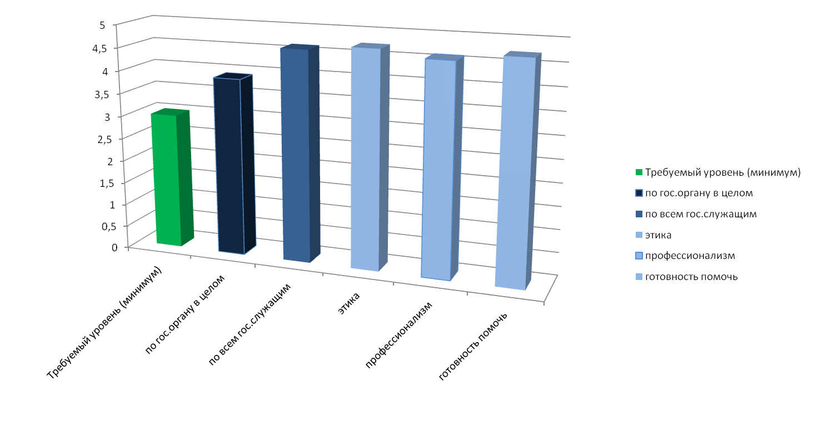

Приложение № 21
к методическому инструментарию

Образец проекта приказа государственного органа о проведении очередной комплексной оценки профессиональной служебной деятельности гражданских служащих
(Наименование государственного органа)

ПРИКАЗ

от ____________ № _______________
о проведении очередной комплексной
оценки в __________ году

В соответствии с Федеральным законом от 27 июля 2004 года № 79-ФЗ «О государственной гражданской службе Российской Федерации» (далее – Федеральный закон), Положением о проведении комплексной оценки гражданских служащих в __________________ (наименование государственного органа), утвержденным ___________________________________ (наименование нормативного правого акта государственного органа) ПРИКАЗЫВАЮ:
- Провести с__________по________20___г. очередную комплексную оценку государственных гражданских служащих (далее – гражданские служащие), замещающих должности государственной гражданской службы в ____________________________ (наименование государственного органа).
- Утвердить персональный состав Комиссии _________________(указать наименование государственного органа) по проведению комплексной оценки профессиональной служебной деятельности гражданских служащих (далее – оценочная комиссия) согласно Приложению № 1 к настоящему приказу.
- Утвердить перечень оцениваемых гражданских служащих согласно Приложению № 2 к настоящему приказу.
- Утвердить перечень экспертов согласно Приложению № 3 к настоящему приказу.
- Утвердить периодичность и методы процедур очередной комплексной оценки профессиональной служебной деятельности гражданских служащих согласно Приложению № 4 к настоящему приказу.
- Утвердить график проведения очередной комплексной оценки профессиональной служебной деятельности гражданских служащих согласно Приложению № 5 к настоящему приказу.
- Назначить ответственным за организацию и проведение комплексной оценки __________________________________________(указать ФИО заместителя руководителя государственного органа, курирующего кадровую службу).
- _____________________________ (наименование кадровой службы государственного органа) ознакомить оцениваемых гражданских служащих, экспертов, руководителей структурных подразделений, членов оценочной комиссии с настоящим приказом не позднее ______________ (указать дату).

УТВЕРЖДЕНО
Руководитель государственного органа

Приложение № 22
к методическому инструментарию

СОГЛАСОВАНО: УТВЕРЖДЕНО:
Руководитель кадровой службы Решение оценочной подкомиссии
____________________ / Ф.И.О. / № ______ от ______________
Дата _________________________

ИНДИВИДУАЛЬНЫЙ ОТЧЕТ О РЕЗУЛЬТАТАХ КОМПЛЕКСНОЙ ОЦЕНКИ ГОСУДАРСТВЕННОГО ГРАЖДАНСКОГО СЛУЖАЩЕГО
Вид оценки: при проведении очередной аттестации, при проведении внеочередной аттестации, при подведении итогов испытательного срока, при зачислении в кадровый резерв (нужное подчеркнуть)

Период оценки:________________
Оцениваемый гражданский служащий:________________________________
ФИО
________________________________________________________________________
Должность, структурное подразделение

- Оценка квалификации гражданского служащего

№ | Требования к должности | Оценка экспертов | Итоговая оценка квалифи-кации | Примечания
1 | Тестирование на соответствие базовым знаниям и навыкам
2 | Оценка соответствия требованиям к уровню образования
3 | Оценка соответствия требованиям к направлению подготовки (специальности) образования
4 | Оценка соответствия требованиям к стажу гражданской службы (государственной службы иных видов) или стажу (опыту) работы по специальности, направлению подготовки
5 | Оценка соответствия профессиональным знаниям
6 | Оценка соответствия профессиональным навыкам
ИТОГОВАЯ ОЦЕНКА КВАЛИФИКАЦИИ |  |  |  | Соответствие требованиям, предъявляемым к квалификации

Шкала оценки квалификации гражданского служащего
Оценка квалификации гражданского служащего | Соответствие квалификационным требованиями к должности гражданской службы
2 | Выше требований, предъявляемых к квалификации
1 | Соответствует требованиям, предъявляемым к квалификации
0 | Ниже требований, предъявляемых к квалификации
-1 | Не соответствует требованиям, предъявляемым к квалификации

- Оценка эффективности и результативности профессиональной служебной деятельности гражданского служащего

Год | Период | Метод оценки | Итоговые сведения об эффективности и результативности |  | Использование общественной оценки (да/нет) | Примечания
Год | Период | Метод оценки | Итоговый индекс эффективности и результативности | Оценка эффективности результативности | Использование общественной оценки (да/нет) | Примечания
 | 1 квартал | Оценка по ключевым показателям эффективности и результативности
 | 2 квартал | Оценка по ключевым показателям эффективности и результативности
 | 3 квартал | Оценка по ключевым показателям эффективности и результативности
 | 4 квартал | Оценка по ключевым показателям эффективности и результативности
ИТОГОВАЯ ОЦЕНКА ЭФФЕКТИВНОСТИ И РЕЗУЛЬТАТИВНОСТИ |  |  |  | Соответствие требованиям, предъявляемым к эффективности и результативности
РЕКОМЕНДАЦИИ

Шкала оценки эффективности и результативности профессиональной служебной деятельности гражданского служащего
% итоговый индекс эффективности и результативности | Оценка эффективности и результативности | Соответствие требованиям, предъявляемым к эффективности и результативности профессиональной служебной деятельности гражданского служащего
Более 120% | 2 | Выше требований, предъявляемых к эффективности и результативности
От 100% до 120% | 1 | Соответствует требованиям, предъявляемых к эффективности и результативности
От 80% до 100% | 0 | Ниже требований, предъявляемых к эффективности и результативности
Менее 80% | -1 | Не соответствует требованиям, предъявляемых к эффективности и результативности

- Оценка профессиональных качеств гражданского служащего

Развитые профессиональные качества | Графическое отображение результатов оценки профессиональных качеств
 | 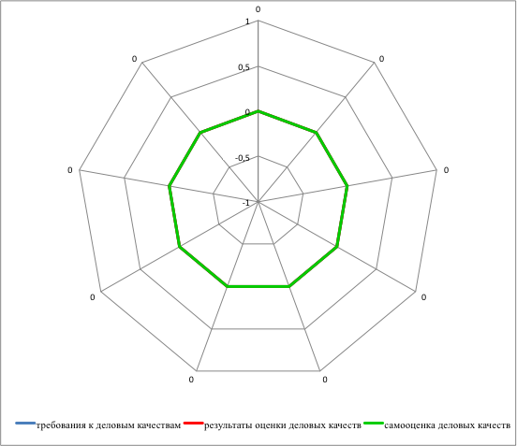
Профессиональные качества, требующие развития
РЕКОМЕНДАЦИИ

Шкала оценки профессиональных качеств гражданского служащего
Общая оценка профессиональных качеств | Соответствие требованиям, предъявляемым к профессиональным качествам
2 | Выше требований, предъявляемых к профессиональным качествам
1 | Соответствует требованиям, предъявляемым к профессиональным качествам
0 | Ниже требований, предъявляемых к профессиональным качествам
-1 | Не соответствует требованиям, предъявляемым к профессиональным качествам

- Результаты комплексной оценки

№ | Элементы комплексной оценки | Вес элементов комплексной оценки | Результаты оценки |  | Рекомендации
№ | Элементы комплексной оценки | Вес элементов комплексной оценки | в баллах | достигнутый уровень | Рекомендации
1. | Оценка квалификации
2. | Оценка эффективности и результативности
3. | Оценка профессиональных качеств
ИТОГОВЫЙ РЕЗУЛЬТАТ КОМПЛЕКСНОЙ ОЦЕНКИ
ВЫВОДЫ |  |  | Соответствие требованиям , предъявляемым к должности

Шкала комплексной оценки профессиональной служебной деятельности гражданского служащего
Оценка | Соответствие требованиям к должности
2 | Выше требований, предъявляемых к должности
1 | Соответствует требованиям, предъявляемым к должности
0 | Ниже требований, предъявляемых к должности
-1 | Не соответствует требованиям, предъявляемым к должности

Ознакомлен:
Оцениваемый государственный служащий _________________________
Согласен, не согласен
дата ___________ подпись ____________________ /____________________/
ФИО

По решению представителя нанимателя в соответствии с частью 6 статьи 64 Федерального закона № 79-ФЗ в кадровый резерв государственного органа могут быть включены: - гражданские служащие, увольняемые с гражданской службы в связи с сокращением должностей гражданской службы в соответствии с пунктом 8.2 части 1 статьи 37 Федерального закона № 79-ФЗ либо упразднением государственного органа в соответствии с пунктом 8.3 части 1 статьи 37 Федерального закона № 79-ФЗ; - гражданские служащие, увольняемые с гражданской службы по основаниям, предусмотренным частью 1 статьи 39 Федерального закона № 79-ФЗ, с согласия указанных гражданских служащих.
В настоящем методическом инструментарии для оценки профессиональных качеств государственных гражданских служащих как основной метод оценки предложена модификация современного метода оценки - «360 градусов». При наличии ресурсов у государственного органа (автоматизация системы оценки, специалисты по оценке) рекомендуется расширить состав экспертов осуществляющих оценку гражданского служащего, что повысит качество и объективность оценки. Для оценки профессиональных качеств руководителей высшей и главной группы, а также при формировании кадрового резерва под эту группу и категорию должностей может использоваться метод оценки - «Центр оценки».
Примером неправильно поставленной цели может быть «Повысить удовлетворенность граждан». Правильной формулировкой данной цели будет: «К 1 июля 2014 года оценка удовлетворенности граждан оказываемыми услугами должна составить не менее 4 баллов из 5 по пятибалльной шкале».
Примерами интегральных показателей могут быть ВВП на душу населения, индекс развития человеческого потенциала, индекс конкурентоспособности, уровень жизни населения и др.
Результаты по строке, здесь и далее, заполняются сотрудником кадровой службы государственного органа
Результаты по строке, здесь и далее, заполняются сотрудником кадровой службы государственного органа
Может привлекаться для повышения объективности оценки
Сотрудник того же или смежного подразделения, непосредственно взаимодействующий с оцениваемым гражданским служащим в процессе работы
Сотрудник другого государственного органа, взаимодействующий с государственным гражданским служащим по вопросам входящим в зону ответственности оцениваемого, либо эксперт в области оценки
В случае привлечения более двух экспертов веса оценки экспертов распределяются в соответствии с указаниями, содержащимися в Методическом инструментарии
Пример диаграммы
Без примера заполнения столбца 5
В состав оценочной комиссии должны войти члены аттестационной комиссии. Данный пункт включается в состав приказа в случае, если аттестационная комиссия утверждается приказом без ограничения срока действия.

